Инициативный проекта

«Устройство детской-спортивной площадки с. Серетино по ул. Молодежная в районе дома 45»

Яковлевский городской округ 2023 год

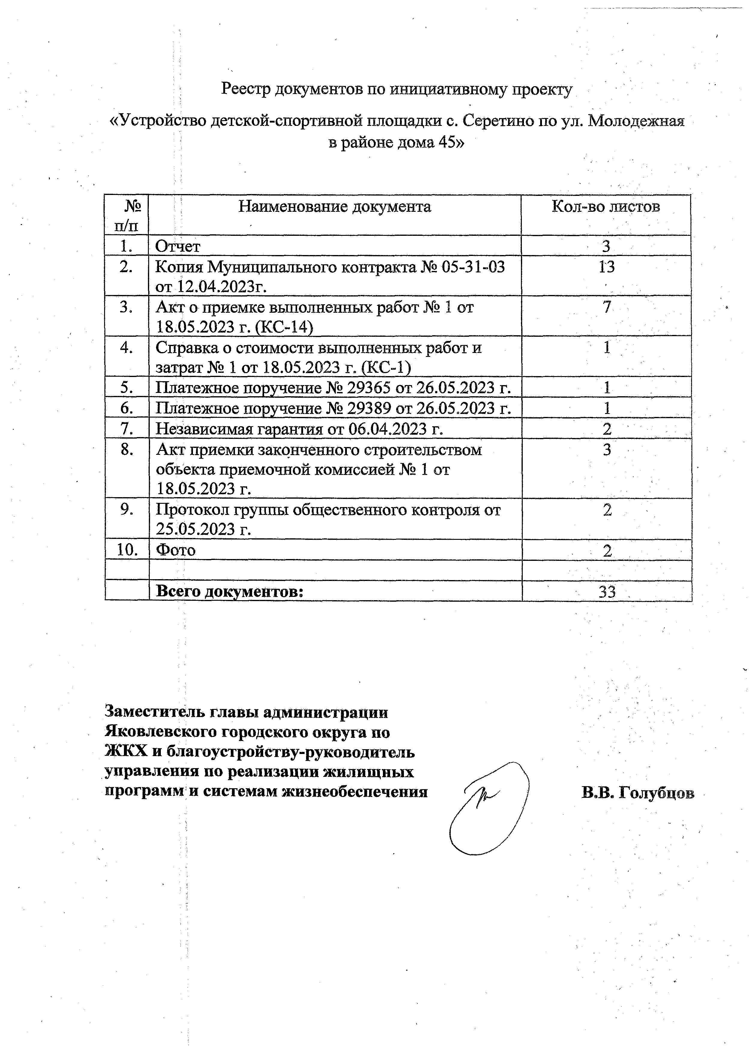
Реестр документов по инициативному проекту
«Устройство детской-спортивной площадки с. Серетино по ул. Молодежная в районе дома 45»

№ п/п | ; Наименование документа | Кол-во листов
1. | Отчет | 3
2. | Копия Муниципального контракта № 05-31-03 от 12.04.2023г. | 13
3. | Акт о приемке выполненных работ № 1 от 18.05.2023 г. (КС-14) |  |  |  | 7 |  | '
4. | Справка о стоимости выполненных работ и затрат № 1 от 18.05.2023 г. (КС-1) | '■ 1 .
5. | Платежное поручение № 29365 от 26.05.2023 г. | 1
6. | Платежное поручение № 29389 от 26.05.2023 г. | 1
7. | Независимая гарантия от 06.04.2023 г. |  |  |  | 2 | '
8. | Акт приемки законченного строительством  объекта приемочной комиссией № 1 от 18.05.2023 г. | 3
9. | Протокол группы общественного контроля от 25.05.2023 г. | 2
10. | Фото |  |  | '• | 2
 | Всего документов; | ' | - |  | 33 | ,

Заместитель главы администрации Яковлевского городского округа по ЖКХ и благоустройству-руководитель управления по реализации жилищных
программ и системам жизнеобеспечения В.В. Голубцов

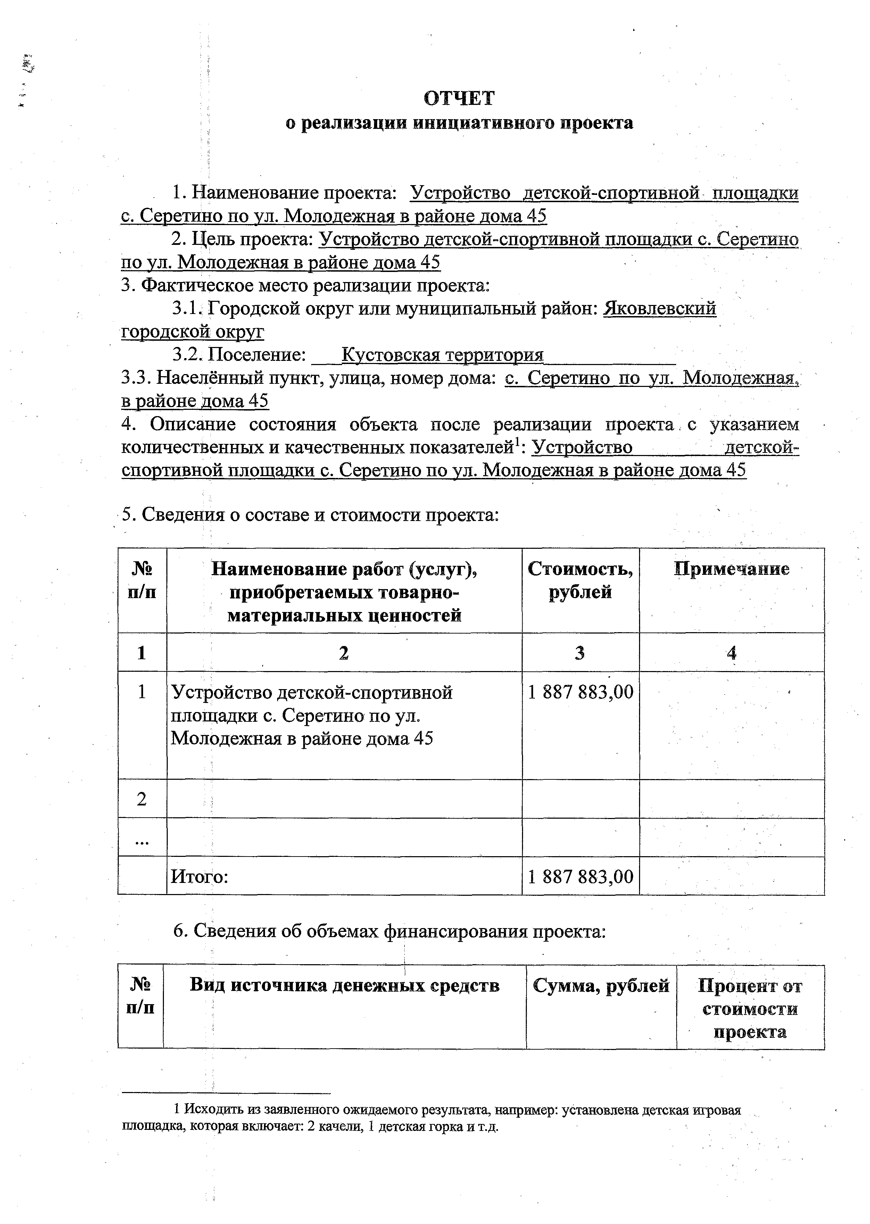
ОТЧЕТ
о реализации инициативного проекта

- Наименование проекта: Устройство детской-спортивной площадки с. Серетино по ул. Молодежная в районе дома 45
- Цель проекта: Устройство детской-спортивной площадки с. Серетино по ул. Молодежная в районе дома 45
- Фактическое место реализации проекта:
  - Городской округ или муниципальный район: Яковлевский городской округ
  - Поселение: Кустовская территория '
  - Населённый пункт, улица, номер дома: с. Серетино по ул. Молодежная,; в районе дома 45
- Описание состояния объекта после реализации проекта. с указанием количественных и качественных показателей1: Устройство детской- спортивной площадки с. Серетино по ул. Молодежная в районе дома 45
- Сведения о составе и стоимости проекта:

№  п/п | Н аименование работ (услуг), приобретаемы х товарно­ материальны х ценностей | Стоимость, рублей | Примечание
1 | 2 | 3 | 4
1 | Устройство детской-спортивной площадки с. Серетино по ул.  Молодежная в районе дома 45 | 1 887 883,00
2
•
 | Итого: | 1 887 883,00

- Сведения об объемах финансирования проекта:

№ | i  Вид источника денеж ны х средств | Сумма, рублей | Процент от
п/п |  |  | стоимости
 |  |  | проекта

- Исходить из заявленного ожидаемого результата, например: установлена детская игровая площадка, которая включает: 2 качели, 1 детская горка и т.д.

1 | ;i 2 | 3 | 4
1 | Общая стоимость реализованного инициативного проекта | 1887 883,00
2 | Денежные средства, всего, в том числе за счет: | 1887 883,00
2.1 | областного бюджета | 1 793 400,00
2.2 | местного бюджета | 94 483,00
2.3 | населения
2.5 | инициативных платежей
2.6 | индивидуальных предпринимателей, юридических лиц (за исключением бюджетных учреждений, государственных и муниципальных предприятий), общественных  организаций
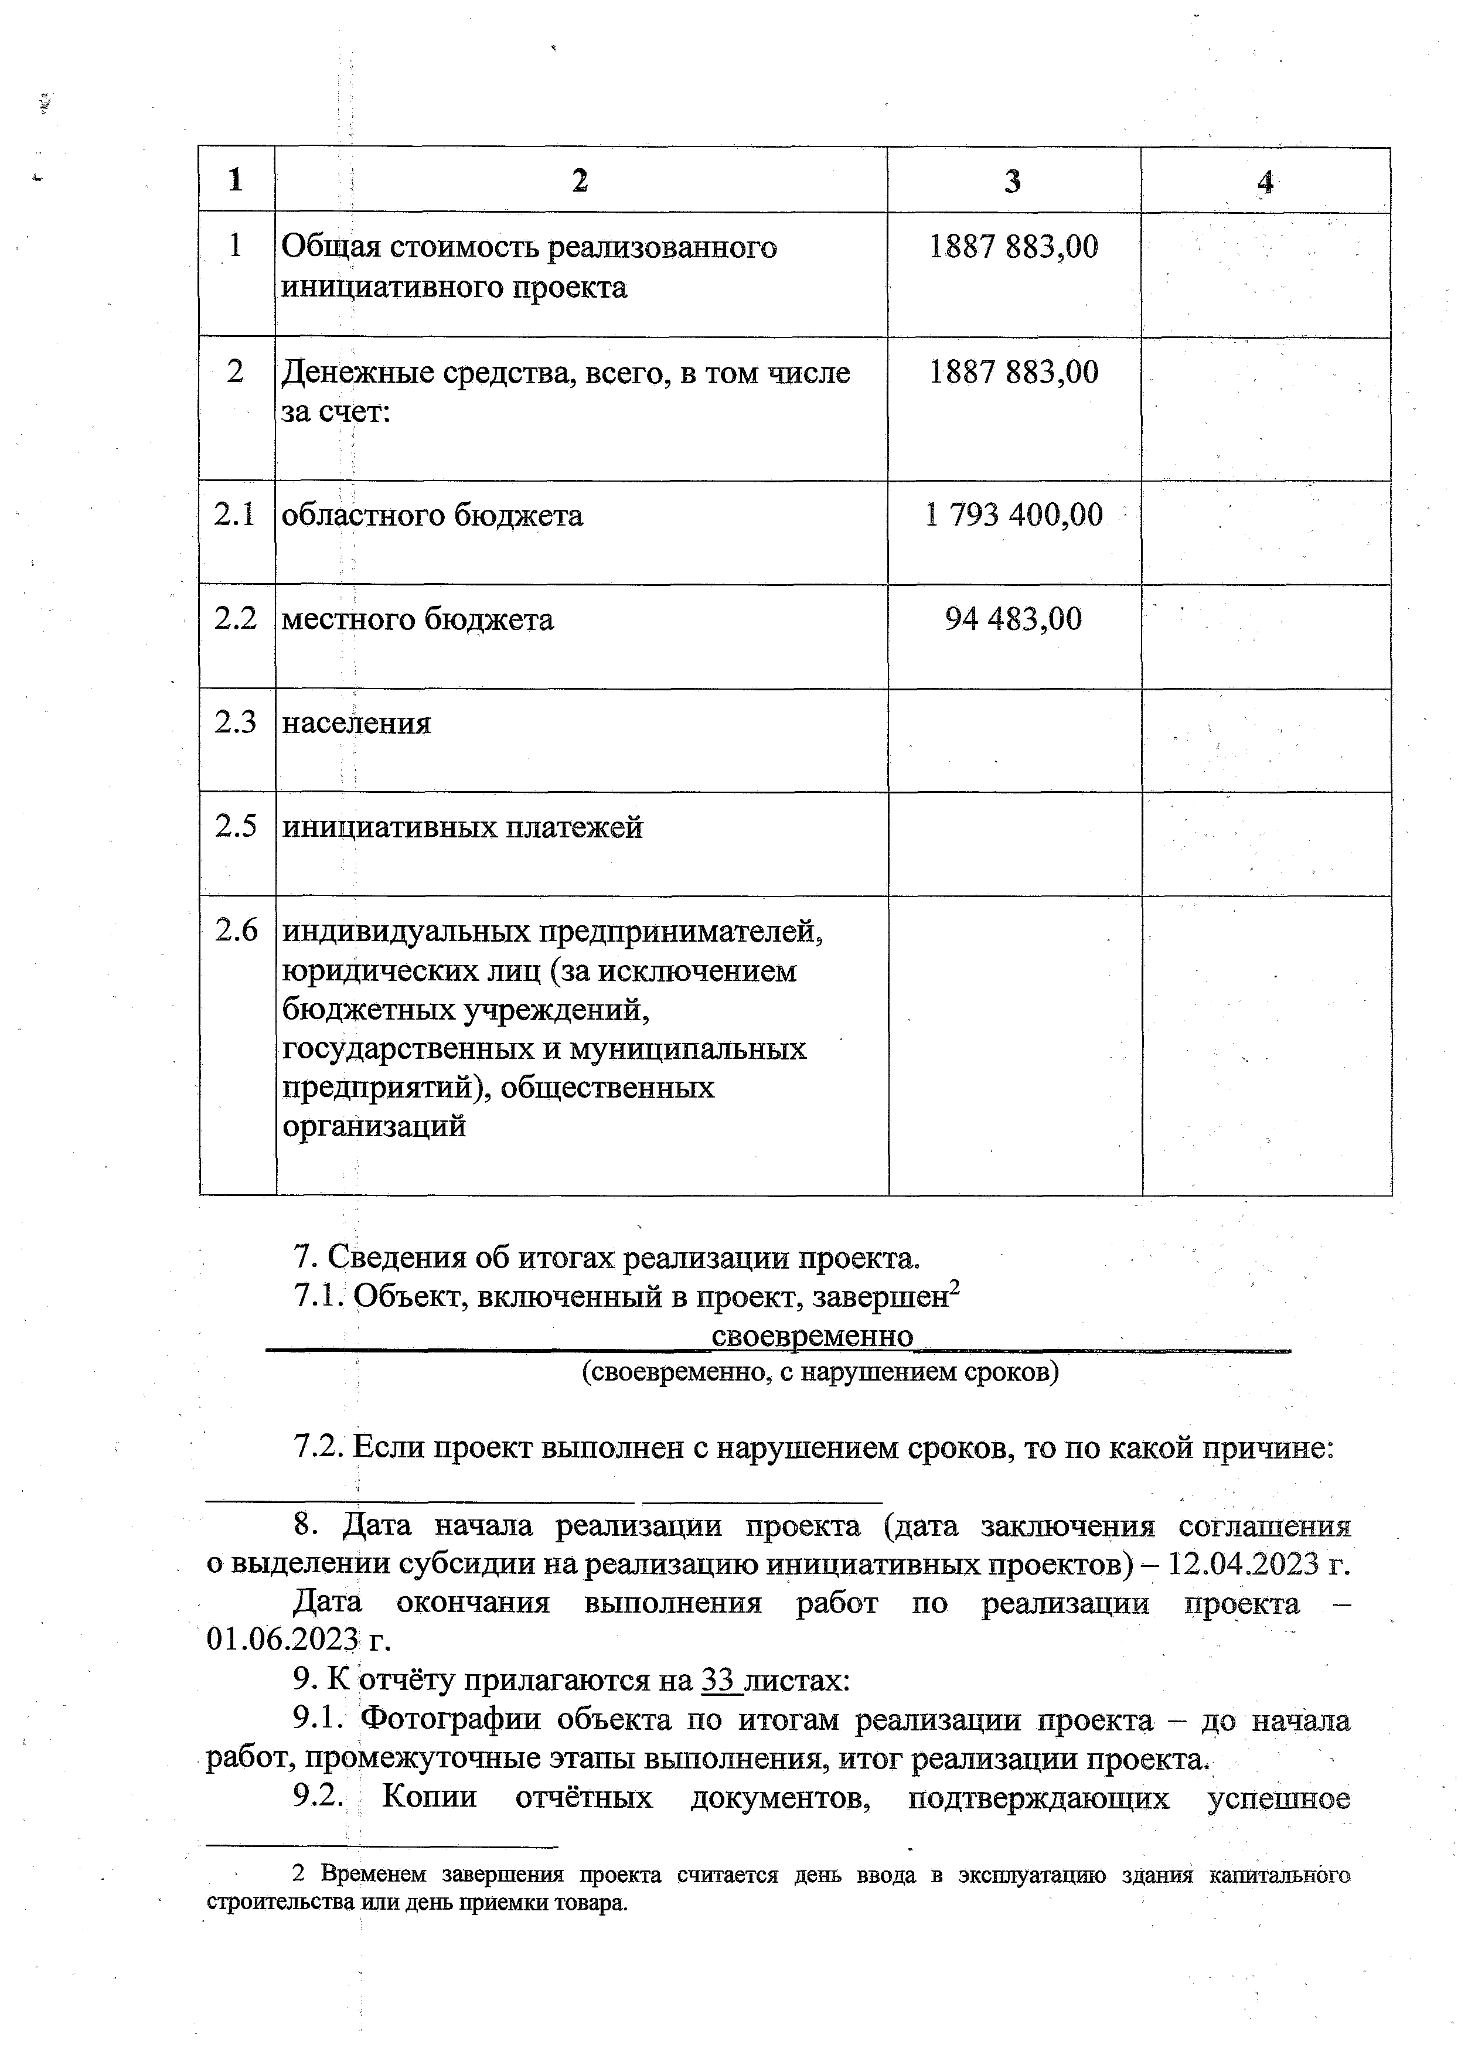

- Сведения об итогах реализации проекта.
  - Объект, включенный в проект, завершен2
. своевременно
(своевременно, с нарушением сроков)

  - Если проект выполнен с нарушением сроков, то по какой причине:

- Дата начала реализации проекта (дата заключения соглашения о выделении субсидии на реализацию инициативных проектов) - 12.04.2023 г. Дата окончания выполнения работ по реализации проекта -
01.06.2023 г.
- К Отчёту прилагаются на 33 листах:
  - Фотографии объекта по итогам реализации проекта - до начала работ, промежуточные этапы выполнения, итог реализации проекта.
  - Копии отчётных документов, подтверждающих успешное

- Временем завершения проекта считается день ввода в эксплуатацию здания капитального строительства или день приемки товара.

завершение проекта, заверенные главой администрации муниципального образования (городского округа):
- копии контрактов (договоров); смет на выполнение работ;
-копии актов приёмки-передач; накладных, счетов; актов ввода в эксплуатацию; платёжных поручения; другие первичные документы, касающиеся реализации инициативного проекта;
  - Копия протокола группы общественного контроля за реализацией инициативных проектов, подтверждающето^ успешное завершение инициативного проекта на 2 листах.^
: i
Достоверность сведений подтве

Глава администрации Яковлевского городского окр;

Заместитель главы администрации Яковлевского городского округа - руководитель управления финансов и налоговой политики

О.А. Медведев

ТЖ. Дахова

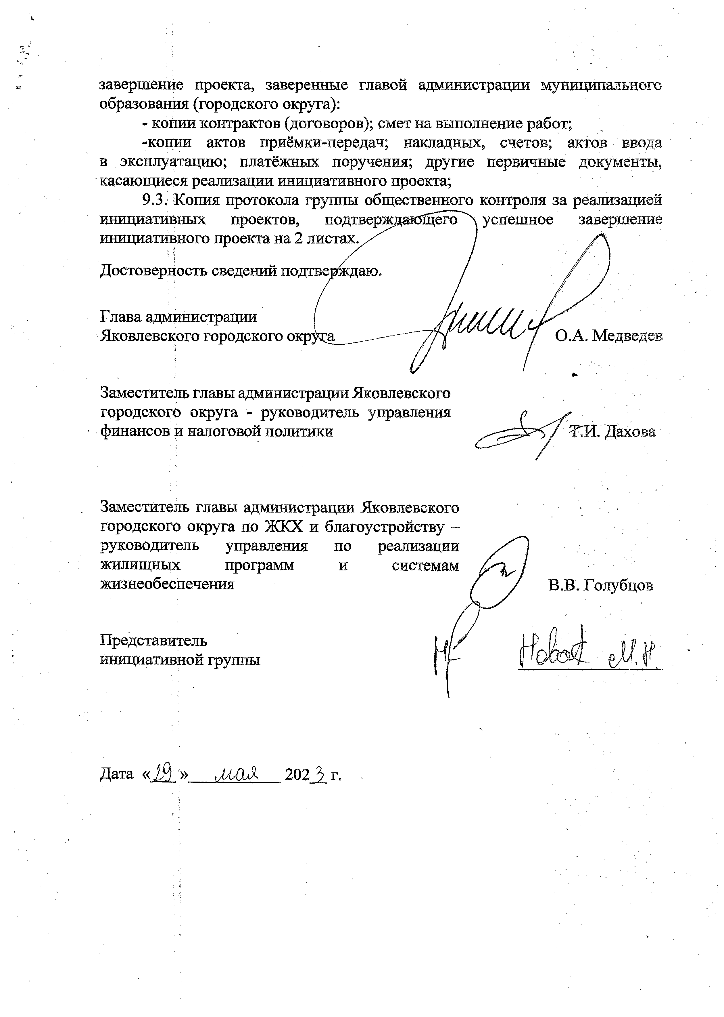
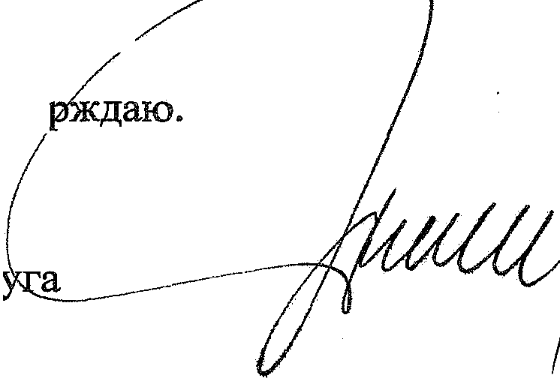
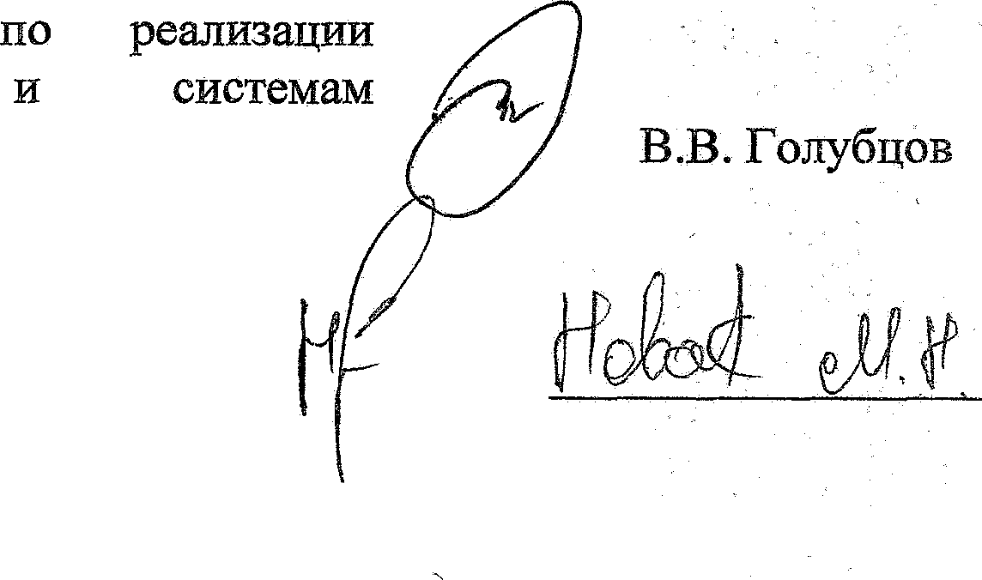
Заместитель главы администрации Яковлевского руководитель управления
жилищных программ жизнеобеспечения

Представитель инициативной группы

Дата «1Р) » 1/Щ)Л 202 Ъ г.

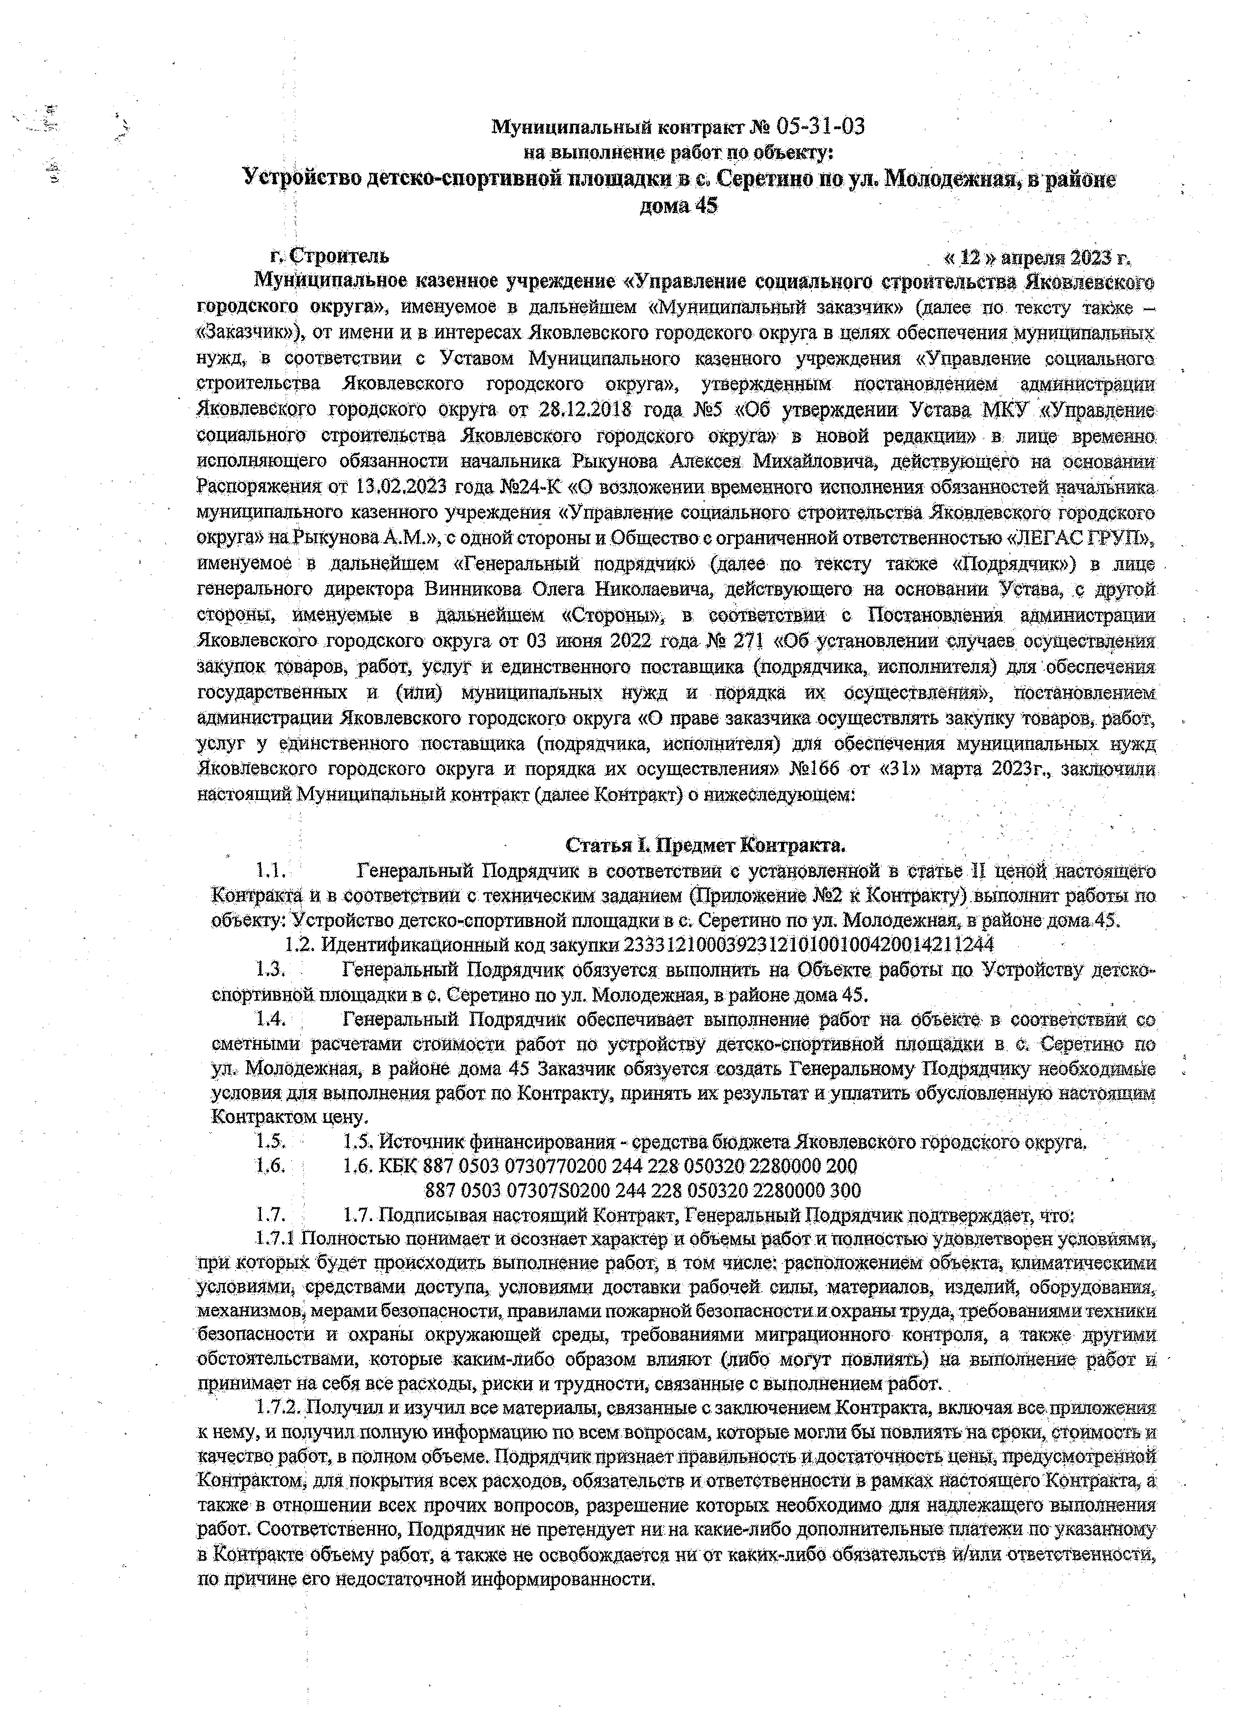
Муниципальный контракт № 05-31 -03
на выполнение работ но объекту: :
Устройство детско-спортивной площадки в с, Серетино поул. Молодежная, В'райО'Щ дома 45

г. Строитель « 12 >>апрели 2023 г.
Муниципальное казенное учреждение «Управление социального строительства Яковлевского городского округа», именуемое в дальнейшем «Муниципальный заказчик» (далее по тексту также -
«Заказчик»), от имени и в интересах Яковлевского городского округа в целях обеспечения муниципальных нужд, в соответствии с Уставом Муниципального казенного учреждения «Управление социального строительства Яковлевского городского округа», утвержденным дрстановлением администрации Яковлевского городского округа от 28.12.2018 года №5 «Об утверждении Устава МКУ «Управление социального строительства Яковлевского городского округа» в новой редакции» в лице временно исполняющего обязанности начальника Рыкунова Алексея Михайловича» действующего на основании Распоряжения от 13.02.2023 года №24-К «О возложении временного исполнения обязанностей начальника муниципального казенного учреждения «Управление социального строительства Яковлевского городского округа» на Рыкунова А М » с одной стороны и Общество с ограниченной ответственностью «ЛЕГАС ТРУП», именуемое в дальнейшем «Генеральный подрядчик» (далее по тексту также «Подрядчик») в лице генерального директора Винникова Олега Николаевича, действующего на основании Устава, с другой стороны, именуемые в дальнейшем. «Стороны», в соответствии с Постановления адмшистрацш Яковлевского городского округа от 03 июня 2022 года № 271 «Об установлении случаев осуществления закупок товаров, работ, услуг и единственного поставщика (подрядчика, исполнителя) для обеспечения государственных и, (или) муниципальных нужд и порядка их осуществления», постановлением администрации Яковлевского городского округа «О праве заказчика осуществлять закупку товаров, работ, услуг у единственного поставщика (подрядчика, исполнителя) для обеспечения муниципальных нужд Яковлевского городского округа и порядка их осуществления» №166 от «31» марта 2023г., заключили настоящий Муниципальный контракт (далее Контракт) о нижеследующем:

Статья L Предмет Контракта.
  - Генеральный Подрядчик в соответствии с установленной в статье II ценой настоящего Контракта и в соответствии с техническим заданием (Приложение №2 к Контракту) выполнит работы по объекту: Устройство детско-спортивной площадки в с. Серетино по ул. Молодежная, в районе дома 45.
  - Идентификационный код закупки 233312100039231210100100420014211244
  - Генеральный Подрядчик обязуется выполнить на Объекте: работы да Устройству детско- спортивной площадки в с. Серетино по ул. Молодежная, в районе дома 45.
  - Генеральный Подрядчик обеспечивает выполнение работ на объекте в соответствий: со сметными расчетами стоимости работ по устройству детско-спортивной площадки в с. Серетино да ул. Молодежная, в районе дома 45 Заказчик обязуется создать Генеральному Подряд тику необходимые условия для выполнения работ по Контракту, принять их результат и уплатить обусловленную настоящим Контрактом цену.
  - 1.5. Источник финансирования-средства бюджета Яковлевского городского округа.
  - 1.6. КБК 887 0503 0730770200 244 228 050320 2280000 200
887 0503 07307S0200 244 228 050320 2280000 300
  - 1.7. Подписывая настоящий Контракт, Генеральный Подрядчик подтверждает, что:
    - Полностью понимает и осознает характер и объемы работ и полностью удовлетворен условиями, при которых будет происходить выполнение работ, в том числе: расположением объекта, климатическими условиями, средствами доступа, условиями доставки рабочей, силы, материалов, изделий, оборудования, механизмов, мерами безопасности, правилами пожарной безопасности и охраны труда, требованиями техника безопасности и охраны окружающей среды, требованиями миграционного контроля, а также другими обстоятельствами, которые каким-либо образом влияют (либо могут повлиять) на выполнение работ в принимает на себя все расходы, риски и трудности, связанные с выполнением работ.
1.7.2. Получил и изучил все материалы, связанные с заключением Контракта, включая все приложения к нему, и получил полную информацию по всем вопросам, которые могли бы повлиять на сроки, стоимость и качество работ, в полном объеме. Подрядчик признает правильность и достаточность цены, предусмотренной Контрактом, для покрытия всех расходов, обязательств и ответственности в рамках настоящего Контракта, а
также в отношении всех прочих вопросов, разрешение которых необходимо для надлежащего выполнения работ. Соответственно, Подрядчик не претендует ни: на какие-либо дополнительные платежи пс указанному в Контракте объему работ, а также не освобождается ни от каких-либо обязательств и/или ответственности, по причине его недостаточной информированности.

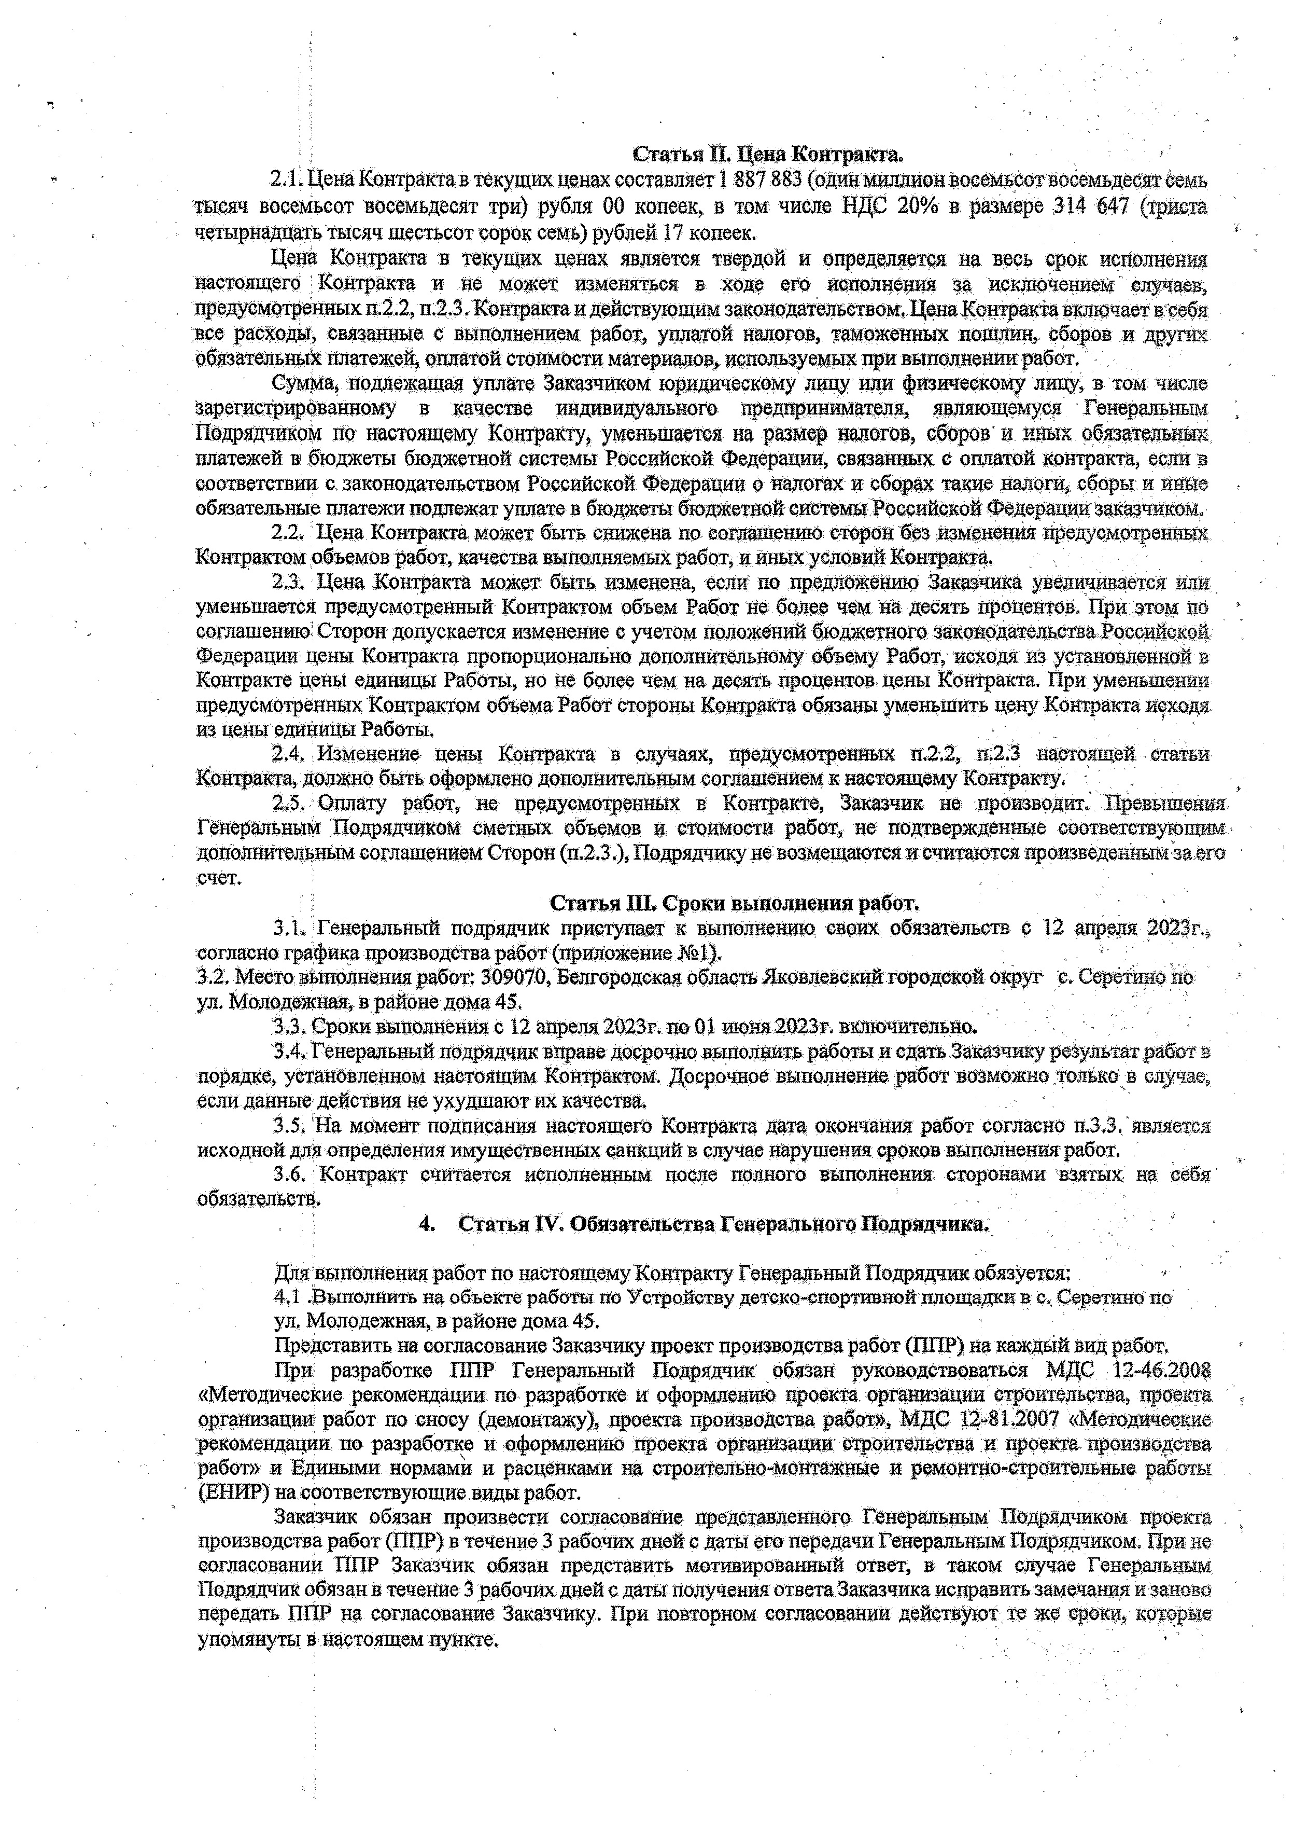
Статья II. Цена Контракта.
  - Цена Контракта в текущих ценах; составляет 1 887 883 (один миллион воёШВСотвосемьдесят семь 'тысяч восемьсот восемьдесят три) рубля 00 копеек, в том числе НДС 20% в; размере 314 647 (триста четырнадцать тысяч шестьсот сорок семь) рублей 17 копеек.
Цена Контракта в текущих ценах является твердой и определяется на весь срок исполнения настоящего Контракта и не может изменяться б ходе его исполнения за исключением случаев, предусмотренных п.2.2, п.2.3. Контракта и действующим законодательством. Цена Контракта включает в себя все расходы, связанные с выполнением работ, уплатой налогов, таможенных пошлин, сборов и других обязательных платежей, оплатой стоимости материалов, используемых при выполнении работ.
Сумма, подлежащая уплате Заказчиком юридическому лицу или физическому лицу, в том числе зарегистрированному в качестве индивидуального предпринимателя, являющемуся Генеральным ^ Подрядчиком по настоящему Контракту, уменьшается на размер налогов, сборов и иных обязательных платежей в бюджеты бюджетной системы Российской Федерации, связанных с оплатой контракта, если з соответствии с законодательством Российской Федерации о налогах и сборах такие налоги, сборы и иные обязательные платежи подлежат уплате в бюджеты бюджетной системы Российской Федерации заказчиком.
  - Цена Контракта может быть снижена по соглашению сторон без изменения предусмотренных Контрактом объемов работ, качества выполняемых работ, и иных условий Контракта.
  - Цена Контракта может быть изменена, если по предложению Заказчика увеличивается или уменьшается предусмотренный Контрактом объем Работ не более чем на десять процентов. При этом по соглашению Сторон допускается изменение е учетом положений бюджетного законодательства Российской федерации цены Контракта пропорционально дополнительному объему Работ, исходя из установленной в Контракте цены единицы Работы, но не более чем на десять процентов цены Контракта. При уменьшении предусмотренных Контрактом объема Работ стороны Контракта обязаны уменьшить цену Контракта исходя из цены единицы Работы.
  - Изменение цены Контракта в случаях, предусмотренных п,2;2, п.2.3 настоящей статьи Контракта, должно быть оформлено дополнительным соглашением к настоящему Контракту.
  - Оплату работ, не предусмотренных в Контракте. Заказчик не производит. Превышения Генеральным Подрядчиком сметных объемов и етоймретй работ не подтвержденные соответствующим дополнительным соглашением Сторон (п.2.3.), Подрядчику не возмещаются л считаются произведенные: за его счет.
Статья III. Сроки выполнения работ.
  - Генеральный подрядчик приступает к выполнению своих обязательств с 12 апреля 2023г., согласно графика производства работ (приложение №1).
  - Место выполнения работ: 30907.0, Белгородская область Яковлевский городской округ е. Серетино по
ул. Молодежная, в районе дома 45.
  - Сроки выполнения с 12 апреля 2023г. по 01 июня 2023г. включительно.
  - Генеральный подрядчик вправе досрочно выполнить работы и сдать Заказчику результат работ в порядке, установленном настоящим Контрактом. Досрочное выполнение работ возможно Только в случае,, если данные действия не ухудшают их качества,
  - На момент подписания настоящего Контракта дата окончания работ согласно п,3.3, является исходной для определения имущественных санкций в случае нарушения сроков выполнения'работ.
  - Контракт считается исполненным после полного выполнения: сторонами взятых на себя обязательств.
    - Статья IV. Обязательства Генерального Подрядчика,
Для выполнения работ по настоящему Контракту Генеральный Подрядчик обязуется: ■
      - .Выполнить на объекте работы по Устройству детско-спортивной площадки в с. Серетино по ул. Молодежная, в районе дома 45.
Представить на согласование Заказчику проект производства работ (ППР) на каждый вид работ. При разработке ППР Генеральный Подрядчик обязан руководствоваться МДС 12-46.2008
«Методические рекомендации по разработке и оформлению проекта организации строительства, проекта организации работ по сносу (демонтажу), проекта производства работ», МДС 12-81.2007 «Методические рекомендации по разработке и оформлению проекта организации строительства и проекта производства работ» и Едиными нормами и расценками на строительно-монтажные и ремонтно-строительные работы (ЕНИР) на соответствующие виды работ.
Заказчик обязан произвести согласование представленного Генеральным Подрядчиком проекта производства работ (ППР) в течение ,3 рабочих дней с даты его передачи Генеральным Подрядчиком. При не согласовании ППР Заказчик обязан представить мотивированный ответ, в таком случае Генеральным Подрядчик обязан в течение 3 рабочих дней с дата получения ответа Заказчика исправить замечания к заново передать ППР на согласование Заказчику. При повторном согласований действуют те же сроки, которые упомянуты в настоящем пункте, ■

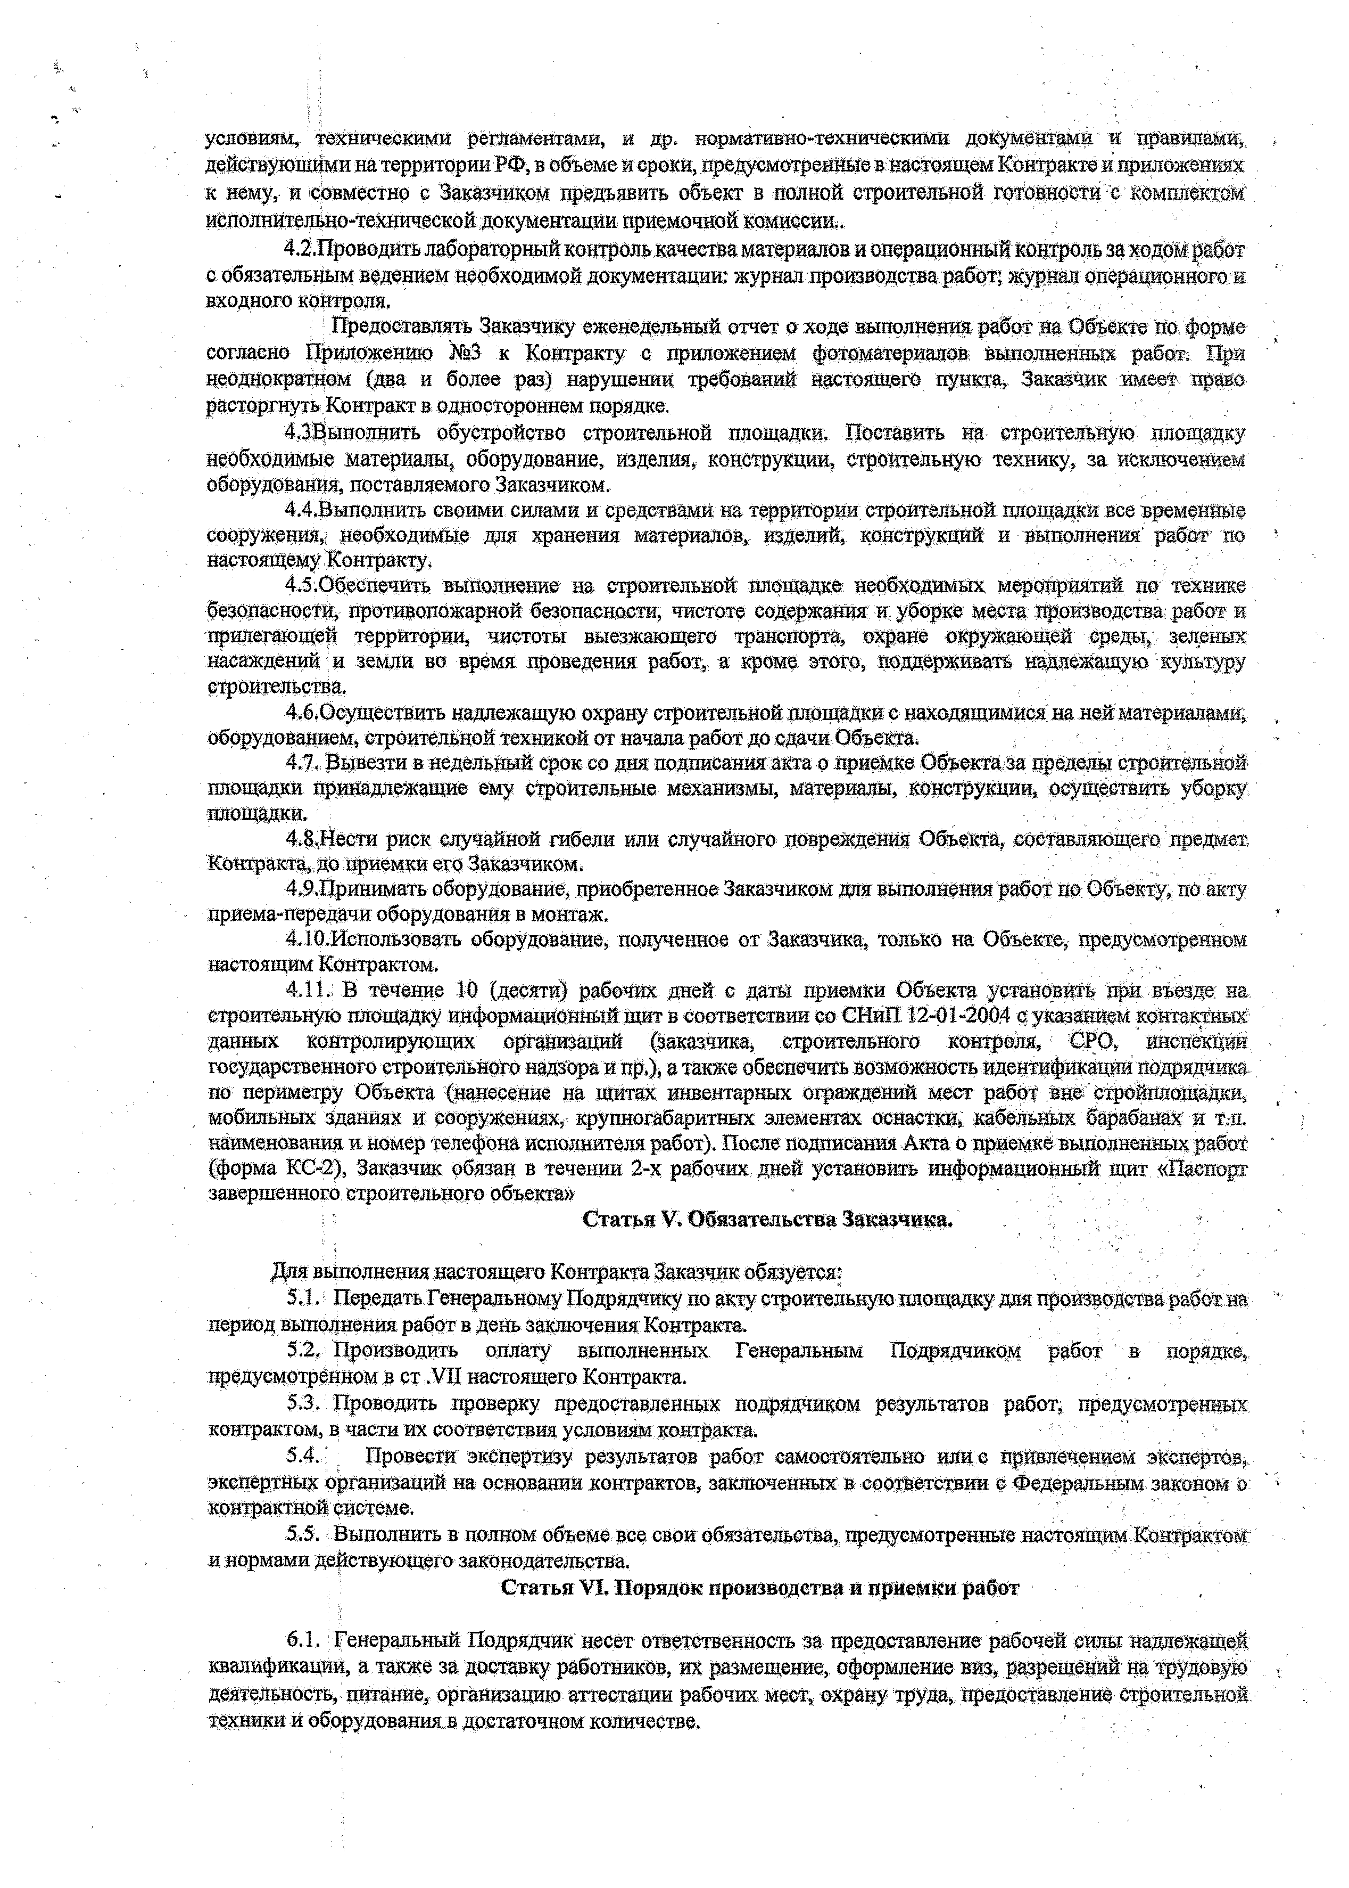
условиям, техническими регламентами, и др. нормативно-техническими документами и правилами, действующими на территории РФ, в объеме и сроки, предусмотренные в Настоящем Контракте и приложениях к нему, и совместно с Заказчиком предъявить объект в полной строительной готовности с комплектом исполнительно-технической документации приемочной комиссии,,
      - ,Проводить лабораторный контроль качества материалов и операционный контроль за ходом работ с обязательным ведением необходимой документации; журнал производства работ; журнал операционного к входного контроля.
Предоставлять Заказчику еженедельный отчет о ходе выполнения работ на Объекте по форме согласно Приложению №3 к Контракту с приложением фотоматериалов выполненных работ, При неоднократном (два и более раз) нарушении требований настоящего пункта, Заказчик имеет щ ш о расторгнуть Контракт в одностороннем порядке.
      - Выполнить обустройство строительной площадки. Поставить на строительную площадку необходимые материалы, оборудование, изделия, конструкции, строительную технику, за исключением оборудования, поставляемого Заказчиком.
4.4.Выполнить своими силами и средствами на территории; строительной площадки все временные сооружения, необходимые для хранения материалов, изделий, конструкций и выполнения' работ по настоящему Контракту,
  - ,Обеспечить выполнение на строительной площадке необходимых мероприятий по технике безопасности, противопожарной безопасности, чистоте содержания и уборке места производства работ и прилегающей территории, чистоты выезжающего транспорта, охране окружающей среды, зеленых насаждений и земли во время проведения работ, а кроме этого, поддерживать надлежащую культуру строительства.
  - ,Осуществить надлежащую охрану строительной площадки с находящимися на лей материалами, оборудованием, строительной техникой от начала работ до сдачи Объекта.
  - Вывезти в недельный срок со дня подписания акта о приемке Объекта за пределы строительной площадки принадлежащие ему строительные механизмы, материалы, конструкции, осуществить уборку площадки,
  - Нести риск случайной гибели или случайного .повреждения Объекта, ©оставляющего предмет Контракта, до приемки его Заказчиком.
  - Принимать оборудование, приобретенное Заказчиком для выполнения работ по Объекту, по акту приема-передачи оборудования в монтаж.
  - Использовать оборудование, полущенное от Заказчика, только на Объекте, предусмотренном настоящим Контрактом.
  - В течение 10 (десяти) рабочих дней о даты приемки Объекта установить при въезде на строительную площадку информационный щит в Соответствий со СНиП 12-01-2004 с указанием контактных данных контролирующих организаций (заказчика, строительного контроля, СЮ , инспекции государственного строительного надзора и пр.), а также обеспечить возможность идентификации подрядчика по периметру Объекта (нанесение на щитах инвентарных ограждений мест работ вне стройплощадки, мобильных зданиях и сооружениях, крупногабаритных элементах оснастки, кабельных барабанах и т.п. наименования и номер телефона исполнителя работ). После подписания Акта о приемке выполненных работ (форма КС-2), Заказчик обязан в течении 2-х рабочих дней установить информационный щит «Паспорт завершенного строительного объекта»
Статья V. Обязательства Заказчика. •, ; - ' .

Для выполнения настоящего Контракта Заказчик обязуется:
  - Передать. Генеральному Подрядчику по акту строительную таощадку для прОйзврдстШрабохна период выполнения работ в день заключения Контракта.
  - Производить оплату выполненных Генеральным Подрядчиком работ в порядке,, предусмотренном в ст .VII настоящего Контракта.
  - Проводить проверку предоставленных нодрядчшсом результатов работ, предусмотренных, контрактом, в части их соответствия условиям коягракта.
  - Провести экспертизу результатов работ самостоятельно или с привлечением экспертов, экспертных организаций на основании контрактов, заключенных в соответствии с Федеральным законом о контрактной системе.
  - Выполнить в полном объеме все. свои обязательства, предусмотренные тсгоящим Контрактом и нормами действующего законодательства.
Статья VI, Порядок производства и приемки работ

  - Генеральный Подрядчик несет ответственность за предоставление рабочей силы надлежащей квалификации, а также за доставку работников, их размещение, оформление виз, разрешений на трудовую деятельность, питание, организацию аттестации рабочих ШЯг» охрану предоставление строительной техники и оборудования,в достаточном количестве. '

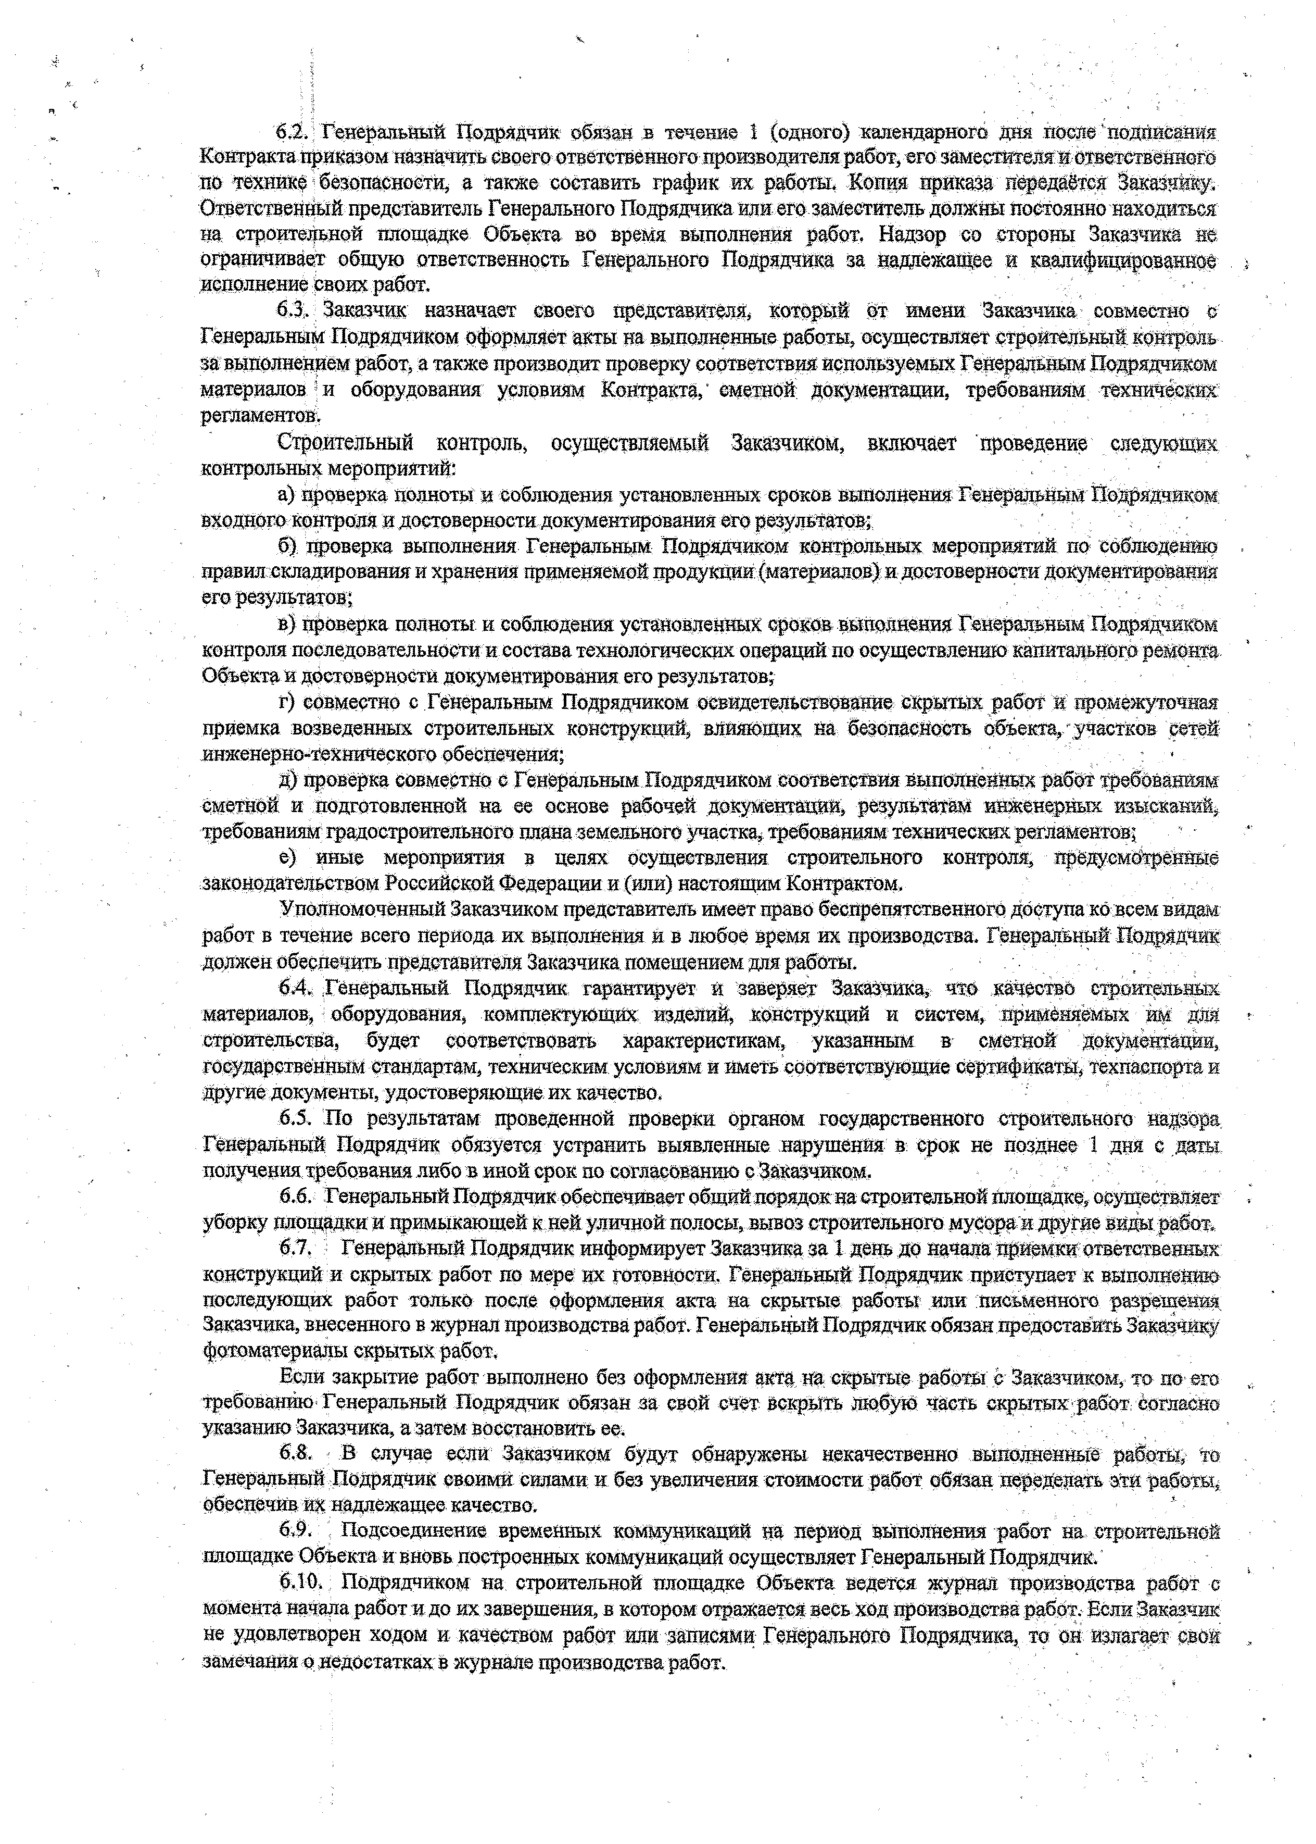
  - Генеральный Подрядчик обязан в течение 1 (одного) календарного Дня после’подписания Контракта приказом назначить своего ответственного производителя работ, его заместителя и ответственного по технике безопасности, а также составить график их работы. Копия приказа передаётся Заказчику. Ответственный представитель Генерального Подрядчика или его заместитель должны постоянно находиться на строительной площадке Объекта во вреШ выполнения работ. Надзор со стороны Заказчика не ограничивает общую ответственность Генерального Подрядчика за надлежащее и квалифицированное исполнение своих работ.
  - Заказчик назначает своего представителя, который от имени Заказчика совместно с Генеральным Подрядчиком оформляет акты на выполненные работы, осуществляет строительный контроль за выполнением работ, а также производит проверку соответствия используемых Генеральным Подрядчиком материалов и оборудования условиям Контракта, сметной документации, требованиям технических: регламентов.
Строительный контроль, осуществляемый Заказчиком, включает проведение следующих контрольных мероприятий: •
а) проверка полноты и соблюдения установленных сроков выполнения: Генеральным Подрядчиком; входного контроля и достоверности документирования его результатов;
б) проверка выполнения Генеральным Подрядчиком контрольных мероприятий по соблюдению правил складирования и хранения йрименяемой продукции (материалов) и достоверности документирования его результатов;
в) проверка полноты и соблюдения установленных сроков вЫиоящния Генеральным Подрядчиком контроля последовательности и состава технологических операций по осуществлению капитального ремонта Объекта и достоверности документирования его результатов;
г) совместно с Генеральным Подрядчиком освидетельствование скрытых работ и промежуточная приемка возведенных строительных конструкций влияющих на безопасность объекта, участков сетей инженерно-технического обеспечения; ■ •
д) проверка совместно с Генеральным Подрядчиком соответствия выполненных работ требованиям сметной и подготовленной на ее основе рабочей документации, результатам инженерных изысканий, требованиям градостроительного плана земельного участка, требованиям технических регламентов;
е) иные мероприятия в целях осуществления строительного контроля, предусмотренные законодательством Российской Федерации и (ети) настоящим Контрактом.
Уполномоченный Заказчиком представитель имеет право беспрепятственного доступа ко всем видам работ в течение всего периода их выполнения и в любое время их производства. Генеральный Подрядчик: должен обеспечить представителя Заказчика, помещением для работы.
  - Генеральный Подрядчик гарантирует и заверяет Заказчика* что качество строительных материалов, оборудования, комплектующих: изделий, конструкций и систем, применяемых ям для строительства, будет соответствовать характеристикам, указанным в сметной документации, государственным стандартам, техническим условиям и иметь соответствующие сертификаты, техпаспорта и другие документы, удостоверяющие их качество.
  - По результатам проведенной проверки Органом государственного строительного надзора Генеральный Подрядчик обязуется устранить выявленные нарушения в срок не позднее 1 дня с даты получения требования либо в иной срок по согласованию с Заказчиком.
  - Генеральный Подрядчик обеспечивает общий порядок на строительной площадке, осуществляет уборку площадки и примыкающей к ней уличной полосы, вывоз строительного мусора и другие виды работ.
  - Генеральный Подрядчик информирует Заказчика за 1 день до начала приемки ответственных конструкций и скрытых работ по мере их готовности. Генеральный Подрядчик приступает к выполнению последующих работ только после оформления акта на скрытые работы или письменного разрешения Заказчика, внесенного в журнал производства работ. Генеральный Подрядчик обязан предоставить Заказчику фотоматериалы скрытых работ,
Если закрытие работ выполнено без оформления акта на скрытые работы с Заказчиком, то по его требованию'Генеральный Подрядчик обязан за свой счет ВскрЫть йюбуй часть скрытых работ согласно указанию Заказчика, а затем восстановить ее.
  - В случае если Заказчиком будут обнаружены некачественно выполненные работы, то Генеральный Подрядчик своими силами и без увеличения стоимости работ обязан переделать эти работы* обеспечив их надлежащее качество.
  - , Подсоединение временных комь^дакадий Ш период выполнения работ на строительной площадке Объекта и вновь построенных коммуникаций осуществляет Генеральный Подрядчик.
  - Подрядчиком на строительной площадке Объекта ведется журнал производства работ с момента начала работ и до их авершения, в котором отражается весь ход производства работ. Если Заказчик не удовлетворен ходом и качешвом работ или записями Генерального Подрядчика, то он излагает свои замечания о недостатках; в журнале производства работ.

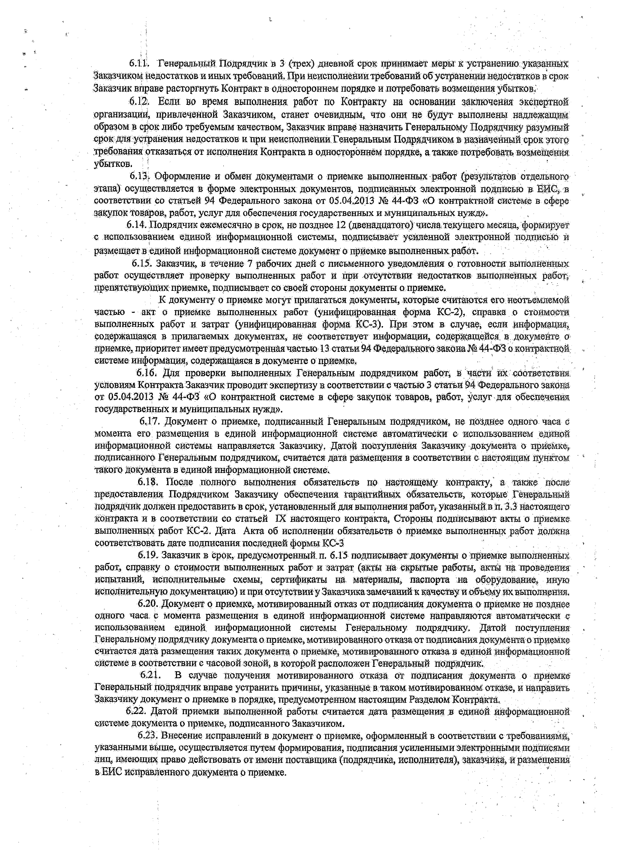
  - Генеральный Подрядчик в 3 (трех) дневной срок принимает меры к устранению указанных Заказчиком недостатков и иных требований. При неисполнениитребований об устранении недостатков в срок Заказчик вправе расторгнуть Контракт в одностороннем порядке и потребовать возмещения убытков.
  - Если во время выполнения работ по Контракту на основании заключения экспертной организации, привлеченной Заказчиком, станет очевидным, что они не будут выполнены надлежащим образом в срок либо требуемым качеством, Заказчик вправе назначить Генеральному Подрядчику разумный срок для устранения недостатков и при неисполнении Генеральным Подрядчиком в назначенный срок этого требования отказаться от исполнения Контракта в одностороннем порядке, а также потребовать возмещения убытков.
6,13л Оформление и обмен документами о приемке выполненных работ (результатов отдельного этапа) осуществляется в форме электронных документов, подписанных электронной подписью в ЕИС, в соответствии со статьей 94 Федерального закона от 05.04.2013 № 44-ФЗ «О контрактной системе в сфере закупок товаров, работ, услуг для обеспечения государственных и муниципальных нужд»,
  - Подрядчик ежемесячно в срок, не позднее 12 (двенадцатого) числа текущего месяца, формирует с использованием единой информационной системы, подписывает усиленной электронной подписью к размещает в единой информационной системе документ о приемке выполненных работ.
  - Заказчик, в течение 7 рабочих дней с письменного уведомления о готовности выполненных работ осуществляет проверку выполненных работ И при отсутствии недостатков выполненных работ, препятствующих приемке, подписывает со своей стороны документы о приемке.
К документу о приемке могут прилагаться документы, которые считаются его неотъемлемой частью - акт о приемке выполненных работ (унифицированная форма КС-2), справка о стоимости выполненных работ и затрат (унифицированная форма КС-3). При этом в случае, если информация, содержащаяся в прилагаемых документах, не соответствует информации, содержащейся в документе о приемке, приоритет имеет предусмотренная частью 13 статьи 94 Федерального закона № 44-ФЗ о контрактной системе информация, содержащаяся в документе о приемке.
  - Для проверки выполненных Генеральным подрядчиком работ, в части их соответствия условиям Контракта Заказчик проводит экспертизу а соответствии с частью 3 статьи 94 Федерального закона от 05.04.2013 № 44-ФЗ «О контрактной системе в сфере закупок товаров, работ, услуг для обеспечения государственных и муниципальных нужд».
  - Документ о приемке, подписанный Генеральным подрядчиком, не позднее одного часа с момента его размещения в единой информационной системе автоматически с использованием единой информационной системы направляется Заказчику. Датой поступления Заказчику документа о приемке,, подписанного Генеральным подрядчиком, считается дата размещения в соответствий Снастоящим пунктом такого документа в единой информационной системе*.
  - После полного выполнения обязательств но настоящему контракту,' а также после Предоставления Подрядчиком Заказчику обеспечения гарантийных обязательств, которые Генеральный подрядчик должен предоставить в срок» установленный для выполнения работ, указанный в н, 3.3 настоящего контракта и в соответствии со статьей IX настоящего контракта. Стороны, подписывают акты о приемке выполненных работ КС-2. Дата Акта об исполнении обязательств о приемке выполненных работ должка соответствовать дате подписания последней формы КОЗ
  - Заказчик в срок, предусмотренный п. 6.15 подписывает документы о приемке выполненных работ, справку о стоимости выполненных работ и затрат (акты на скрытые работы, акта на проведения испытаний, исполнительные схемы, сертификаты на материалы, паспорта на оборудование, иную исполнительную документацию) и при отсутствии у Заказчика замечаний к качеству и объему их выполнения.
  - Документ о приемке, мотивированный отказ от подписания документа о приемке не позднее одного часа с момента размещения в единой информационной системе направляются автоматически с использованием единой информационной системы Генеральному подрядчику. Датой поступления Генеральному подрядчику документа о. приемке, мотивированного отказа от подписания документа о приемке считается дата размещения таких документа о приемке, мотивированного отказа в единой информационной ййртеме в соответствии е часовой зоной, в которой расположен Генеральный подрядчик.
  - В слу а* получения мотивированного отказа от подписания документа о приемке Генеральный подрядчик вправе устранить причины, указанные в таком мотивированном отказе, к направить Заказчику документ о приемке в порядке, предусмотренном настоящим Разделом Контракта,
  - Датой приемки выполненной работы считается дата размещения в единой информационной системе документа о приемке, подписанного Заказчиком.
  - Внесение исправлений в документ о приемке, оформленный в соответствии с требованиями, указанными выше, осуществляется путем формирования, подписания усиленными электронными подписями
лиц, имеющих право действовать от имени поставщика (подрядчика, иедадаителя), заказчика, и размещения: в ЕИС исправленного документа о приемке.

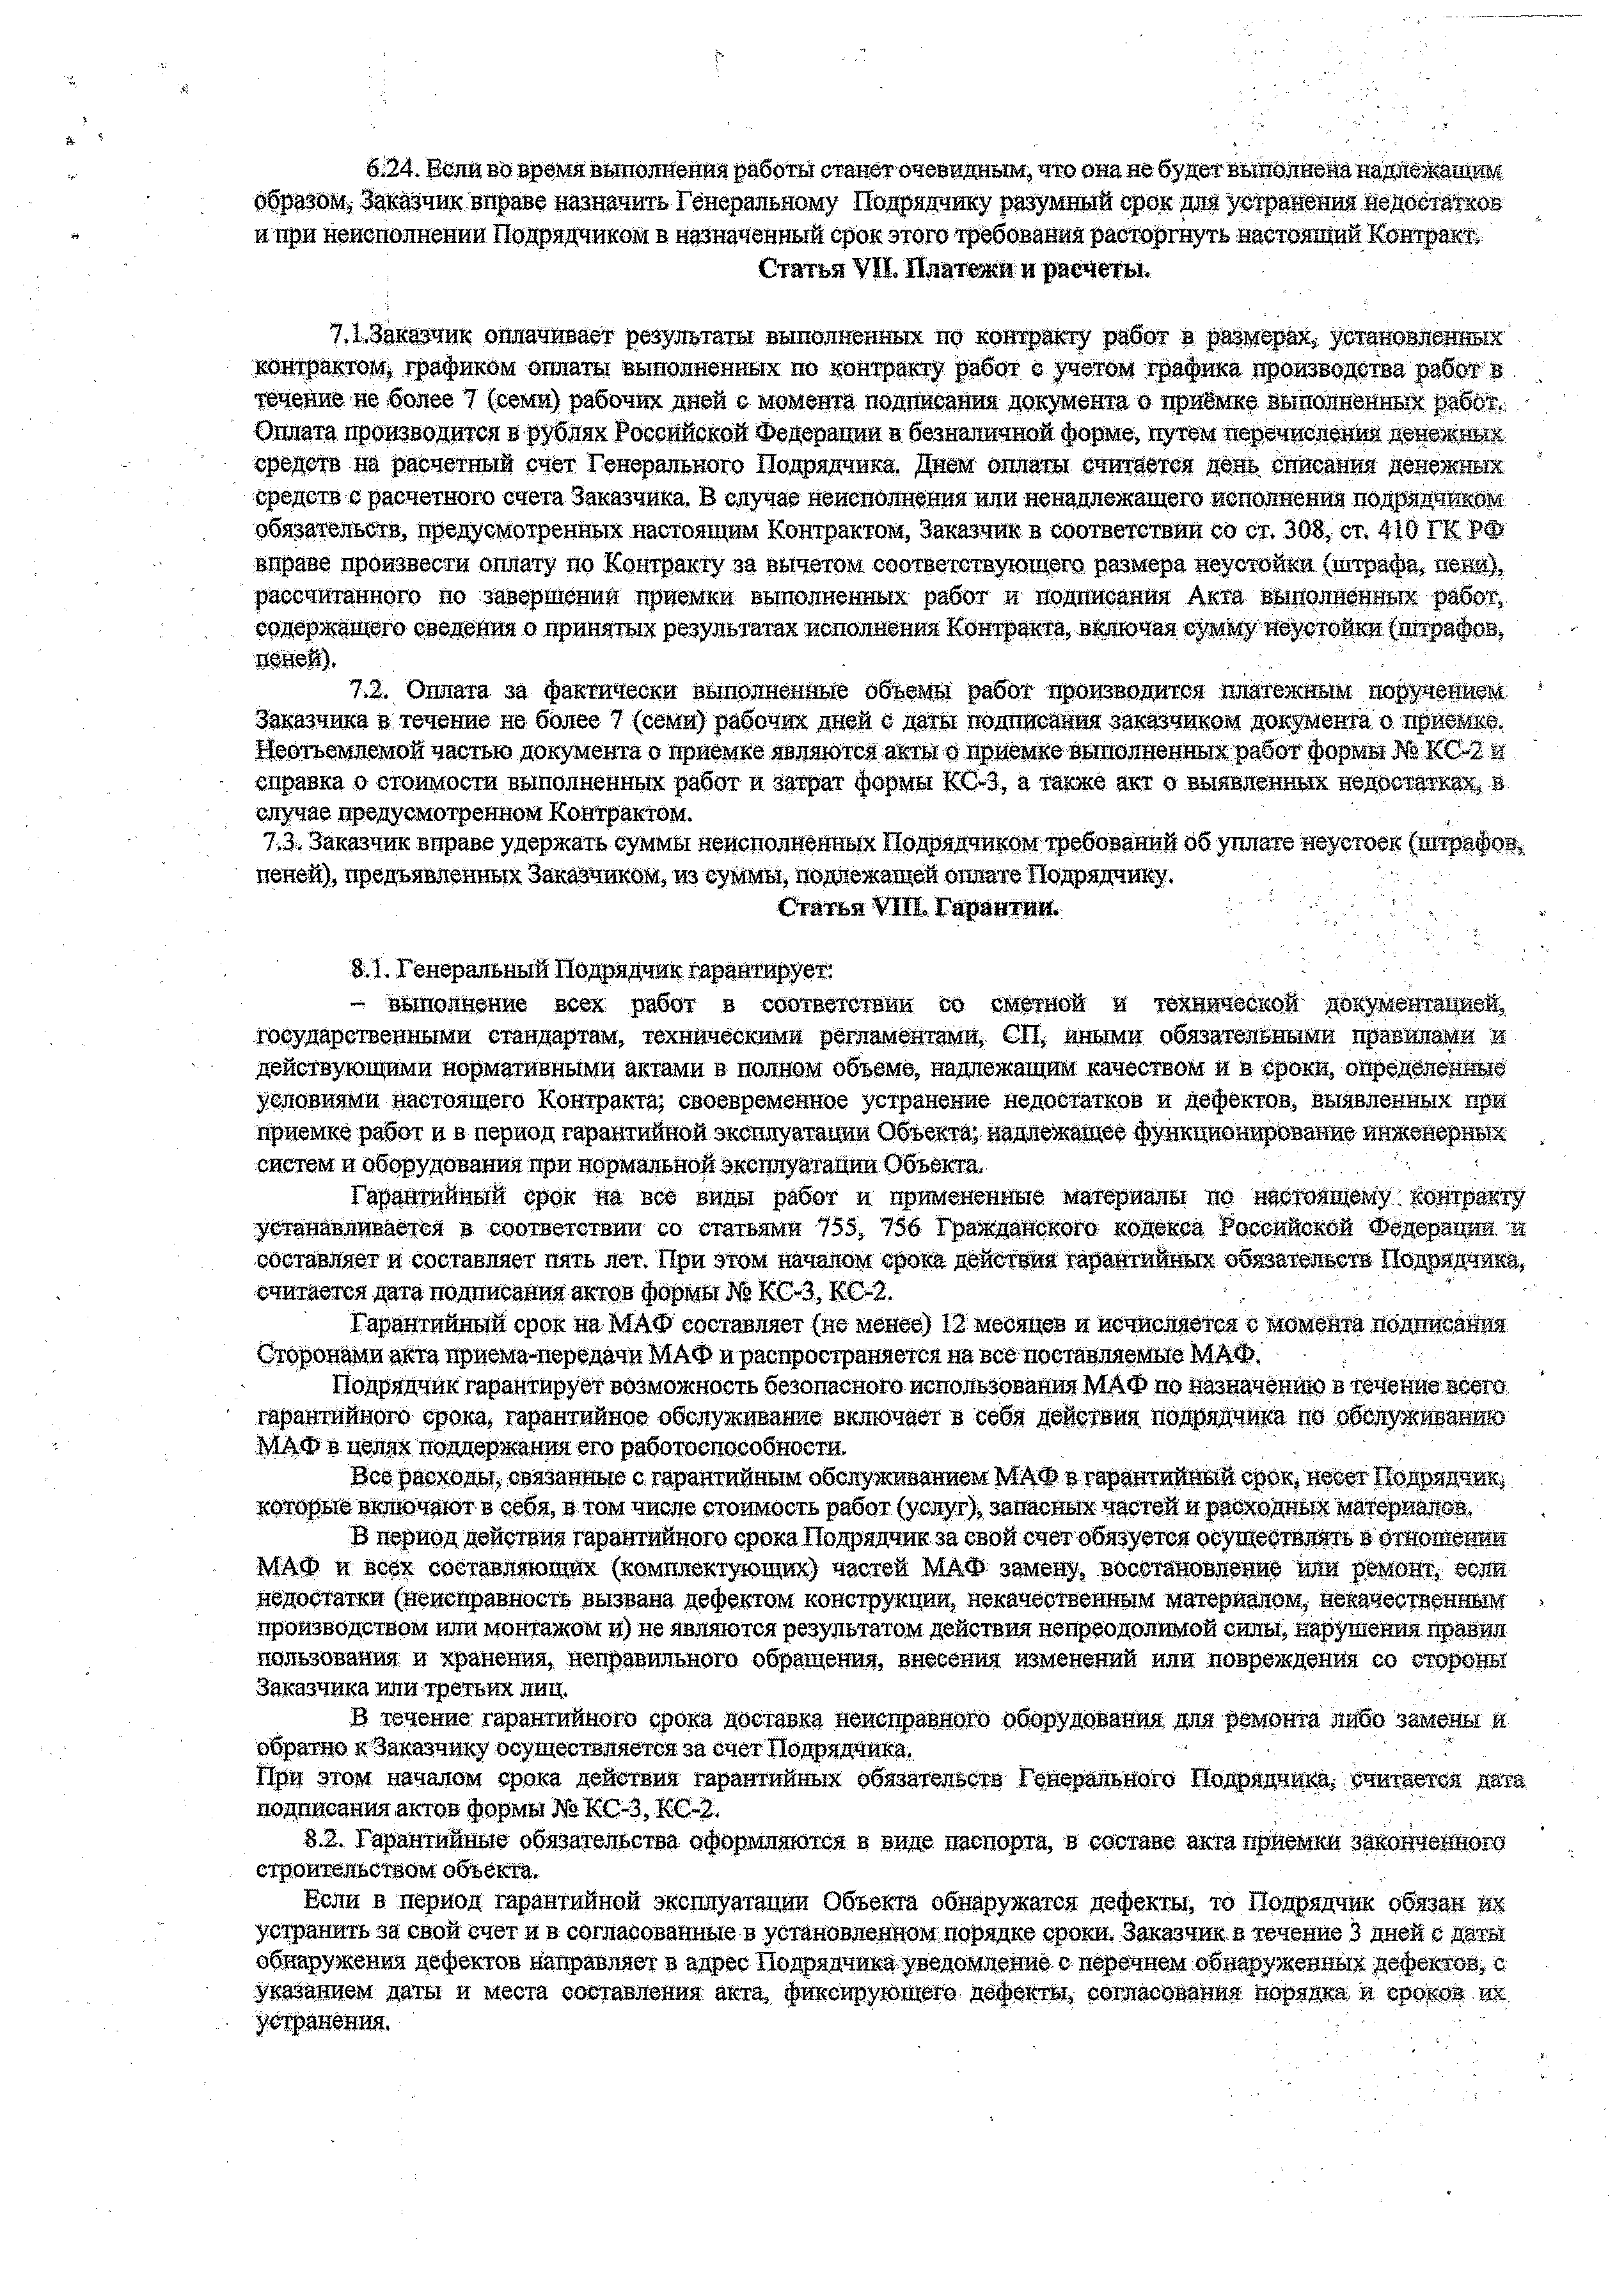
  - Бели во время выполнения работы ставеточевидньш, что она не будет выполнена надлежащие! образом, Заказчик вправе назначить Генеральному Подрядчику разумный срок для устранения недостатков
и при неисполнении Подрядчиком в назначенный срок этого требования расторгнуть настоящий Контракт.
Статья VII. Платежи и расчеты.

7,1 .Заказчик омачивает результаты выполненных по контракту работ в размерах, установленных контрактом, графиком оплаты выполненных по контракту работ с учетом графика производства работ в течение не более 7 (семи) рабочих дней е момента подписания документа о приёмке выполненных работ.
Оплата производится в рублях Российской Федерации в безналичной форме, путем перечисления денежных средств на расчетный счет Генерального Подрядчика, Днем оплаты считается день списания денежных средств с расчетного счета Заказчика. В случае неисполнения или ненадлежащего исполнения подрядчиком обязательств, предусмотренных настоящим Контрактом, Заказчик в соответствии со ст, 308, ст. 410 ГК РФ вправе произвести оплату по Контракту за вычетом соответствующего, размера неустойки (штрафа, пени), рассчитанного по завершении приемки вьщояненных работ и подписания Акта выполненных рабо\ содержащего сведения о принятых результатах исполнения Контракта, включая сумму неустойки (штрафов, пеней). .
7,2. Оплата за фактически выполненные объемы работ производится платежным поручением Заказчика в течение не более 7 (семи) рабочих дней с даты подписания заказчиком документа с приемке, Неотъемлемой частью документа о приемке являются акты о приемке выполненных: работ формы № КС-2 и справка о стоимости выполненных работ и затрат формы КС-3, а также акт о выявленных недостатках, в
случае предусмотренном Контрактом.
7.3 , Заказчик вправе удержать суммы неисполненных Подрядчиком требований Об уплате неустоек (штрафов, пеней), предъявленных ЗаказчикОЯ, из суммы, подлежащей оплате Подрядчику.
Статья VIII. Гарантии.

§Л, Генеральный Подрядчик гарантирует: - . '
- выполнение всех работ в соответствии: со сметной и технической' документацией, трсударетвенными стандартам, техническими регламентами, СП, иными обязательными правилами и действующими нормативными актами в полном объеме, надлежащим качеством и в сроки, определенные условиями настоящего Контракта; своевременное устранение недостатков и дефектов, выявленных при приемке работ и в период гарантийной эксплуатации Объекта; надлежащее функционирование инженерных систем и оборудования при нормальной эксплуатации Объекта,
Гарантийный срок на все виды работ и примененные материалы по настоящему, контракту устанавливается в соответствии со статьями 755, 756 Гражданского кодекса Российской Федерации ж составляет и составляет пять лет. При этом началом срока действия гарантийных обязательств Подрядчика, считается дата подписания актов формы Jfs КС-3, КС-2.
Гарантийный срок на МАФ составляет (не менее) 12 месяцев и исчисляется с момента подписашм Сторонами акта приема-передачи МАФ и распространяется на все поставляемые МАФ.
Подрядчик гарантирует возможность безопасного использования МАФ по назначению в течение всего гарантийного срока, гарантийное обслуживание включает в себя действия подрядчика по обслуживанию МАФ в целях поддержания его работоспособности.
Все расходы, связанные с гарантийным обслуживанием МА.Ф в гарантийный срок, несет Подрядчик которые включают в себя, в том числе стоимость работ (услуг), запасных частей и расходных материалов.
В период действия гарантийного срока Подрядчик за свой счет обязуется осуществлять в отношения МАФ и всех составляющих (комплектующих) частей МАФ замену, восстановление или ремонт, если недостатки (неисправность вызвана дефектом конструкции, некачественным материалом, некачественным производством или монтажом и) не являются результатом действия непреодолимой силы, нарушения правил пользования и хранения, неправильного обращения, внесения: изменений или повреждения со стороны Заказчика или третьих лиц.
В течение гарантийного срока доставка неисправного оборудования для ремонта либо замены я
обратно к Заказчику осуществляется за счет Подрядчика. ■ 3
При этом началом срока действия гарантийных обязательств Генерального Подрядника, считается дата подписания актов формы № КС-3, КС-2.
  - Гарантийные обязательства оформляются в виде паспорта, в составе акта приемки законченного строительством объекта.
Если в период гарантийной эксплуатации Объекта обнаружатся дефекты, то Подрядчик обязан их устранить за свой счет и в согласованные в установленном порядке сроки. Заказчик в течение 3 дней с даты обнаружения дефектов направляет в адрес Подрядчика уведомление с перечнем обнаруженных дефектов, с указанием даты и места составления акта, фиксирующего дефекты, согласования порядка и сроков их устранения.

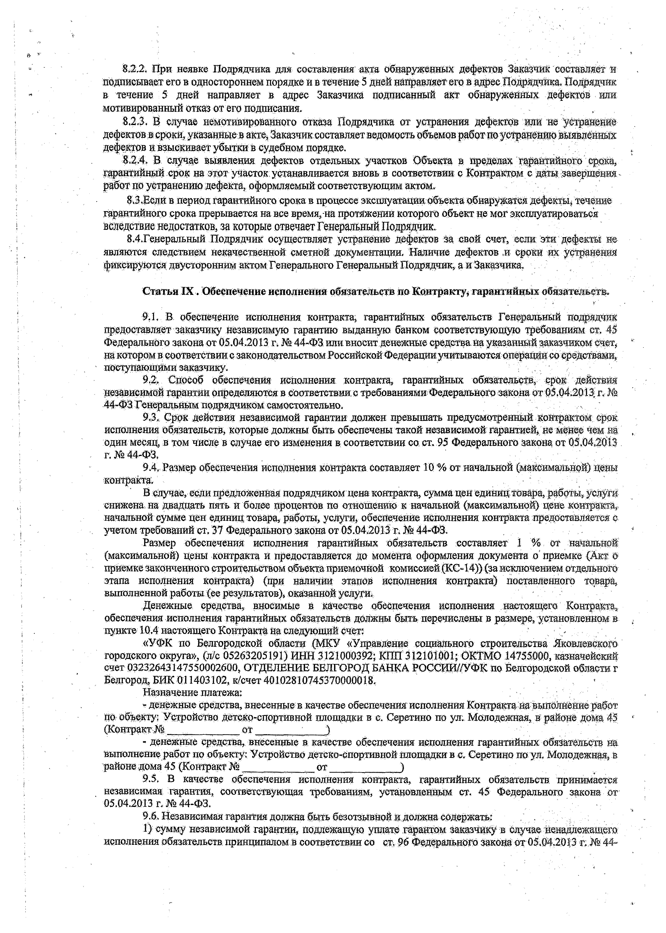
    - При неявке Подрядчика для составления акта обнаруженных дефектов Заказчик составляет и подписывает его в одностороннем порядке й в течение 5 дней направляет его в адрес Подрядчика. Подрядчик в течение 5 дней направляет в адрес Заказчика подписанный акт обнаруженных дефектов или мотивированный отказ от его подписания.
    - В случае немотивированного отказа Подрядчика от устранения дефектов или не устранение дефектов в сроки, указанные в акте, Заказчик составляет ведомость объемов работ по устранению выявленных дефектов и взыскивает убытки в судебном порядке.
    - В случае выявления дефектов отдельных участков Объекта в пределах гарантийного срока, гарантийный срок на этот участок устанавливается вновь в соответствии с Контрактом с даты завершения- работ по устранению дефекта, оформляемый соответствующим актом.
  - Если в период гарантийного срока в процессе эксплуатации объекта обнаружатся дефекты, течение гарантийного срока прерывается на все время,-на протяжении которого объект не мог эксплуатироваться вследствие недостатков, за которые отвечает Генеральный Подрядчик,
  - Генеральный Подрядчик осуществляет устранение дефектов за свой счет, если ЭТи дефекты не являются следствием некачественной сметной документации. Наличие дефектов .и Сроки их устранения фиксируются двусторонним актом Генерального Генеральный Подрядчик, а и Заказчика.

Статья IX . Обеспечение исполнения обязательств по Контракту, гарантийных обязательств.

  - В. обеспечение исполнения, контракта, гарантийных обязательств Генеральный подрядчик предоставляет заказчику независимую гарантию выданную: банком соответствующую требованиям от. 45 Федерального закона от 05.04.2013 г. № 44-ФЗ или вносит денежные средства на указанный заказчиком счет, на котором в соответствии с законодательством Российской Федерации учитываются операции со средствами, поступающими заказчику.
  - Способ обеспечения исполнения контракта, гарантийных обязательств, срок действия независимой гарантии определяются в соответствии, с требованиями Федерального закона от 05.04.2013 г. Ха 44-ФЗ Генеральным подрядчиком самостоятельно.
  - Срок действия независимой гарантии должен превышать предуемотреннь1й контрактом срок исполнения обязательств, которые должны быть обеспечены такой независимой гарантией, не менее чем на один месяц, в том числе в случае его изменения в соответствии со ст. 95 Федерального закона от 05.04.2013 г. Ха 44-ФЗ,
  - Размер обеспечения исполнения контракта составляет 10 % от начальной (максимальной) цены контракта,
В случае, если предложенная подрядчиком цена контракта, сумма цен единиц Товара, работы, услуги снижена на двадцать пять и более процентов по отношению к начальной (максимальной) цене контракта, начальной сумме цен единиц товара, работы, услуги, обеспечение исполнения контракта предоставляется с учетом требований ст, 37 Федерального закона от 05.04.2013 г. Ха 44-ФЗ.
Размер обеспечения исполнения гарантийных обязательств составляет 1 % от начальной (максимальной) цены контракта и предоставляется до момента оформления документа о’приемке (Акт о приемке законченного строительством объекта приемочной комиссией (КС-14)) (за исключением отдельного этапа исполнения контракта) (при наличии этапов исполнения контракта) поставленного товара, выполненной работы (ее результатов), оказанной услуги.
Денежные средства, вносимые в качестве обеспечения исполнения настоящего Контракта, обеспечения исполнения гарантийных обязательств должны быть перечислены в размере, установленном в пункте 10.4 настоящего Контракта на следующий счет:
«УФК по Белгородской области (МКУ «Управление социального строительства Лковлевского городского округа», (л/с 05263205191) ИНН 3121000392; КПП 312101001, ОКТМО .14755000, казначейский счет 03232643147550002600, ОТДЕЛЕНИЕ БЕЛГОРОД БАНКА РОССИИ//УФК по Белгородской области г Белгород, БИК 011403102, к/счет 40102810745370000018, . -
Назначение платежа:
- денежные средства, внесенные в качестве обеспечения исполнения Контракта на выполнение работ по объекту: Устройство детско-спортивной площадки в е. Серетино по уж. Молодежная, в районе дома 45 (Контракт X® о т )
- денежные средства, внесенные в качестве обеспечения исполнения гарантийных обязательств на выполнение работ по объекту: Устройство детско-спортивной площадки в с. Серетино по ул. Молодежная, в районе дома 45 (Контракт X® _ от )
  - В качестве обеспечения исполнения контракта, гарантийных обязательств: принимается независимая гарантия, соответствующая требованиям, установленным ст. 45 Федерального закона 'o r 05,04.2013 г, X®44-ФЗ. ' '
  - Независимая гарантия должна быть безотзывной и должна содержать: .
- : сумму независимой гарантии, подлежащую уплате гарантом заказчику в случае ненадлежащего исполнения обязательств: принципалом в соответствии со ст. 96 Федерального закона от 05.04.2013 г. X®44-

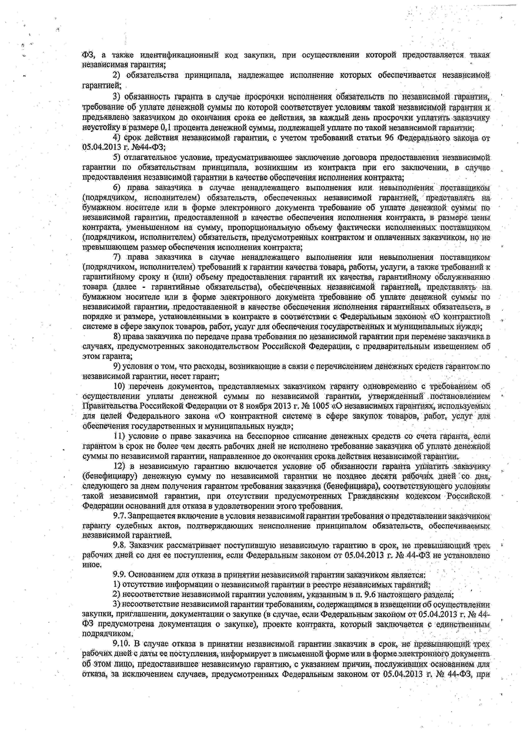
ФЗ, а также идентификационный код закупки, при осуществлении которой предоставляется така*: независимая гарантия;
- обязательства принципала, надлежащее исполнение которых обеспечивается независимой гарантией;
- обязанность гаранта в случае просрочки исполнения обязательств но независимой гарантии, требование об уплате денежной суммы по которой соответствует условиям такой независимой гарантии и предъявлено заказчиком до окончания срока ее действия, за каждый день просрочки уплатить заказчику неустойку в размере 0,1 процента денежной суммы, подлежащей уплате по такой независимой гарантии;
- срок действия независимой гарантии, с учетом требований статьи 96 Федерального закона от
;05.04.2013 г. №44-ФЗ;
- отлагательное условие, предусматривающее заключение договора предоставления независимой гарантии по обязательствам принципала, возникшим из контракта при его заключении, в случае предоставления независимой гарантии в качестве обеспечения исполнения контракта;
- права заказчика в случае ненадлежащего выполнения или невыполнения поставщиком (подрядчиком, исполнителем) обязательств, обеспеченных независимой гарантией, представлять на бумажном носителе или в форме электронного документа требование об уплате денежной суммы по независимой гарантии, предоставленной в качестве, обеспечения исполнения контракта, в размере цены контракта, уменьшенном на сумму, пропорциональную объему фактически исполненных поставщиком (подрядчиком, исполнителем) обязательств, предусмотренных контрактом и оплаченных заказчиком, но не превышающем размер обеспечения исполнения контракта;
- права заказчика в случае ненадлежащего выполнения или невыполнения поставщиком (подрядчиком, исполнителем) требований к гарантии качества товара, работы, услуги, а также требований к гарантийному сроку и (или) объему предоставления гарантий их качества, гарантийному обслуживанию товара (далее - гарантийные обязательства), обеспеченных независимой гарантией, представлять на бумажном носителе ади в форме электронного документа требование об уплате денежной суммы по независимой транш и, предоставленной в качестве обеспечения исполнения гарантийных обязательств, в порядке и размере, установленными в контракте в соответствии с Федеральным законом «О контрактной системе в сфере закупок товаров, работ, услуг для обеспечения государственных и муниципальных нужд»;
- права заказчика по передаче права требования по независимой гарантии при перемене заказчика в случаях, предусмотренных законодательством Российской Федерации, с предварительным извещением об этом гаранта;
- условия о том, что расходы, возникающие в связи едаречйсленнем денежных средств гарантом,» независимой гарантии, несет гарант;
- перечень документов, представляемых заказчиком гаранту одновременно с требованием об осуществлении уплаты денежной суммы по независимой гарантии, утвержденный .постановлением Правительства Российской Федерации от 8 ноября 2ШЗ г, № 1005 «О независимых гарантиях, используемых для целей Федерального закона «О контрактной системе в сфере закупок товаров, работ, услуг да* обеспечения государственных и муниципальных нужд»;
- условие о праве заказчика на бесспорное списание денежных средств со счета гаранта, если гарантом в срок не более чем десять рабочих дней не исполнено требование заказчика об уплате денежной суммы по независимой гарантии,, направленное до Скончания срока действия независимой гарантии.
- я независимую гарантию включается условие об обязанности гаранта уплатить заказчику (бенефициару) денежную сумму та независимой гарантии не позднее десяти рабочих дней со дац- сяедующего за днем получения гарантом требования заказчика (бенефициара), соответствующего условиям такой независимой гарантии, при отсутствии предусмотренных Гражданским кодексом Российской: Федерации оснований для отказа в удовлетворении э т о т требования.
  - Завещается включение в условия независимой гарантии требования о представлении заказчиком гаранту судебных актов, подтверждающих неисполнение принципалом обязательств, обеспечиваемых независимой гарантией.
  - Заказчик рассматривает поступившую независимую гарантию в срок, не превышающий трех рабочих дней со дня ее поступления, если Федеральным законом от 05.04.2013 г. № 44-ФЗ не установлено иное, -
  - Основанием для отказа в принятии независимой гарантии заказчиком является:
- отсутствие информации о независимой гарантии в реестре независимых гарантий;
- несоответствие независимой гарантии условиям, указанным в л. 9.6 настоящего раздела;
- несоответствие независимой гарантии требованиям, содержащимся в извещении об осуществлении закупки, приглашении, документации о закупке (в случае, если Федеральным законом от 05.04.2013 г. № 44- ФЗ предусмотрена документация о закупке), проекте контракта, который заключается с единственным подрядчиком.
  - В случае отказа в принятии независимой гарантии заказчик в срок, не превышающий трех рабочих дней с даты ее таетупления, информирует в письменной форме или в форме электронного документа об этом лицо, предоставившее независимую гарантию, с указанием причин, послуживших основанием для отказа, за исключением случаев, предусмотренных Федеральным законом от 05.04.2013 г. № 44-ФЗ, при

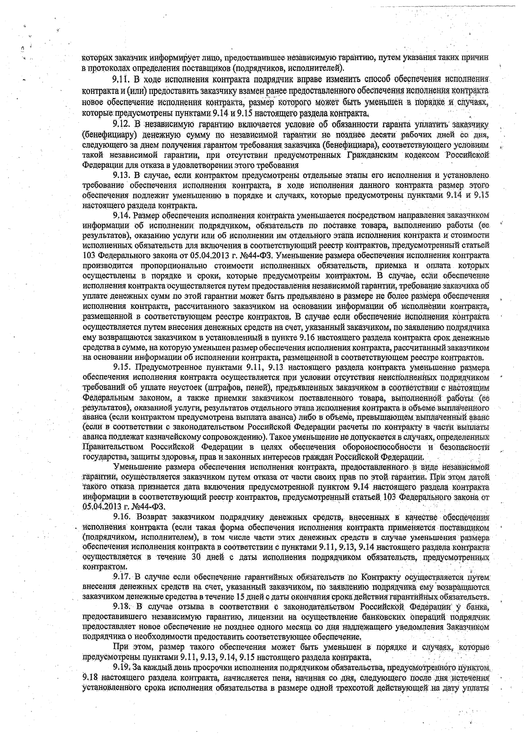
которых заказчик йнформируот лицо, путем указания таких причин в протоколах определения поставщиков (подрядчиков, исполнителей).
  - В ходе исполнения контракта подрядчик вправе изменить способ обеспечения исполнения контракта и (или) предоставить заказчику взамен ранее предоставленного обеспечения исполнения контракта новое обеспечение исполнения контракта, размер которого может быть уменьшен з порядке и случаях, которые предусмотрены пунктами 9.14 и 9.15 настоящего раздела контракта.
  - В независимую гарантию включается условие об обязанности гаранта уплатить заказчику (бенефициару) денежную сумму по независимой гарантии не позднее десяти рабочих дней со дня, следующего за днем получения гарантом требования заказчика (бенефициара), соответствующего условиям, такой независимой гарантии, при отсутствии предусмотренных Гражданским кодексом Российской: Федерации для отказа в удовлетворении этого требования ‘
  - В случае, если контрактом предусмотрены отдельные этапы его исполнения и установлено требование обеспечения исполнения контракта, в ходе исполнения данного контракта размер этого обеспечения подлежит уменьшению в порядке и случаях, которые предусмотрены пунктами 9,14 и 9.13 настоящего раздела контракта.
  - Размер обеспечения исполнения контракта уменьшается посредством направления заказчиком информации об исполнении подрядчиком, обязательств по поставке товара, выполнению работы (ее результатов), оказанию услуги или об исполнении им отдельного этапа исполнения контракта и стоимости исполненных обязательств для включения в соответствующий реестр контрактов, просмотренный статьей 103 Федерального закона от 05.04,2013 г. №44-ФЗ. Уменьшение размера обеспечения исполнения контракта производится пропорционально стоимости исполненных обязательств, приемка и оплата которых осуществлены в порядке и сроки, которые предусмотрены контрактом. В случае, если обеспечение исполнения контракта осуществляется путем предоставления независимой гарантии, требование заказчика об уплате денежных сумм по этой гарантии может быть предъявлено в размере не более размера обеспечения исполнения контракта, рассчитанного заказчиком на основании информации об исполнении контражга, размещенной в соответствующем реестре контрактов, В случае если обеспечение исполнения контракта осуществляется путем внесения денежных средств на счет, указанный заказчиком, по заявленшо подрядчика ему возвращаются заказчиком в установленный в пункте 9.16 настоящего раздела контракта срок денежные средства в сумме, на которую уменьшен размер обеспечения исполнения контракта, рассчитанный заказчиком на основании информации об исполнений контракта, размещенной в соответствующем реестре контрактов.
  - Предусмотренное пунктами 9.11, 9.13 настоящего раздела контракта уменьшение размера обеспечения исполнения контракта осуществляется при условии отсутствия неисполненных подрядчиком требований об уплате неустоек (штрафов, пеней), предъявленных заказчиком в соответствии с настоящим Федеральным законом, а также приемки заказчиком поставленного товара, выполненной работы (ее результатов), оказанной услуги, результатов отдельного этапа исполнения контракта в объеме выплаченного аванса (если контрактом предусмотрена выплата аванса) либо в объеме, превышающем выплаченный аванс (если в соответствии с законодательством Российской Федерации расчеты по контракту в части выплаты аванса подлежат казначейскому сопровождению). Такое уменьшение не допускается в случаях, определенных Правительством Российской Федерации в целях обеспечения обороноспособности и безопасности государства, защиты здоровья, прав и законйых интересов граждан Российской Федерации.
Уменьшение размера обеспечения исполнения контракта, предоставленного в виде независимой гарантии, осуществляется заказчиком путем отказа от части своих прав по этой гарантии. При этом датой такого отказа признается дата включения предусмотренной пунктом 9.14 настоящего раздела контракта информации в соответствующий реестр контрактов, предусмотренный статьей 103 Федерального закона от 05 04.2013 г. №44-ФЗ.
  - Возврат заказчиком подрядчику денежных средств, внесенных в качестве обеспечения исполнения контракта (если такая форма обеспечения исполнения контракта применяется поставщиком (подрядчиком, исполнителем), в том числе части этих денежных средств в случае уменьшения размера обеспечения исполнения контракта в соответствии с пунктами 9.11,9,13, 9,14 настоящего раздела контракта осуществляется в течение 30 дней с даты исполнения подрядчиком обязательств, предусмотренных контрактом.
  - В случае если обеспечение гарантийных обязательств по Контракту осуществляется путем внесения денежных средств на счет, указанный заказчиком, по заявлению подрядчика ему возвращаются заказчиком денежные средства в течение 15 дней с даты окончания срока действия гарантийных обязательств.
  - В случае отзыва в соответствии с законодательством Российской Федерации у банка, предоставившего независимую гарантию, лицензии на осуществление банковских операций подрядчик предоставляет новое обеспечение не позднее одного месяца со дня надлежащего уведомления Заказчиком подрядчика о необходимости предоставить соответствующее обеспечение.
При этом, размер такого обеспечения может быть уменьшен в порядке и случаях, которые предусмотрены пунктами 9.11, 9.13,9.14,9.15 настоящего раздела контракта.
  - За каждый день просрочки исполнения подрядчиком обязательства, предусмотренного пунктом.
9.18 настоящего раздела, контракта, Начисляется пеня, начиная со дня, следующего после дня истечения установленного срока исполнения обязательства в размере одной трехсотой действующей на дату уплаты

4
A *

- a r
*•

системе без размещения на официальном сайте в порядке, установленном частно 16 статьи 94 Федерального закона №44-ФЗ.
  - При исполнении Контракта изменение его условий допускается в соответствии со статьей 95 Федерального закона от 05.04.2013 года М44-ФЗ. Все изменения и дополнения к настоящему Контракту считаются действительными, если оформлены в надлежащем порядке и подписаны сторонами.
  - Во всем остальном, что не предусмотрено настоящим Контрактом, применяются нормы законодательства Российской Федерации.
  - Спорные вопросы, возникающие в ходе исполнения настоящего Контракта, разрешаются по взаимному согласию, а при невозможности разрешить вопросы по согласию, они разрешаются арбитражным судом Белгородской области в установленном порядке.
  - Ущерб, нанесенный третьему дину в результате выполнения работ на Объекте по вше Генерального Подрядчика, компенсируется Генеральным Подрядчиком, а по вине Заказчика-- соответственно Заказчиком. -
  - Все указанные в Контракте Приложения являются его неотъемлемой частью,
  - Настоящий Контракт составлен в электронном виде, который Стороны вправе изготовить и подписать в трех экземплярах на бумажном носителе по одному дня каждой из сторон и финансирующему органу.
Приложение к Контракту:
- График производства работ.
- Техническое задание.
- Форма еженедельного отчета Подрядчика о ходе выполнения работ по объекту.
- График оплаты выполненных по контракту работ, ' ' ' 5:. Проект сметы,контракта ’•

ЗАКАЗЧИК:
МКУ «Управление социального строительства Яковлевского городского округа»
309070, Россия, Белгородская область, г.
Строитель, ул. Ленина д.16 тел/факс: (47244) 6-93-48 oksstr31@yandex.ru
ИНН 3121000392; КПП 312101001; QKTMG
14755000
УФК по Белгородской области (УФ и НП администрации Яковлевского городского округа,
МКУ «Управление социального строительства Яковлевского городского округа» (л/с 03 263
205191), казначейский счет
03231643147550002600, ОТДЕЛЕНИЕ БЕЛГОРОД БАНКА РОССИИ//УФК по
Белгородской обла-сти г Белгород, БИК
011403:дак^че;г>Ш 02810745370000018.
<,ад
ВРИО н а е м н и к а

ПОДРЯДЧИК:
ООО «ЛЕГАС ТРУП»
308009, Белгородская обл., г. Белгород, ул. Харьковская, дом 34, офис 2 ,11 '
тел/факс:+7 (910) 321-82-65 1/ Segas_jrotsp@bk.ru
ОГРН 1203100007692
ИЫН/КПП 3123469422/312301001
Расчетный счет 40702810210160000972'
К/счет 30101810145250000411
БИК 044525411
Филиал. «ЦЕНТРАЛЬНЫЙ» Банка ВТБ ПАО

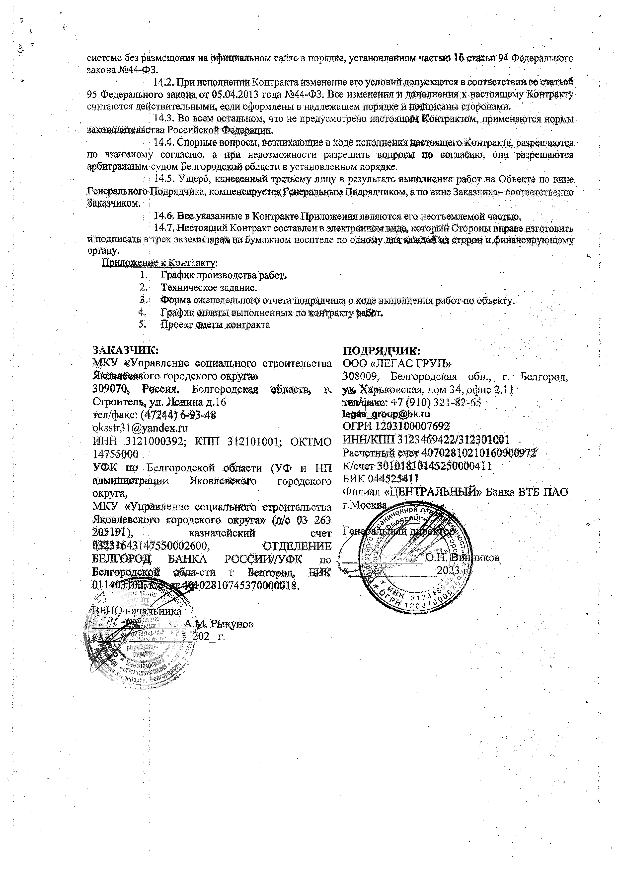
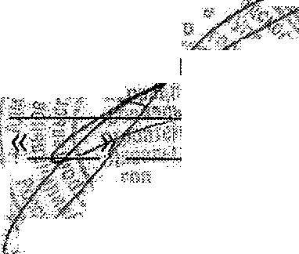
А.М. Рыкунов 1; 'Ш 2 г.

; к Муиципальному контракту№
Приложение Мя2 от 2023г

Приложение М2
«Техническое задание»

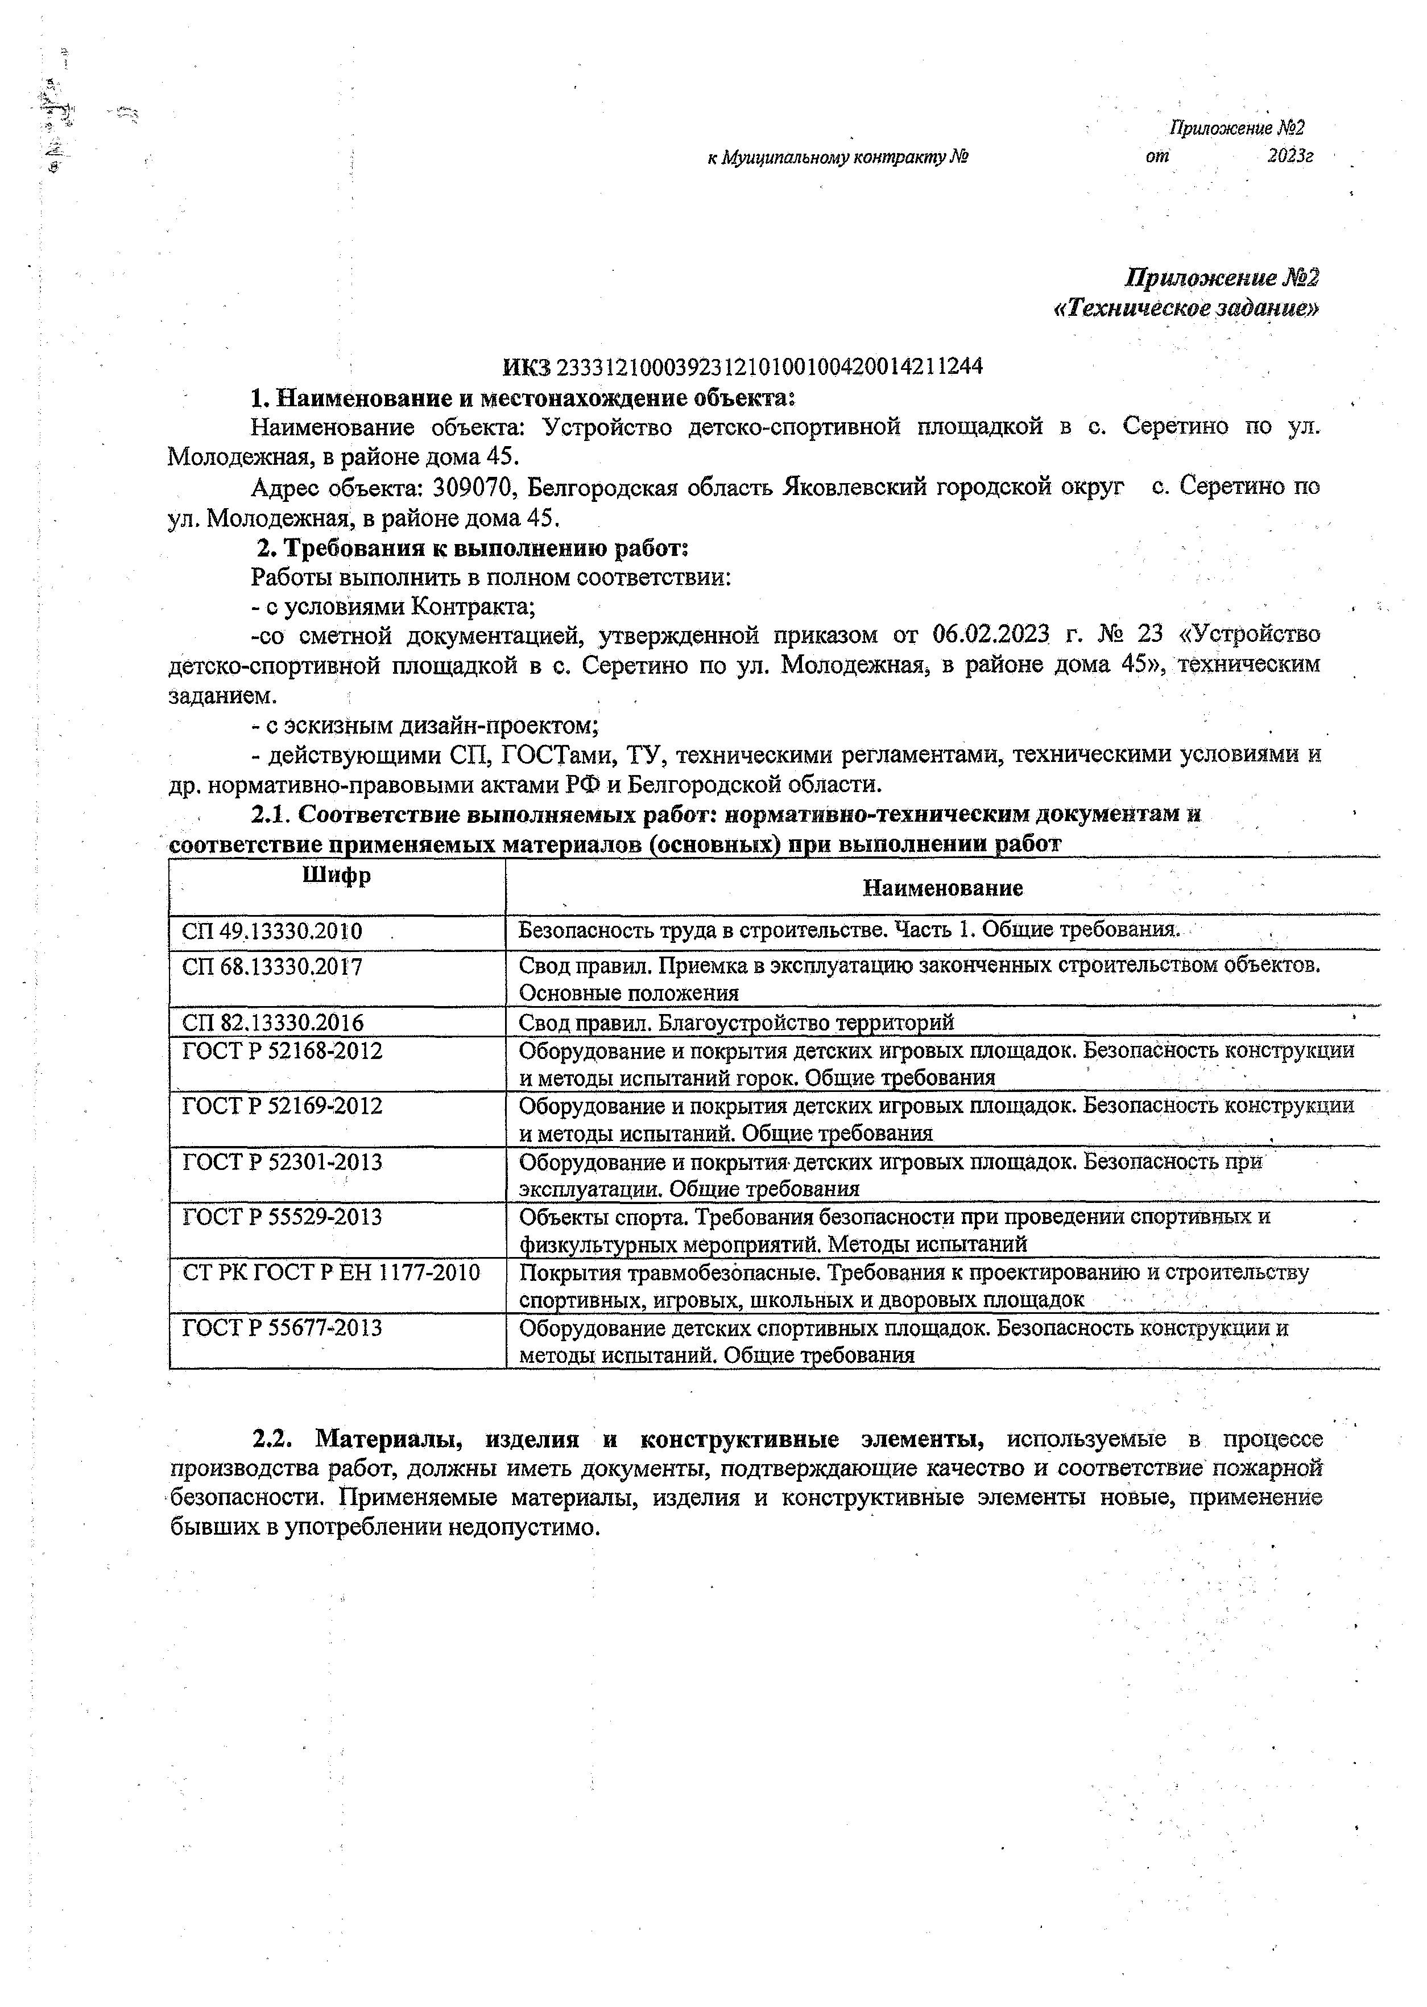
ИКЗ 233312100039231210100100420014211244
- Наименование и местонахождение объекта:
Наименование объекта: Устройство детско-спортивной площадкой в с. Серетино по ул.
Молодежная, в районе дома 45.
Адрес объекта: 309070, Белгородская область Яковлевский городской округ с. Серетино по ул. Молодежная, в районе дома 45.
- Требования к выполнению работ;
Работы выполнить в полном соответствии:
- с условиями Контракта;
-со сметной документацией, утвержденной приказом от 06.02.2023 г. № 23 «Устройство детско-спортивной площадкой в с. Серетино по ул. Молодежная, в районе дома 45», техническим заданием. .
- с эскизным дизайн-проектом;
- действующими СП, ГОСТами, ТУ, техническими регламентами, техническими условиями и др. нормативно-правовыми актами РФ и Белгородской области.
  - Соответствие выполняемых работ: нормативно-техническим документам и соответствие применяемых материалов (основных) при выполнении работ
Шифр | Наименование
СП 49.13330.2010 . | Безопасность труда в строительстве. Часть 1. Общие требования.
СП 68.13330.2017 | Свод правил. Приемка в эксплуатацию законченных строительством объектов. Основные положения
СП 82.13330.2016 | Свод правил. Благоустройство территорий
ГОСТ Р 52168-2012 | Оборудование и покрытия детских игровых площадок. Безопасность конструкции  и методы испытаний горок. Общие требования
ГОСТ Р 52169-2012 | Оборудование и покрытия детских игровых площадок. Безопасность конструкции  и методы испытаний. Общие требования
ГОСТ Р 52301-2:013 | Оборудование и покрытия-детских игровых площадок. Безопасность при эксплуатации. Общие требования
ГОСТ Р 55529-2013 | Объекты спорта. Требования безопасности при проведении спортивных и  физкультурных мероприятий. Методы испытаний
СТ РК ГОСТ Р EH 1177-2010 | Покрытия травмобезотасные. Требования к проектированию и строительству спортивных, игровых, школьных и дворовых площадок
ГОСТ Р 55677-2013 | Оборудование детских спортивных площадок. Безопасность конструкции и методы испытаний. Общие требования

  - Материалы, изделия и конструктивные элементы, используемые в процессе производства работ, должны иметь документы, подтверждающие качество и соответствие пожарной безопасности. Применяемые материалы, изделия и конструктивные элементы новые, применение бывших в употреблении недопустимо.

  - Технические характеристики и требования к применяемым материалам и оборудованию (основных) г •

Наименование материальных ресурсов Технические характеристики
Требуемый параметр и требуемое значение с указанием
единицы измерения ' Карусель 4-х местная с рулем Карусель 4-х местная с рулем-1 щт.
Габаритные размеры, не менее (Д х Ш х В) 1790 ммх 1790 ммх 730мм.
Материал: Влагостойкая фанера, металлическая труба. Карусель представляет собой сборно-разборную металлическую конструкцию с четырьмя полами, рулем и четырьмя сидениями. Карусель устанавливается и бетонируется в грунт при помощи основания для бетонирования. Возраст пользователя от 3 до 12 лет. '

Оборудование для детской игровой площадки: Качели
Оборудование для детской игровой площадки: Качели-1 шт.
Габаритные размеры, не менее (Д х щ х В)5000 ммх 1400 ммх 2100мм.

Качели в установленном виде: длина не менее 4633мм; ширина не менее 1749мм; высота не менее 2066мм; высота поверхности сиденья над уровнем площадки не менее 400мм. Конструкция качели должна состоять из:
- опорная стойка - 6 шт; -
- несущая балка с подвесом - 2шт.
Опорные стойки качели длиной не менее 2057мм в количестве не * i менее 4шт и длиной не менее 1987мм в количестве не менее 2шт должны быть выполнены из клееного бруса хвойных пород древесины сечением не менее 100x100мм. Края бруса по длине должны иметь плавные радиусы скругления и пазования по центру.
В верхней части столбы должны иметь защитные пластиковые крышки-оголовки, которые должны быть выполнены из ударопрочного акрююнитрилбутадиенстирол пластика плотностью не менее 1,02 г/см. куб и не более 1,08г/см. куб. В нижней части, столбы должны иметь стальные закладные длиной не менее 700мм, выполненные из гнутого профиля сечением не менее
80х80хЗмм,Перекладина качели гнездо должна быть выполнена из ; металлической трубы с толщиной стенки не менее Змм. С торцов перекладины должны иметься металлические скругленные фланцы, ; предназначенные для крепежа опорных стоек качели. Несущая
балка должна иметь габаритный размер не менее 453x312x2139мм.Подвес качели должен быть выполнен из цепи стальной, короткозвенной оцинкованной, нижняя часть цени должна иметь полиолефиновую оплетку по высоте не менее 500мм. К нижней части подвеса должно быть зафиксирован подвес сиденье-гнездо размером не менее 1046x66мм, выполненного из полипропиленового волокна крученого диаметром не менее 16мм.

Перекладина качели однопролетной должна быть выполнена из металлической трубы толщина стенки не менее 3,5мм. С торцов перекладины должны иметься металлические скругленные фланцы, предназначенные для крепежа опорных стоек качели. Несущая балка должна иметь габаритный размер не менее 453x312x1489мм.Подвес качели должен быть выполнен из цепи стальной, короткозвенной оцинкованной, нижняя часть цепи должна иметь полиолефиновую оплетку по высоте не менее 500мм'. Подвес должен иметь сиденье со спинкой размерами не менее 316x311x444мм. Сиденье размером не менее 300x15x394мм должно быть выполнены из высокосортной влагостойкой ламинированной

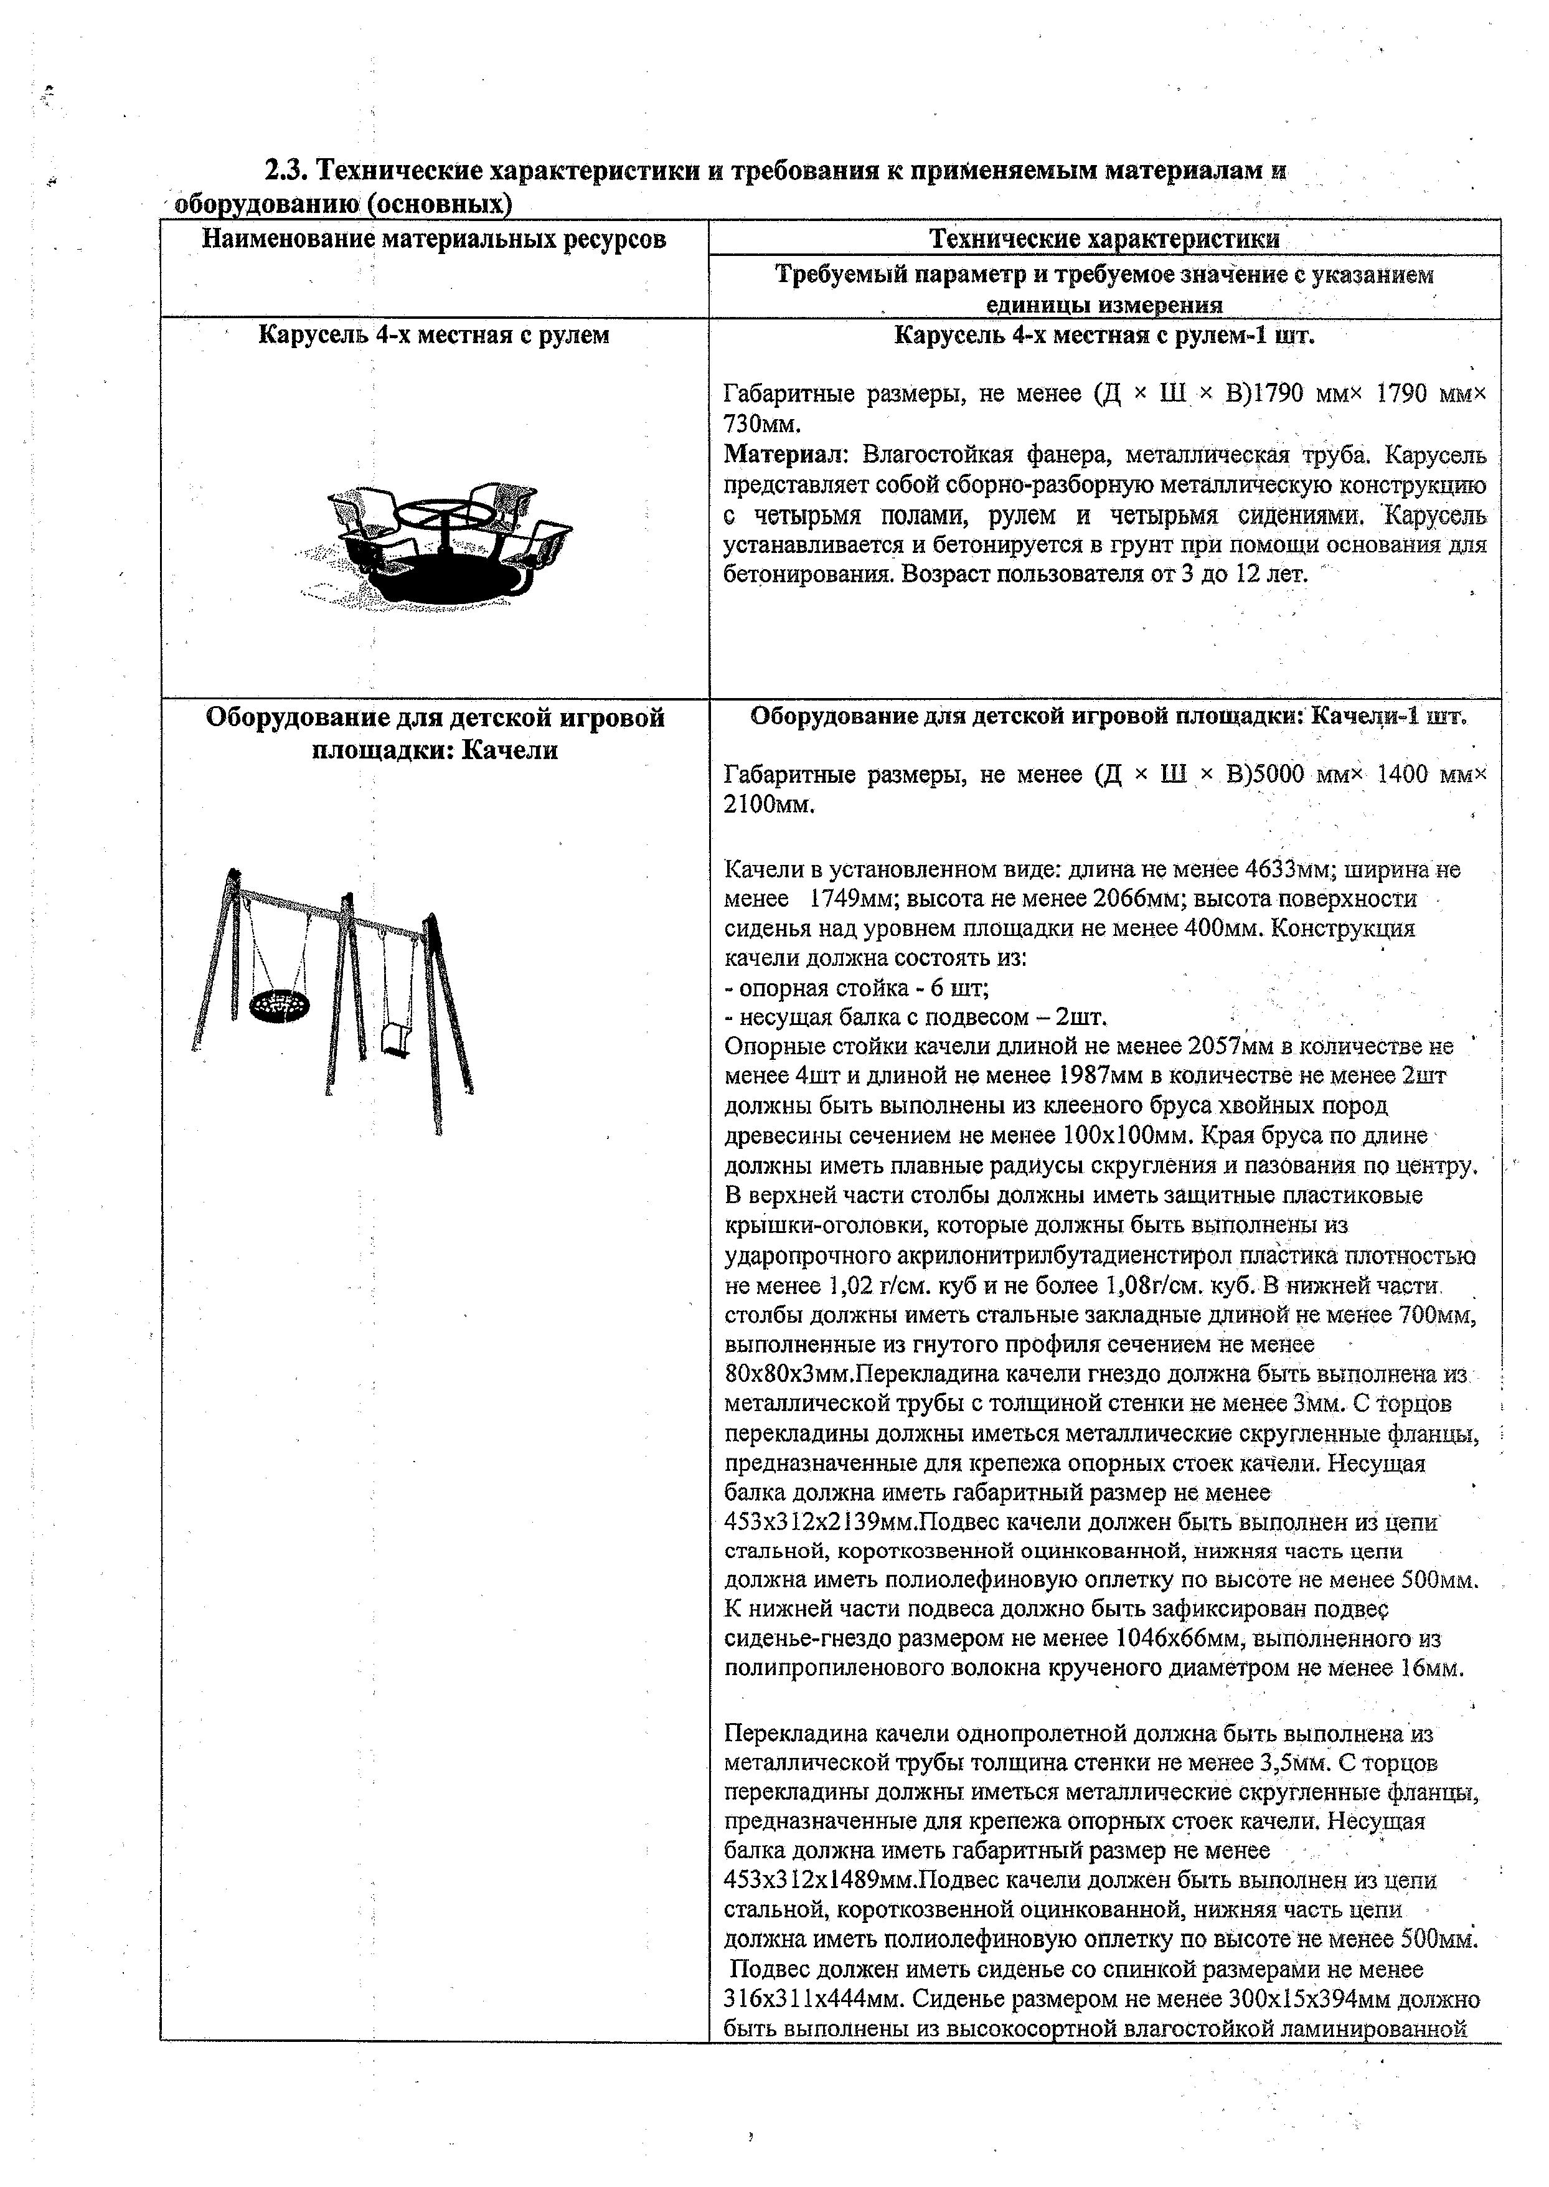
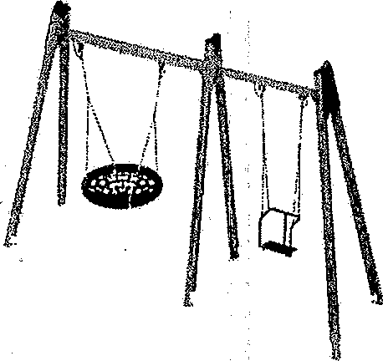

J

' | фанеры, толщиной не менее 15 мм.  Механизм качания должен быть оснащен необслуживаемыми капроновыми втулками (для обеспечения беззвучного качания).  Декоративные элементы качели размером не менее 480x421мм должны быть выполнены из высокосортной влагостойкой березовой фанеры толщиной не менее 21мм.Все деревянные и фанерные элементы должны быть окрашены экологическими атмосферостойкими красками не менее 2-х слоев. Все края и углы фанерных элементов должны иметь ошлифованные края и плавные радиусы округления не менее 3 мм. Качели должны собираться на оцинкованные крепежные метизы, на вое выступающие концы болтовых соединений должны быть установлены пластиковые защитные колпачки со съемными заглушками. Крепление элементов оборудования, должно исключать возможность их. демонтажа без применения специальных инструментов.  Антикоррозионное и декоративное покрытие элементов из древесины должно быть выполнено:  - водно-дисперсионная глянцевая эмаль;  - пропитка лессирующая;  - водно-дисперсионный высоко глянцевый лак.  Металлические элементы должны иметь порошково-полимерное покрытие по ГОСТ 9.410-88.  Для изготовления деревянных деталей должна использоваться древесина хвойных пород влажностью 7-10%; деревянные детали оборудования должны быть тщательно отшлифованы.
Спортивный комплекс | Спортивный комплекс-2 шт.  Габаритные размеры, не менее (Д х Ш х В)2520 мм* 2220 ммх 2680мм.  Спортивный комплекс предназначен для установки на территориях игровых зон, зон отдыха, спортивных площадках. Может эксплуатироваться круглогодично. Предназначено для доступных занятий физической культурой на свежем воздухе. Комплекс . представляет собой сборно-разборную конструкцию в виде буквы  «Т», состоящую из восьмиступенчатой шведской стенки, и трех стоек, между которыми должны быть закреплены три турника, закрепленные на высоте не менее h=2560 мм, не менее h=2410 мм и не менее h—1960 мм. Изделие устанавливается на открытых уличных участках, находящихся под контролем ответственного лица - эксплуатанта. Установка должна проводится на ровной площадке, свободной от насаждений. В зоне безопасности должно  быть ударопоглощающее покрытие (песок, древесные опилки) минимальной толщиной не мене 300 мм.
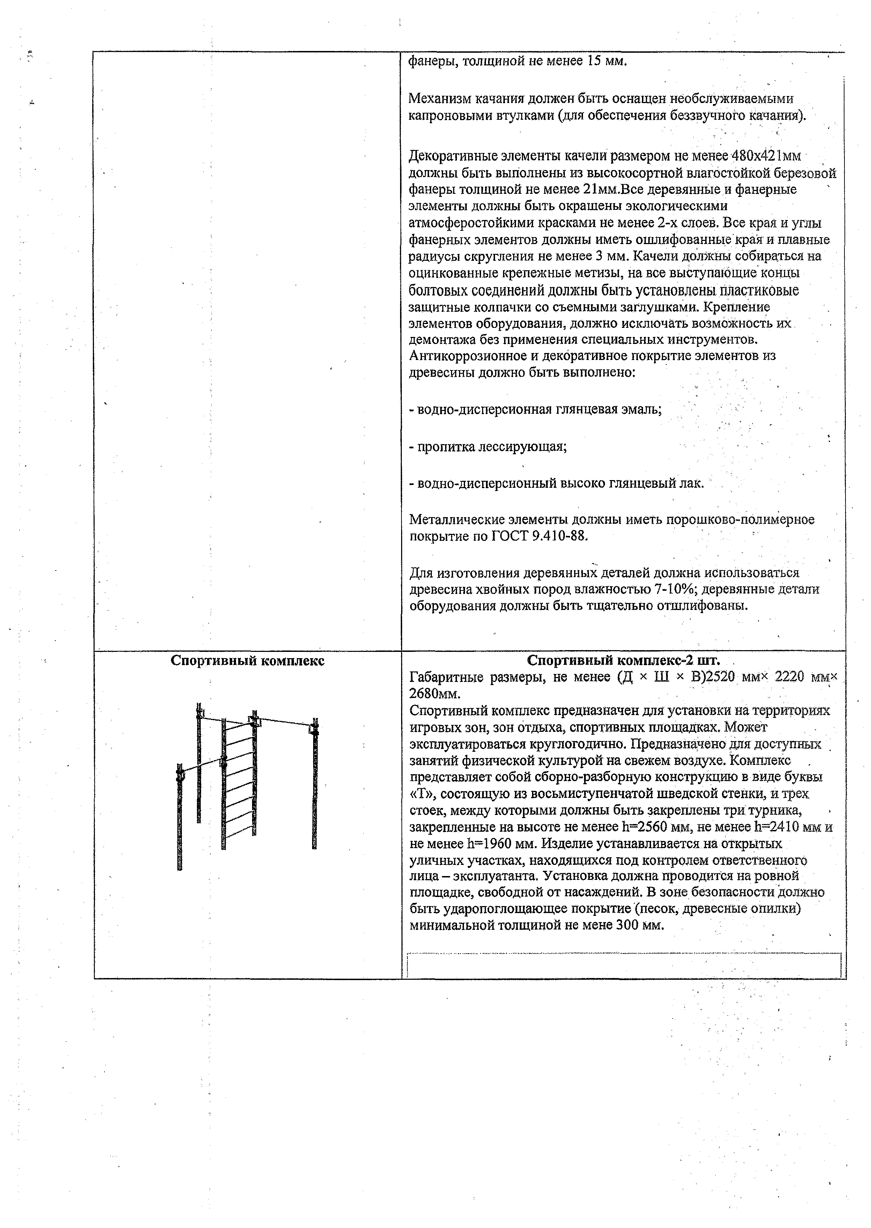

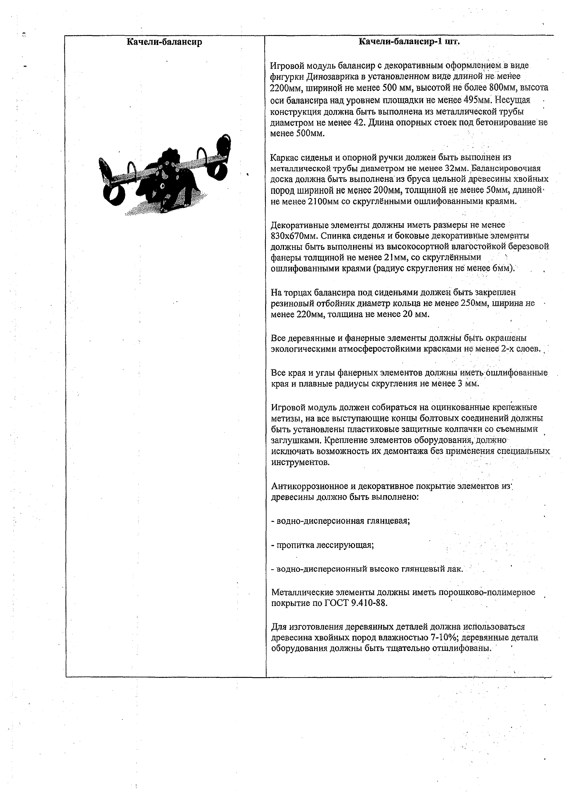
Качели-балансир Качели-балансир-1 шт.

Игровой модуль балансир с декоративным оформлением в виде фигурки Динозаврика в установленном виде длиной не менее 2200мм, шириной не менее 500 мм, высотой не более 800мм, высота оси балансира над уровнем площадки не менее 495мм. Несущая •
конструкция должна быть выполнена из металлической трубы: диаметром не менее 42. Длина опорных стоек под бетонирование не менее 500мм.

Каркас сиденья и опорной ручки должен быть выполнен из металлической трубы диаметром не менее 32мм. Балансировочная доска должна быть выполнена из бруса цельной древесины хвойных пород шириной не менее 200мм, толщиной не менее 50мм, длиной' не менее 2100мм со скруглёнными ошлифованными краями.

Декоративные элементы должны иметь размеры не менее 830x670мм. Спинка сиденья и боковые декоративные элементы должны быть выполнены из высокосортной влагостойкой березовой фанеры толщиной не менее 21мм, со скруглёнными ' ошлифованными краями (радиус скругления не менее 6мм). , .

На торцах балансира под сиденьями должен быть закреплен резиновый отбойник диаметр кольца не менее 250мм, ширина не - менее 220мм, толщина не менее 20 мм.

Все деревянные и фанерные элементы должны быть окрашены экологическими атмосферостойкими красками не менее 2-х Слоев, ^

Все края и углы фанерных элементов должны иметь ошлифованные края и плавные радиусы скругления не менее 3 мм.

Игровой модуль должен собираться на оцинкованные крепежные метизы, на все выступающие концы болтовых соединений должны быть установлены пластиковые защитные колпачки со съемными заглушками. Крепление элементов оборудования, должно исключать возможность их демонтажа без применения специальных инструментов.

Антикоррозионное и декоративное покрытие элементов из1, древесины должно быть выполнено:

- водно-дисперсионная глянцевая;

- пропитка лессирующая;

- водно-дисперсионный высоко глянцевый лак.

Металлические элементы должны иметь порошково-полимерное покрытие по ГОСТ 9.410-88.

Для изготовления деревянных деталей должна использоваться древесина хвойных пород влажностью 7-10%; деревянные детали оборудования должны быть тщательно отшлифованы.

Щит информационный (без учета нанесеНия информации)  t1 «г' | Щит информационный (без учета нанесения информации)-! шт. Габаритные размеры: (Ш х В) не менее 48x2120 мм. - '  Информационный щит предназначен для размещения организационной информации на территории мест отдыха. Информационный щит должен представлять собой конструкцию из 2-х несущих стоек и стенда. Стойки должны быть выполнены из металлической трубы диаметром не менее 48 мм. Стенд должен быть изготовлен из единого листа влагостойкой окрашенной фанеры толщиной не менее 21 мм.
Песочница «Бабочка» двойная  J L | Песочница «Бабочка» двойная-! шт.  Уютная, оригинальная, а главное - просторная песочница, э которой детвора будет резвиться и веселиться. «Двойная» песочница позволит ребятам играть как вместе, в дружной компании, так и отдельно друг от друга. А красочный, оригинальный навес в стиле бабочки, укроет детей от солнечных лучей и от непогоды.  Размеры:  Высота не менее1900мм; ■  Ширина не менее 4000мм; Длина не менее 2300мм; Площадь не менее 9.2 м2  Материал крыши-влагостойкая фанера ФСФ,толщиной не менее 18 мм;  Основной материал-Влагостойкая фанера ФСФ; Несущие столбы-клееный брус;  Вид установки- методом бетонирования.
Урна со вставкой | Урна со вставкой -2 шт.  Габаритные размеры: (Д х Ш х В) не менее 420x420 х6б5мм.  Деревянные бруски выполнены из сосновой древесины, подвергнуты специальной обработке и сушке до мебельной влажности 7-10%, тщательно отшлифованы со всех сторон и покрашены в заводских условиях профессиональными двухкомпонентными красками. Металл покрашен полимерной порошковой краской. Заглушки пластиковые, цветные. Все метизы  оцинкованы.
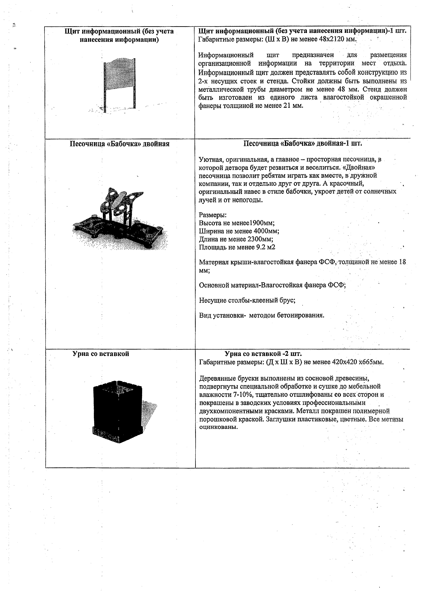

Скамья парковая со спинкой | Скамья парковая со спинкой-1 шт.
Габаритные размеры :(Д х Ш х В) не менее 1900ммх730ммх840мм.
Красивая парковая скамья на металлическом основании из серии "Комфортная среда". Её можно установить на дворовой или парковой территории. Рядом с ней можно установить урну из той же серии или вазон с цветами или деревьями.
Информационный щит | Информационный щит-1 шт.
ш^/ША  щ т | Информационный щит предназначен для размещения организационной информации на территории мест отдыха. Информационный щит должен представлять собой конструкцию из 2-х несущих стоек и стенда. Стойки должны быть выполнены из металлической трубы диаметром не менее 48 мм. Стенд должен быть изготовлен из единого листа влагостойкой окрашенной фанеры толщиной не менее 21 мм.
Покрытие бесшовное пористое водопроницаемое для детских игровых  площадок, цветное в один цвет, толщиной не менее 10 мм | Покрытие бесшовное пористое водопроницаемое для детских игровых площадок, цветное в один цвет, толщиной не менее  10 мм-200 м2
Панели сварные, в комплекте со столбом и крепежом, покрытие цинк-  порошковая эмаль | Панели сварные, в комплекте со столбом и крепежом, покрытие цинк-порошковая эмаль, диаметр прутков не менее 5 мм, длина не менее 300 см, размер ячейки не менее 200x50 мм, высота не менее 203 см-59,0 м
Калитка оцинкованная с ПП RAL 6005: 1 створка, 2 опорных столба, петли,  замок, ответная планка | Калитка, габаритные размеры не менее 2430x1000x5,0мм оцинкованная с ПП RAL 6005: 1 створка, 2 опорных столба,  петли, замок, ответная планка-1 шт.
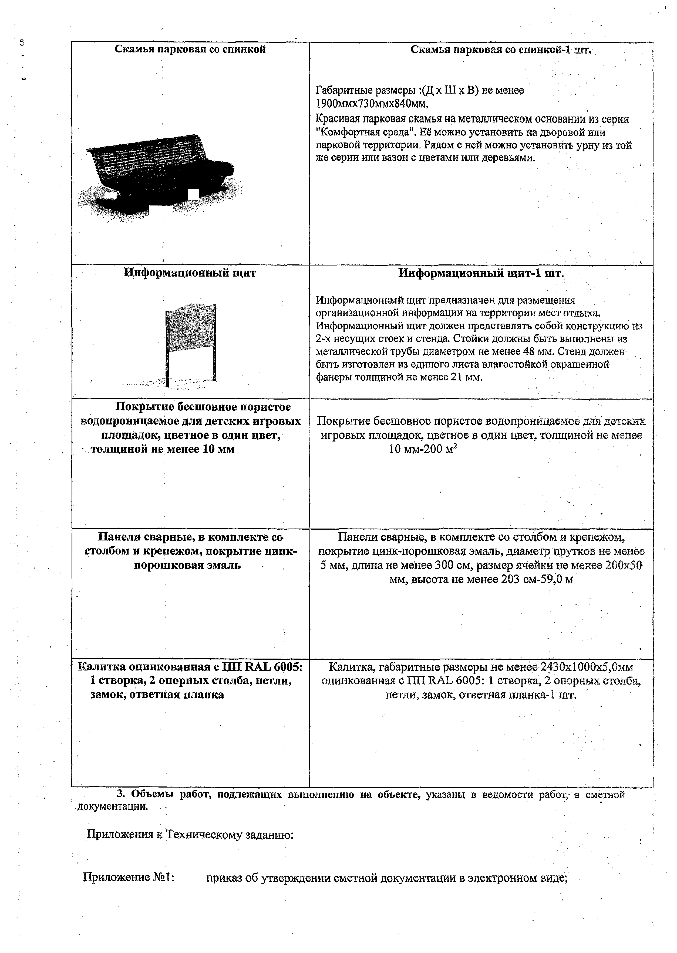

- Объемы работ, подлежащих выполнению на объекте, указаны в ведомости работ, в сметной документации.

Приложения к Техническому заданию:

Приложение № 1: приказ об утверждении сметной документации в электронном виде;

S ' •
, Приложение №2: проектная документация в составе: сметная документация в
- электронном виде.
•Т7

Сметная документация не устанавливает требования к материалам, а лишь является обоснованием НМЦК, Подрядчиком может быть использован эквивалент материалам, указанным в проектно-сметной документации. 1 / у

Главный инженер МКУ «Управление социального
строительства Яковлевского городского округа» • //''т Рыкунов А.М.

ЩЩттюмШшятшюШ..... т . . X ».
Проект сметы контракта
. . . й: 4.
Устройство дтко-сиортионой площадки в в* Свргпшоло уДеМолодсжпая» в районе дош 45

Ошмодарабвт.руб ,J
1  * | 1 | iptom^jpoT изатрат |  | Щ Ш : |  |  | how да,.ео  k  щ щ |  | иаединицу |  | зденм недйту. утНржкейШ' смёткой  документец»» на ЗмдаввгЯШг, . | ^ЦГ Нвчалыш  Jyj\ ^ ^  KHipak-n с учетом  иифдлцийна период выполненияработ
Г"* | . 7 | 2 ■. ' Г ’ 7 | ' 7 | 7 7 7 | 7 :’ 7 W ': i |  |  | f |  |  |  | ч г . '■• | *
1 У«ЧЗрй«ЩОЖ31Ш9;8т |  |  |  |  |  |  | т | ' |  | I 133,02 | 115465.05 | 31$465,05
2 У«Ч»)!«т*о.пяо1ашК11>рздвдвымиохрыгвды |  |  |  | ’ | м2 |  | 200 |  |  | 4 б!0,бб | S22 131,20 | 6.. , .
3 Дорожи'и»,жф«яшю&йдада» «ее» 3 M J * |  |  |  |  |  |  | 1 п |  |  | iS34.es | 46427,44 | 46 427,3,
4 Ш Ла ................. • . |  |  |  |  | #Г, | : ' | '15 |  | 7 | 32 614.14 | 4*9212,14 | 469 712,14
 |  |  |  |  |  |  |  |  |  |  | .bfciirJ75.235.«3
II, ч» immii 1» WlC7'l!t | t.T M iw jjii^m rE » ^*' |  | ■ | ■•.-i | Ж ? З Я й ' ш & т к  *^|9 * : & Ж s i #

:

'
■! 1i> I „. " >„ ' i l "1, >ml ■i a . i t 1 11 11 Л3

■'“■“ЗЯ'ПН • '|«ИКГЯу.'4'*3*4|» , л л., Ч.;.Т

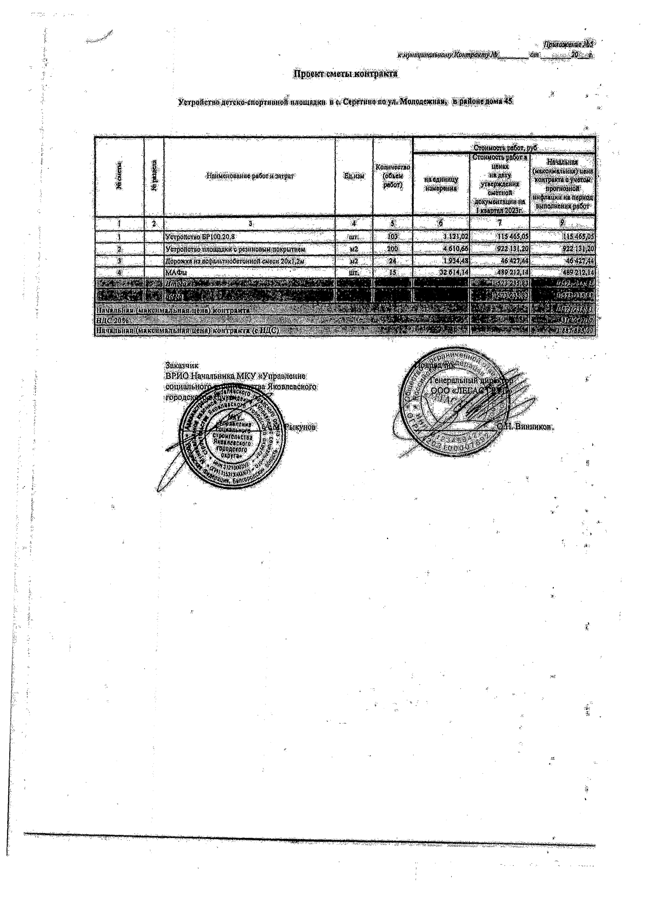

т

I

*

А«

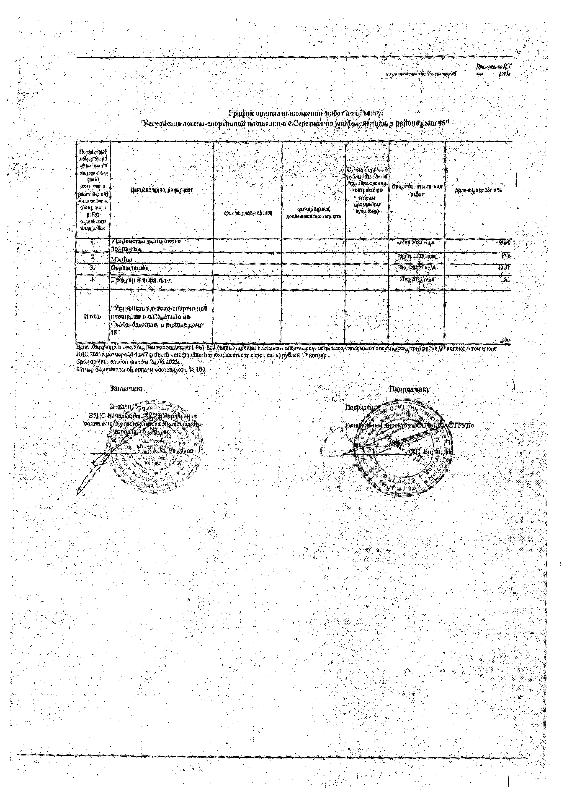
щ . -'Шф-

V ' . , :i ' У''
"Устройство дсгско-спортпцндй нлощядки ис,Сорениш поулЛ1олодсжваа, в районе домм 45"

;  ;«отрай.йм.  ";йИйЗрЬ§ЙТ«.  : •  - ' |  |  | QrMM&ftftMftrca доб {ук*зы*а*гс«  ; ^ :#М^Мб8й».  -:Ь«Т|51Ш8по'  • ;  ' я^в.^ённзГ;'' | ■: -;■’ ■-■$*&£ | . j i i g f i f i . '
 |  | разшра^сйГ .
 | - щ&Ыпщхцттщ
 | устройстве рйаиеввте  шявштия......... ' |  |  |  | ■;”':“:,тг,:"..
2 | - "■^ . |  |  | нявд-за» г»»- | 1 ; ' 1
3, | Огршкдеяие |  |  | :, й»к!.' | \-. \ й р
4, | Тротуярвясфяяда |  |  | МйЖЗй» | ■"V;
Ими» | "У«ТрбйСТвОД«Т?1«!'Ы»»РТ1ШН0Й  «яощидки« «.Cepitrmtoл&  ул-Мвдвдежпа**, и р«#<и<*до»и»  45’» '

ИДС20%«размер1!ЭН 647(цикла чтщ ш ш тиш ч шввтьоот«ор«к«емуруй»й 17 йщш, еда*виттаямш1ош*я1й:2(1Я0,2О22г. ■ ,••>. »• • ? ( .• ■
.■^Йажер'.ажя'шмшой оюаш штшщъ » Ш, • ■ '

ЗййюЧЙК! НйДрЯДЧИК!

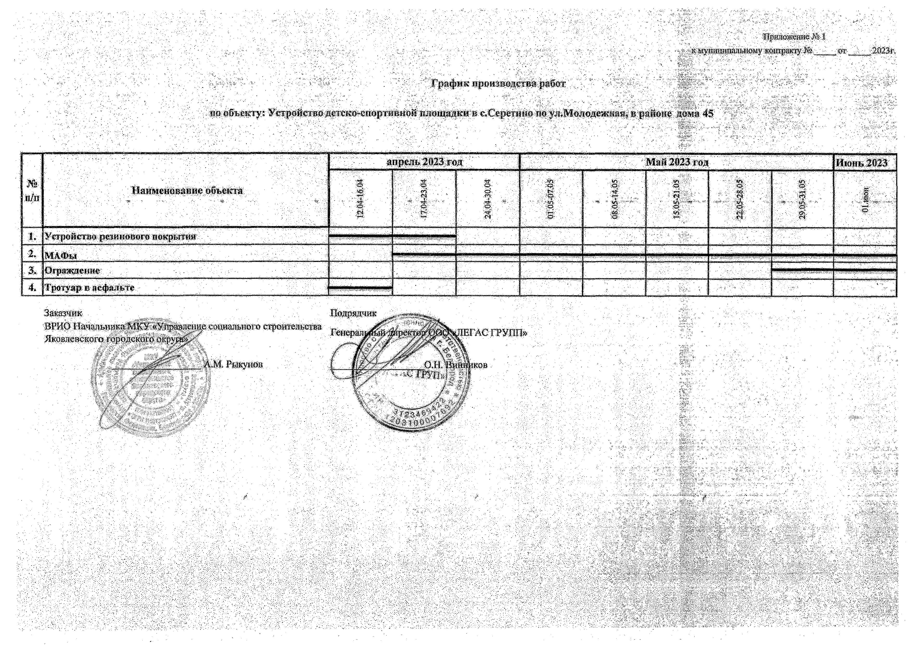
. ■■".'S'-'V1'' .': •■■•■•, -, ;-
к муоишгааяьноыу хоициюу № от _ 2023г.

■' :■ Графикпроизводстваработ

по объекту: Устройстве детско-спортивной площадки в с.Серетино по ул.Молодежная, в районе дома 45

апрель 2023 год |  |  |  |  |  | М ай 2023 год |  |  | Июнь 2023
мйг • ■. ■ v • .. | . 0 ■  .т  1  2 | - 1  '' '£*:' ■ | - ■ Ш-  3 ~  я | О .  § 8 | 8  ‘ “ I  * | i '  i Щ.,0-  8 " | S'  - 1  й | щ  ■ ■..‘Щ ‘ S  Й
 |  |  |  |  |  |  |  |  | О ■.
1. Устройство резинового покрытия
МАФы
3. Ограждение
4 . Тротуар в асфальте

Заказник ■
ВРИО Начальника МКУ «Упраазен^с Яковяевскош городского б&щ&С*

_А.М. Рыкунов
У
- . /'
■шк-Аш
/ V

Приложение №3
к Муниципальному контракту № от ' года

Форма еженедельного отчета подрядчика о выполнении работ по объекту;
Устройство детско-спортивной площадки в с. Серетино по ул. Молодежная, в районе дома 45

М'42*' Ш м
П.-'t .Т«*£ы(Ё n W
f*-»' **
Tlllllllа с ii.i;i.i.iayii ifni.nui.ic 1г.а
r..V -л;
Ш
r T Y '*
j 4.4.1Г•
»t ’
& J .-А, ■> ‘
«»*f

Э*ДмМ|ШИИМЧ^>|
Ж ЬГ■в’лскГцciiiiiii Г, * - •■*s Ж Щ

Щщ2&
JlaitMiTHiis.iiUH к
*ччнн11

ш4l3Mf
III1111$
rioiiMmrii.fn
w v £,;■»>' зйв
f e l
^Г|К 11М»1Ж
Д О ё & ЗЗД Ж
1ILWJH
^У*йя«
IK KJIli
^Г* J;»'
з&Зр -*,
■v•*‘„K-«im—1ч1ЯИ1•Г'-1- III fiHIIIT 1:1,
у IpiiMCMaiiHL' '

м и г
Кдек.иенахГ» 3 9 ®
(‘,1,011МОГ11.
*:**'3M1
*$g«fe
$ £ £ ■ ?"it ‘icji/’fA''

ш М «ШШШУУ
/■ *■ч* *5- Илаи Факт

? л 1 V. Jfc i V>H
План !факт
lUIII.QMlil
ъДлЗи^.

»lV VJ
‘Огкл:„ ®План~. ^Г»акт; Й 1КЛ.
••; i ■.»'. i
. . . -7 S'"

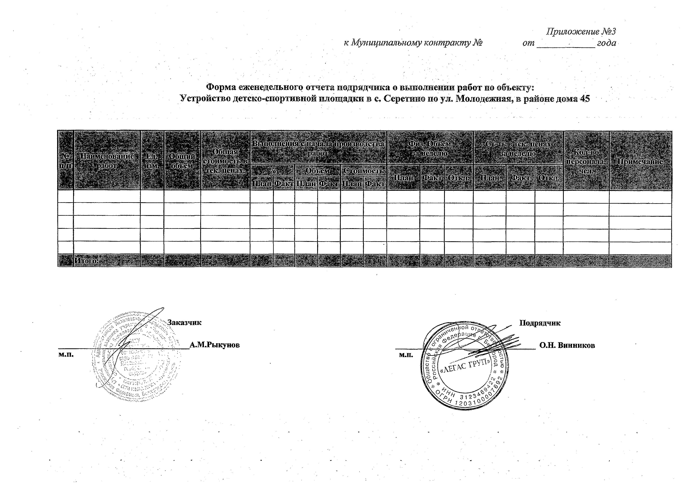
Ж Итого:-'' "4',' •SV 'if1 З й в и & г ш ^ т
и Ж Ж
-ц!>^г; *
*»*■!■*$
1 S_IV . * si-.c ■ '.V 'iSfr
V/ '-.*
w T - v .. тк.-‘л! -‘ ‘

1 . t V • - * *■ -.
.

 |  |  | . , ■ ш ■
...... ............................................................................ | ФорадагяЗКУД  « О Ш |  | .G32S88 |  |  | •
(9$*тИ&фЯ,*£р*(1ГШЬфОЙ,ф*&)  %Н«Ш«иаьно* кдошяучргяфдем» «Упрлвлвида«кбшплог© етр<жт**©7*бRj«^s««<>fofop<vwK^«5gr?T«», Б*яго}»й5*а*с8г.*«1>,й*сйп*8»ийр4й<гн, г.Сгрвителцу^ЯешаддЛ#,:тал/фавг:{47Ш }lf-31-OJ |  | »»ОИПО | 222ЮМ4 -
(с^4tww^fc,*3g«e,т & ф си,ф**в)  ^рзад^'<с>боад^?ядчй«) <зещ*ст»»« зг*М«йч8Нйой © ««втзш житйэ «ЩГАС ГРУПэ,г. В*лгорэ& уя.Харьаэешие» &,5S,вф,2Д i , **я. ’« тею данм * |  | т&г&г® |  | 4 5 & 8 Ж . . . . |  | С
№ $ш ащ я,*8$ж ,т т ф т ф ьъ!
Устзкйгтзв А#гекони»рти«ж>йwobwisk в е, С«$««е» noyjj.jSeasjywcays,в 4S
(нш т к*т л% я$?к}
Щ у т $ & & & # № п ъ ^ ш ш т ж ь ш ф ш л м ю * *
{иш ят ш зт } " 8«sдшвякмагм яс ОНДЛ
fiasMMg.«sgM<ag'<iSH^agTir . |  |  | - - | •. г-ООДЮ- ' • 1
 | ,1 | а»» |  | ; 12.S4.2SS .. | .
. ' |  | Вадоя*р*$«

Номер де*уыда<г* | Отчетный гагнид .
 |  | йо-.
i | 13.04,2023 | 1S,05<2023
ОШИШКЕВЫПОЛНЕИВЫХРАВОТ

О& ею ш ж - Наяш»н»»нид pdSeriи >а?рбт -

«ЙИНЮ^ (ШЛЯНИЯ

Кояич*#»

;*ОДф йци*ш -
- S tm tm em m fftb шй*ут*турет»щн •
?»^й^У5Яр*шЧ(^{ф>®}ДЛЯр,«УР«®( stc'/rer*^«it№ t*CHS).p^.

; И«де«зд:

- C*№^eTW«»CT&-*. . шущ«4урв*й»5#й,
  - Р&
яо ПРЯДКУ | т т т . т еш * |  |  |  |  | *Й#И#*«ТМ- | - щ каерт ец | ИКвйИйИЦ? | кеЦ|фнц*#ки4 | .щфь
1 | 2 | . -3% | 4 | - в | ' «■' | 7 | ' S | # ' | 1Э | ■*1 | ' .«• " | ' | ' -.13".

РмйаН.Устрайага» Б?10020»
1 ^«равтх* гру«т* с п о г р у ж а й w a в$«3?в*
- *BmsathVM<wtecvwа **сяш *?ср* ш в,
«вашем аш яи иасп йо? 0Д5 мЗ.друвл* грунт»»!

o 6 i^ { o ^ ^ f,c ^ ic o ^ ,fi> ;ic p o
1 о т  2.эм  3 * m ;O T W |  |  |  | - 2?0,в0  t2 SS* i ту,м | - т  * M fc  .Sas* | s s s r  Ш 1 | М м
- 4М |  |  |  | 4,34 | 0.02
з т | т т | 2?" | 0,100113
ЗТм,- | :*ж.щ | п л | вдеб& Й :
Нтег»де$*еЦ№ $ |  |  |  | - В 47 & ЗГ | . года-
ФОТ |  |  |  |  | ;4 ,iv |  | 118,41
.П £НВД.& .$РЗ|» ае1Ш *р^ ^ S12fap<n ш яийзнрвш в*ш доеа& де  ЯП Л ЗЯ вв- | % | .4» | ,02 |  | 3,78'
,П}Ш , &1Л
Лдоонг4й! С Я З вш л ^ р ^ ся ы . *WtvaHs**u« | % | 4S | т |  | 1,€S |  | 54,47
TW npcr т& шн& авщф М ътее& м
11,12.2020
- !1pWV»1wl
:8<*fiCMtoПОЗИЦИИ ' . г м в
" •*: - л :ФВР01-02-й57- :;^ pj^ eT*a^ yw r«»{^ W i« Jatji« fio« B*. - т т ' 0,00418
52 ту$и« $й д о2 м ^ 1 ф » ш 1 нннйс 'т бт т *-: групп«.груй1ш ;!

..O5w»^S,2nJsS?1 ,^ 0e«;4K 1.0Q
i от- 1231Д0 4 S 5 г ш "14ЙВ!
з т ЧЮ£лЦ .154 . ■$$№ S-
.И?ого:ЛОр«чв«* ' 1-201,20' ;4,Э5-
гФОТ 4 ,Й . 142.S1

Пр«е» мк HP 3 » a i» » a p«Sen<,«ы йогм м йш pjw w d 612й^нзг сгжФ^аи
- а ш а и о • • • nj» tfi.n:f.2
При«»Ш СП Ъ**#\шт р^вть), »ът1К)я«ше^>ч>4М
  - 714top<s «йвевОи» 11.1220®
П { т .л 1 .г
% т £5 ш 128,82

W т # ■Ш: #7.04

:: :. ' .: • - 4 Ш

    - J
-,а*$з$- «гго4|0&«ль№ы£ »«j>«»03i(u: n o n ^ t
rg^wtis|«втнш*ш»»^^*пвй fstMRJti n*?«v»S)
:{ПвфуЗ»^Я»Ру««#ЙМ.:р«5вШ}
.обш *«б(2Ч12п1о зп ез^ 1 Ч ,то
itr ® * * - otm Ж '

Se^ei»n*SKW «« ■:Ш

;:'■ -4V ■ - ' *• Ф ССЦяг-ОЗ-Я- П*{ян»1*«г||уэ<»1гатвмо6нл^*-
01-318 8»иО«а«Шв< Г?УМЯОД1^ШОвГЫй 1& т
.1»0вшй1(их'в4« квръ1И н*т*еетоШ 4*: 1
* й» » грузадо 1$ ш
о о м ы ^ д ^ гч ^ зм е о * !^
I tlfq iw ' ■ т ■ ' ' ' 1 Ш : ш ?

Всяго пооозицай ■••• HW7-'
.феР27-е2-С13* Усто^яш ! Вертовых н ш й Остошьис; ярм - Ш » ' 1,05-
      - 02- деуш ^ & кдо& оф ы гай

, ‘ .08iaM 4e»MSJT1C»
1 о т | m s i | , SST.23- | S8.S1: | 17#23Л!
2 0 М | TS.02 | 78,21
t »т,ч. О Тв  - 4М | в з  3$S0,D5 | 3,20  3seo,7S | 25.S1 | т т *

..■У i3.tM .Q S Кжт&ОрФ&Ш к ■ы
ЗТ Ч*Л-Ч. т л п т
зт« Ч4Л.-4 ш - 0,3« 5 .
.Ипко«5рвг1щ«в ФОТ

■■ 4 т ® ' 4 4 « .Ш
817.1S ПЖ.1%

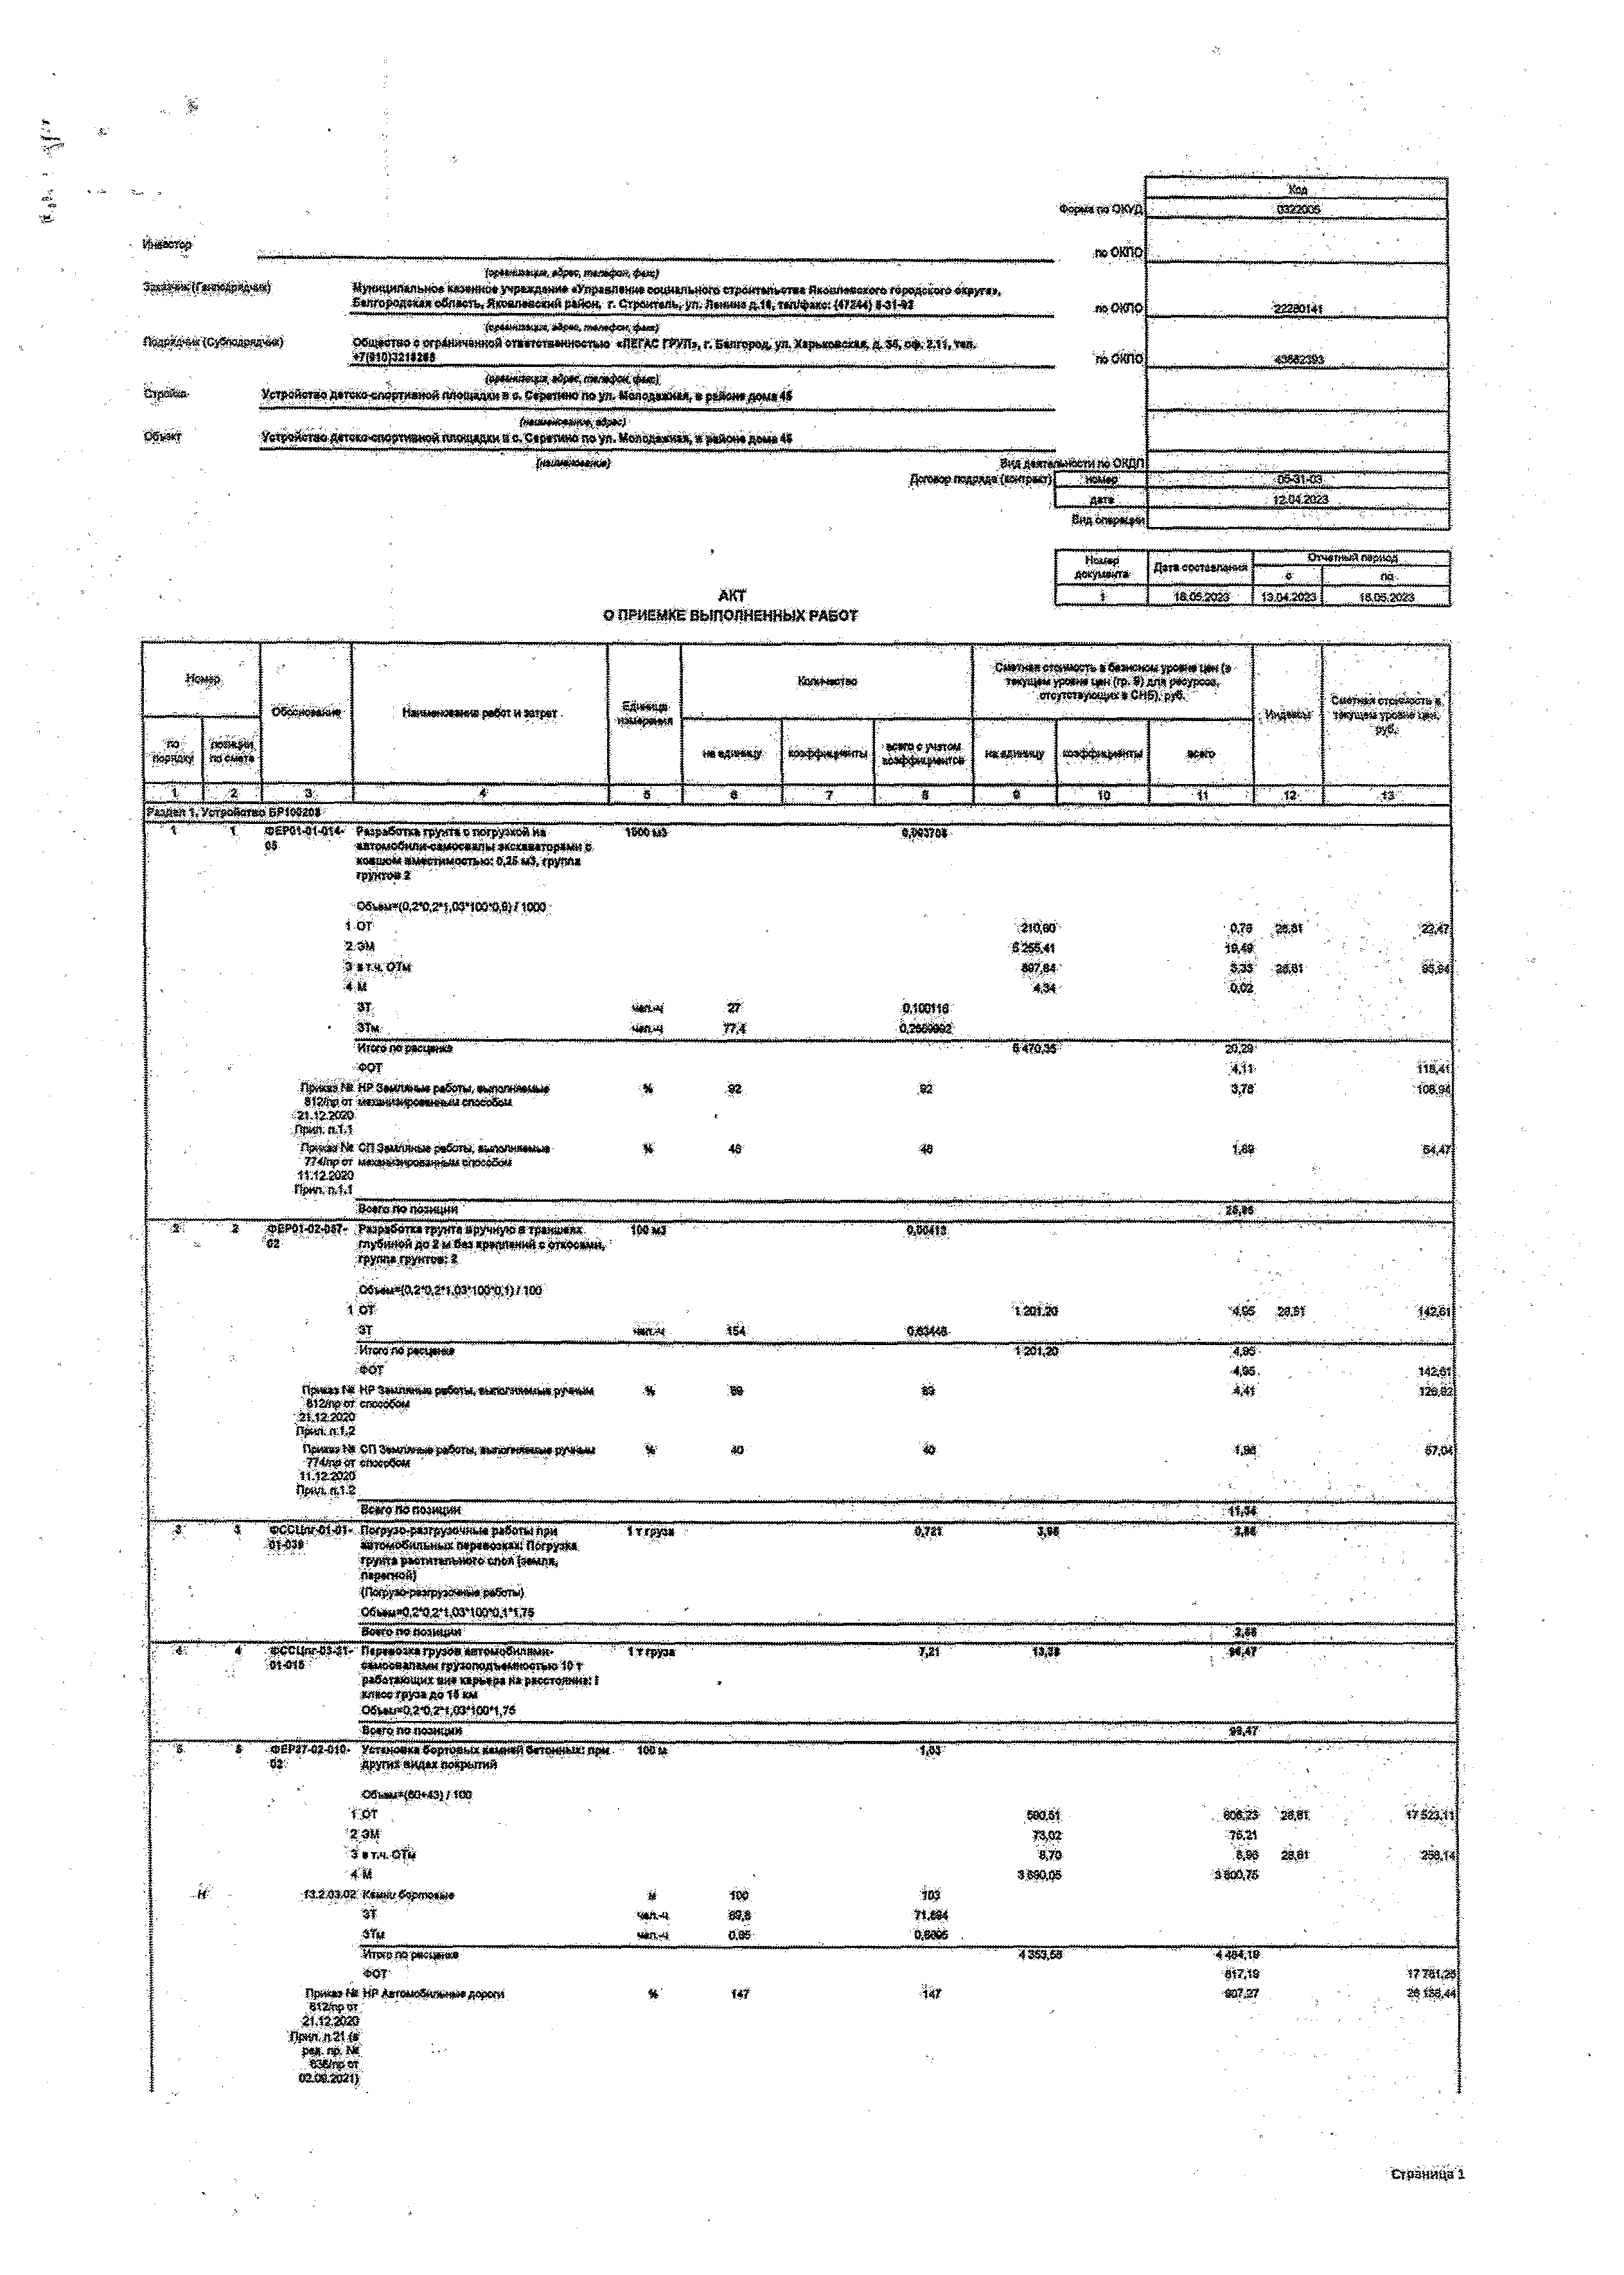
П рйт№ Н РА 1 (ге* кг« ш ^ дгрв?« в12Лфв» '

п ^ ш .л ги в о в в ч в зд . 336й$&«?
02.1^.2021}
% 1*7 -147 •4ВДО Ц Щ М

Страница 1

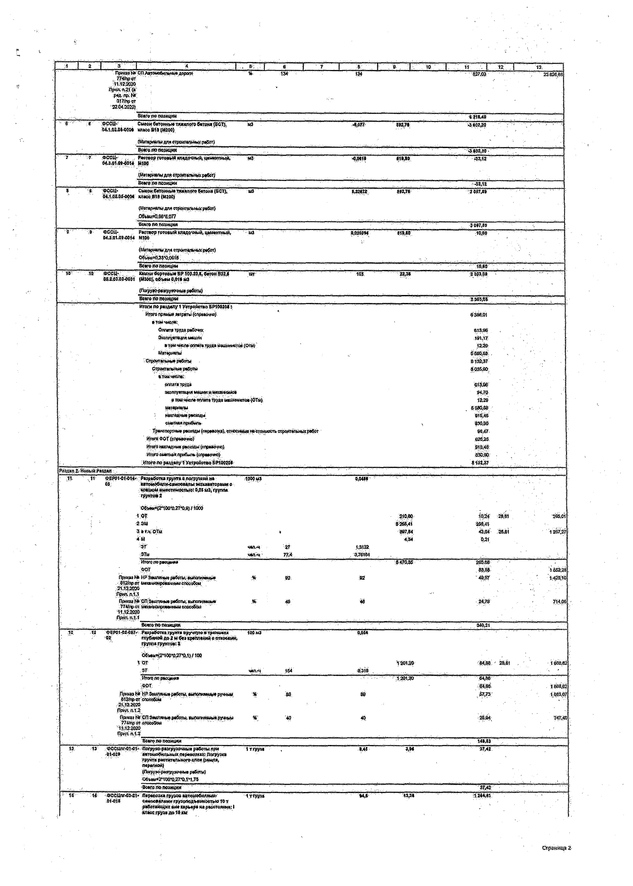
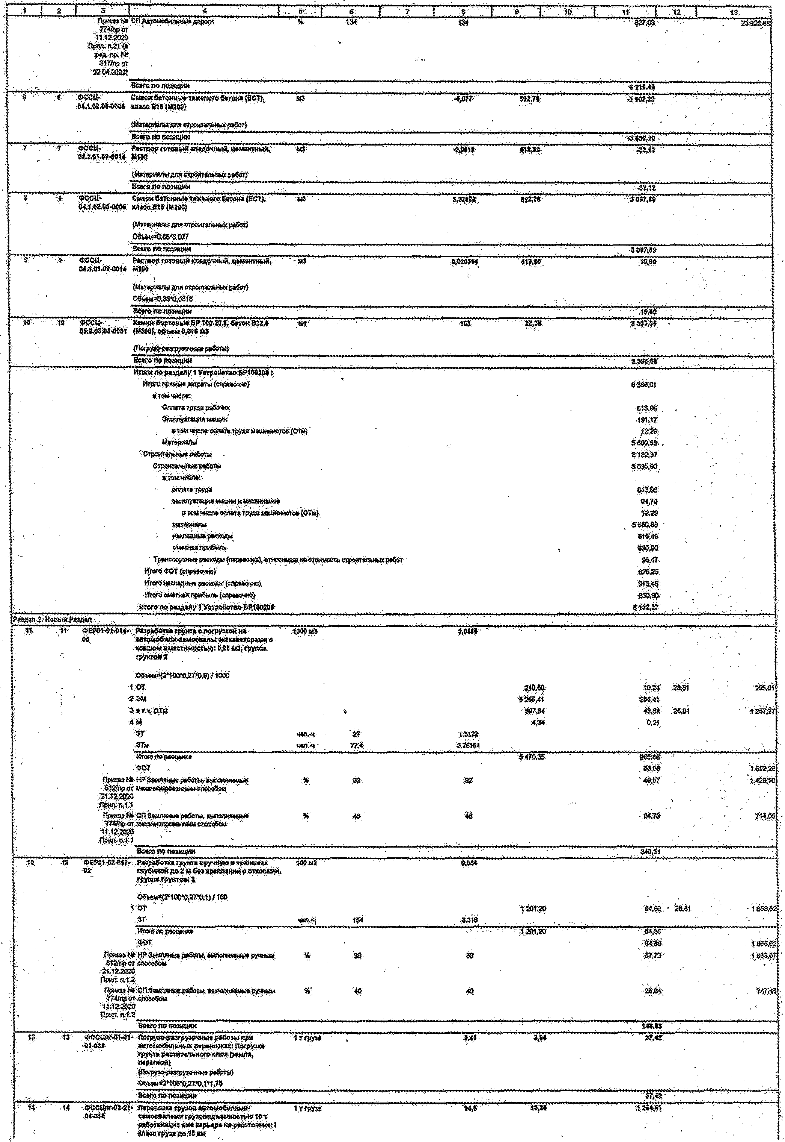

Страниц 2-

. . а J.......•— } ■* i ............ * I о 1 ...» 1 ’ 3 . i- *■ 1 «9 i . ...« • . i . к : .! • : 13
....................
S w fe iw n M ittl» * US4.41

.&* ■ ' i i ■ © ЕР 2 М 4 -Ш - Устройство лойстлякяадихя
31 (Ш рваиавШ Щ Й* CfiW№ вСШйНШЙ;и*
«•С**.: GS*»«»{2MC0*0.f>/1<»
ш ш :'5.2

1 ОТ ■1Й1» ш е . Ш т
2 3 М 3252 ГЗ '^ 2,53
т , а г 34,24 :2 3 ,§ r se s Js
- 4,М. 12,20: * 2,44
ЦП 02ДШ > 2 /JKsafd^ f«5$кш »яыдах р* 5 гт '#■ -о-

ЗТ  ЗТ« | 4*0^4  ч#п;*ч: | И «  13да. | 2,83-  2 Ж '.
йтю .здрводив»-  ФОТ |  |  |  | . л щ м | ' | - m «  57.34 f^ T .36

Орик» N i.H P Автемобмэдм» дерет* St2free?
21 .1250»
П риая ЗН ».. -s pe& flp.Ne
- вза^рот
.о гд а в э д .
^ ш а M r СП
?74?,-?гот
« д гз ш а
- йр« аа 21 {*:
g i& isp, N1. З Ш р о г
£2,04-2022?
% 147 14T: Ш м 2-42Ш

:% '.134 m 16,64 г т т -.

0в»ГОПЙ№55ЩИИ • - » 8 Д З

i& » - ФС<?Мг &Ю0Х.П}»*Р«1НЫЙА*« СТрС«Т*т*Н*Щр*5ег 824,01,02-0315 ср*£ккй скр уш о сть» г«р*н ршзшроа
ВШШ*1Ш*Ар8% ЙОЬЙН№ * '
«5 "ЩЫ " '■ ■ i m

'0 5 ш р ^ * Ш ,1 М ,1
8с*го*»йдзицйи 1218^2

-■if i t ©ЕР£7-б?-08£- Устройство еековвнкй Уая!М*кой 12 см под '
SI Т?»ТУ*рЬ1НЗЩй#4>«>«>НЛЯ
изв&ггняковегетдебня
100<42 2 " '

Г О Г ш м 411.15 •Ж 51 . «'543^ 2
12'Э й m m Ш .3 5
>3#г.ч.ОТи 32,10 «4,йг £8,51 r iis . s )
4 М 468 Ш
М Ш 2,е§м .щ*59в*т$шмжк<яь&{тщттШ 4#3" ш .34,8
  - ЗТ' ' w i'it - т 4$^8;
т .. ^ . . • 5.34
ьът т р& т ж ' ' ф & $» ■' т т з о -
-ф о т ■ ш т - •1 3 Ш Л 2

?Ф « т.М | HPy«peft£t»50Spfcm^iS5SpS*^ Трету*р*6,, 812 ^ ог4 ^ 1 > ^ нгтч^ й < * н лр еч»
21.12.3823
ПриЛ.«21Л
% « 3 113 SS7.16 :1$475,43

Лрй«»Н* О ПуЬтрсйсг»«!*^ днй 40 7? 17 34St03 : 10545,24' Т?4Л^стыосто«мхиг<л«иэд«иге?с^
«.122В2Й «
ПрЮ ЪЛЗП:
9е№9 т> ши<ц»ш. , s m .4 s

т о ■' •»" ФОСЦ- ОьН!^4Ц«$»№КНО-Л»£Ч»Ш ГОТО&М,
02.2.04.04*3121 щ«5*нь H i гш огнш Горны* парад *4S8S,
Н9««|»)!М Ш С4* р*ЗМ*Р 3«*М« (Н » м м

{Нтцтт^&ртшг*&ых.$$&и} •
0 $ к в к ^ З т * 2 П Д
«3 ’ f" 3* ' m m • •• ■ ' ' t 5 l? ^ f

.8 « соп в 1 » ш у В 1 . ,Д Й ??* 3 5

.■ 4 t: 1» © 5Р2?-0?*Ш - Устройство *аф *т»то5*тойш х псяр«?ий
- E t, ftftpcje^ ^ ts^ tyspeBcjj^ o^ efettatm лятой ш гааэсргекяей «ефялвтсбстонаей ввийРИ-яиаданейЗсм
tea яг - - '2 .

1 O I | Ш .18 | - 267,55
2 т | '57.32 | « 4.54
3*?.vtO TM | 0,53 | 1.S0 .25,51 -
4 Ш | « Й Л | ’-262,50-
  - ШФММ'- № 7.М : Ш 9 '
Э Г H i ' W '
т 0;рт Щ :
Ш егепо.рвецв»» :' - .-З г& зг ■ ■ r -Ш М :
ФОТ ■ Ж Ж 77^ ,5S

О рш » Nt № Устройство покрытийдврскмс,тротуаре#,
    - б12/г9сг » « а т о ^ « |т ^ ш и ^ я ч » , '
;«-.1аиоао- ЦрИП.Я,21;1
Пр№»М*:СПУстр«Аег*ОТкяфы?нйДСре^^ T jysq scr м & гм ш и тд оц а д агя гф ож
Т1Л2.2023 ‘
гц тп .3 1 .1
* 113 I lf - -304,15 ' 8782S3

* 71 V 207,25 5376,07

Зсвгойенем вуй!, f1 iS £ S

- w , •■■so ■ф ЕРЯ Н К М вГ Ф и ц д кй ш 9,8 с м toM aw ntatonu^ tfeT .
/02 - .-попрвггня доЗмш ж гв* раецщяш27-374Х».
S1 ■
ю о и г

№ П(Щ*тА ж ПЗ*«.С© ЗП^.ЗМ^*1*© ц ЗП Й ^ Ш Гя Зкрвса.; ТЗ*2Т$Й*3*
Т О Т 2 Ш ';2 ■es,»? 2031: 4;2433,42
2 ЭЙ . 8,40 2 '33,®
  - к 0f~2J%.Qt Сиге* юфжмте&тм*# Л1 W s:
ЗТ *Ж1-*Ч 2 3 ?': 2. 2,25:.
.Итогею рввйк^ ; ' ' « 8 .Ш
ФОТ 83,2) 2 Ш .4 ?

    - Яр*«®зМт НТУотрй^ ю йи^л> йй«ро**«, троту?*»*, ‘ 81 3 ^ « т-» зсгэ» « Н т У ^ ^
2 U 2 2023-
Я р т,п ,2 Г 4
ят з& ш сау< » рс^ * от«« |я* м йд« ^ ^
??4 ^ otfe« cT caw H nm ^ ® « ??w w » 11.122520 '
Я м а п Я М . ;.
113 113 S7.41 2^ 8,26

% a V? ■ Ш Т i m t £

. бесгояопозгедкн Ш ^ б

; .jft: • ••■#» - "Ф 0СЦ- ' СмММ В вф ^ 1 Л ф « ^ Н ^ ПП9ТЛЫ« ТКП Г
- 84,г,5Ш -< ш $ тркаш
т 13,13 m & :- ■ • iie s r s t

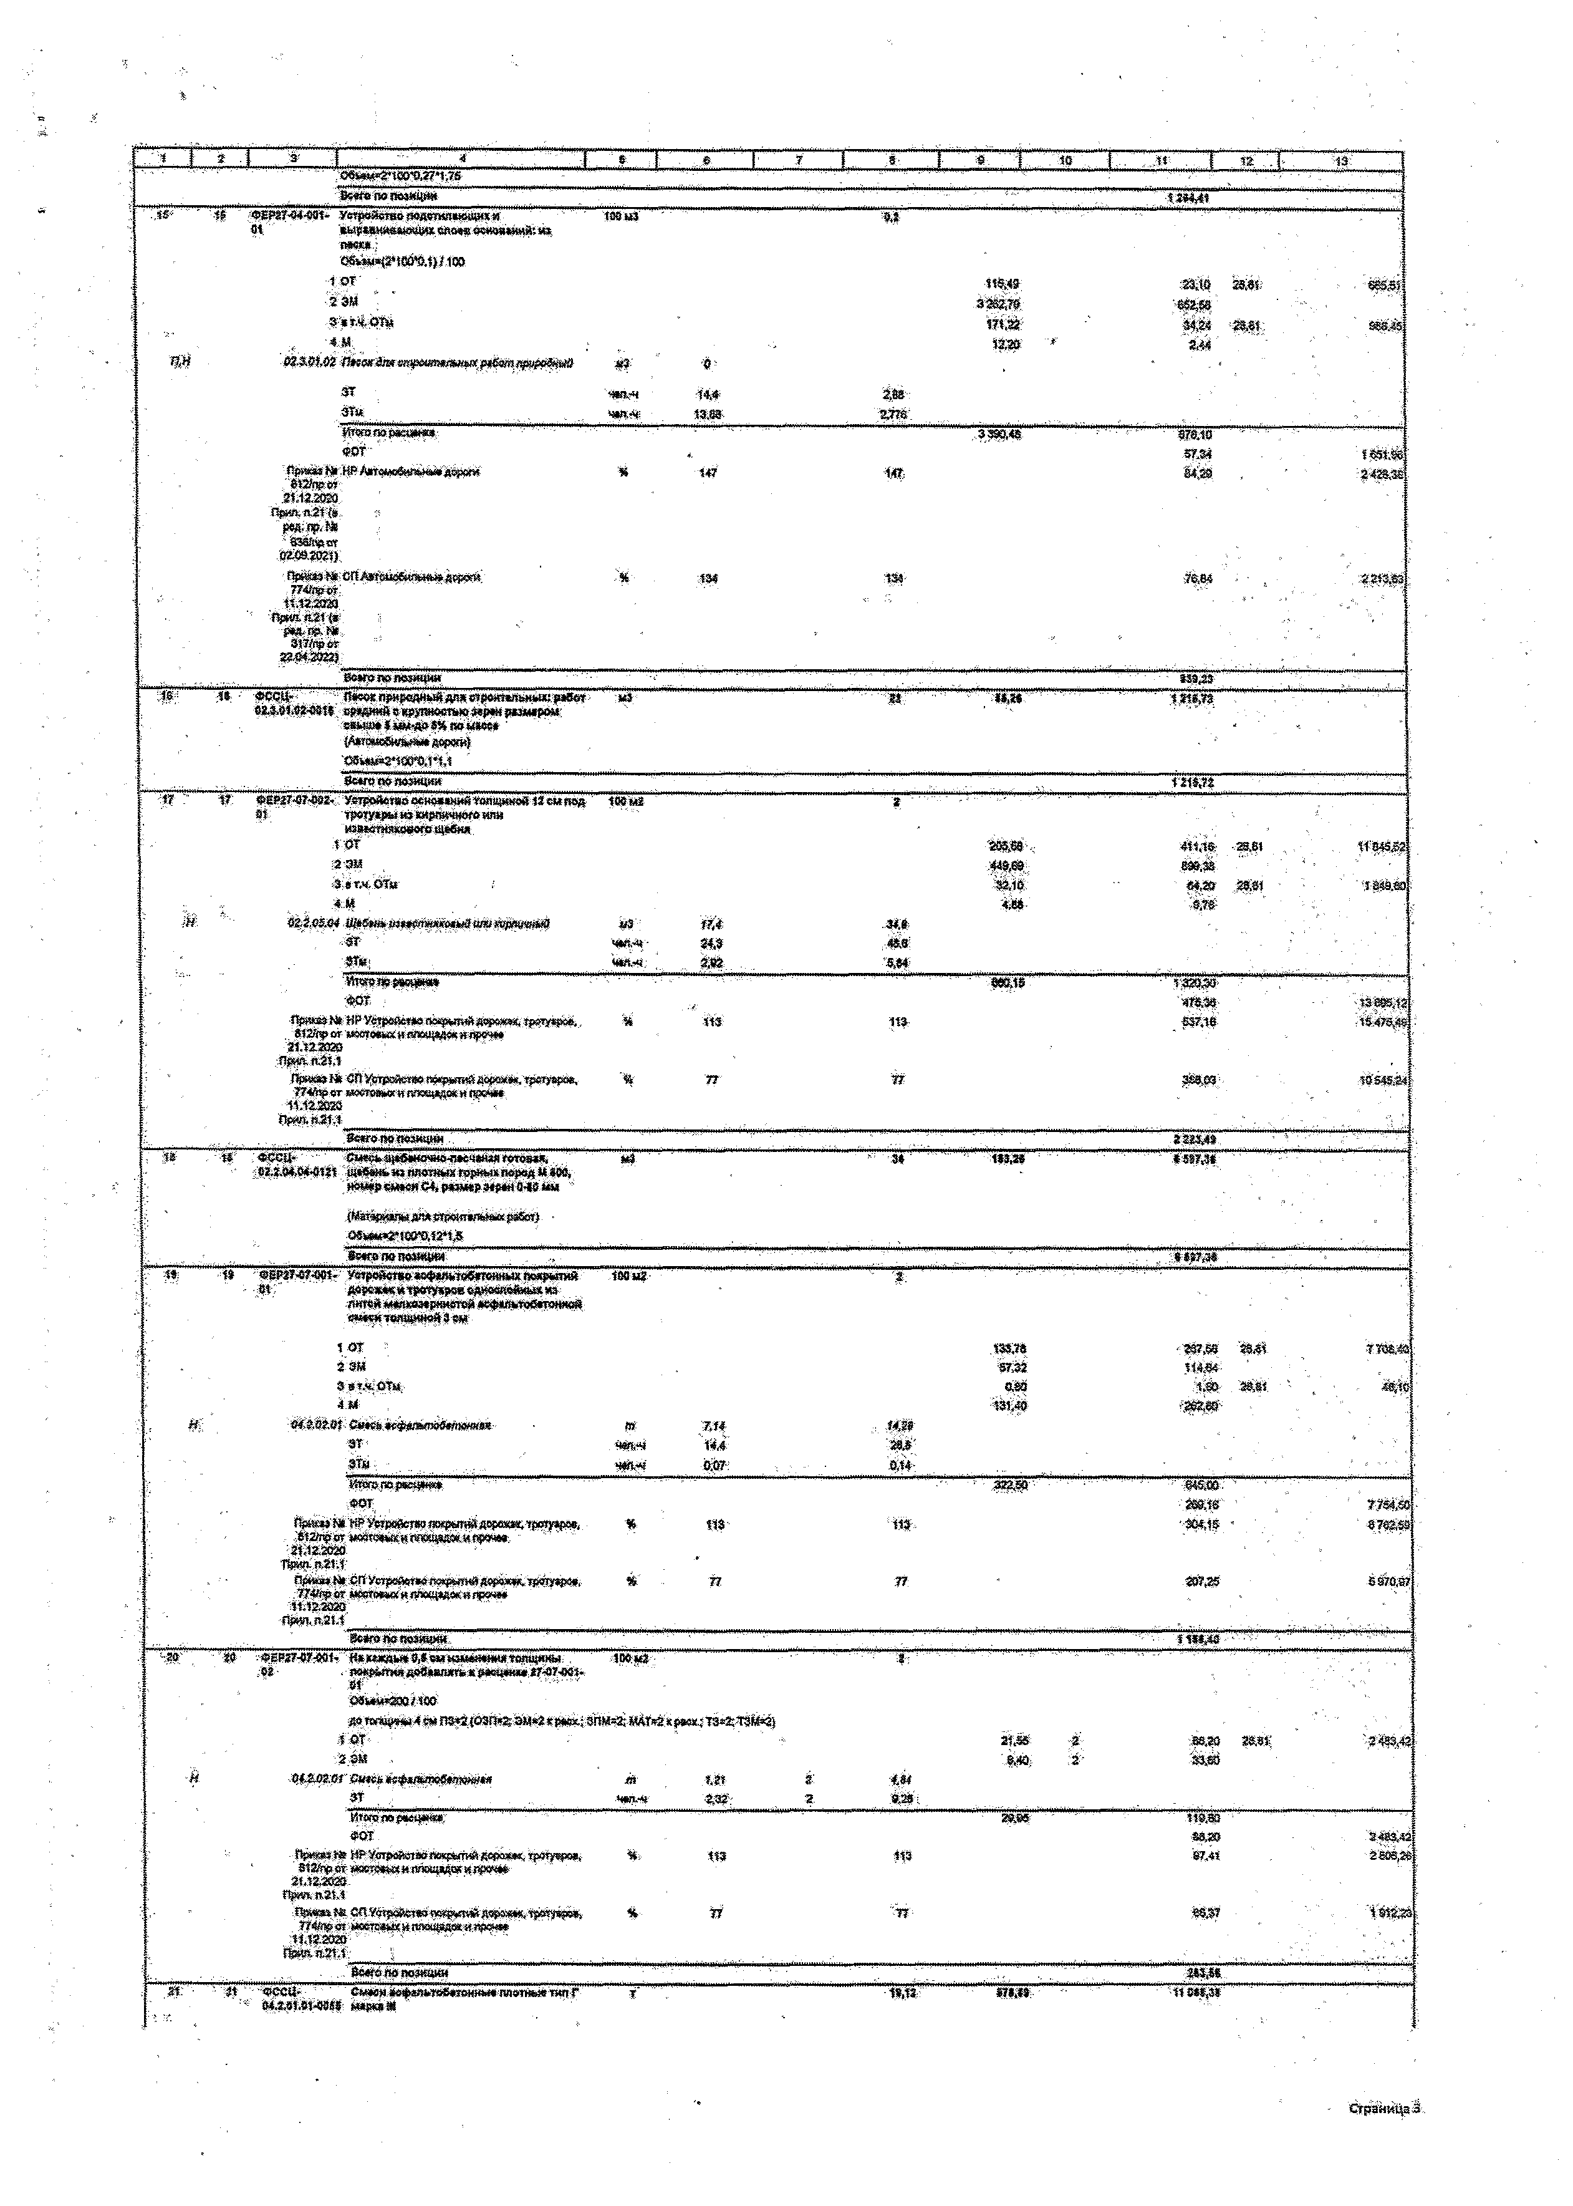

СтрамицаЗ

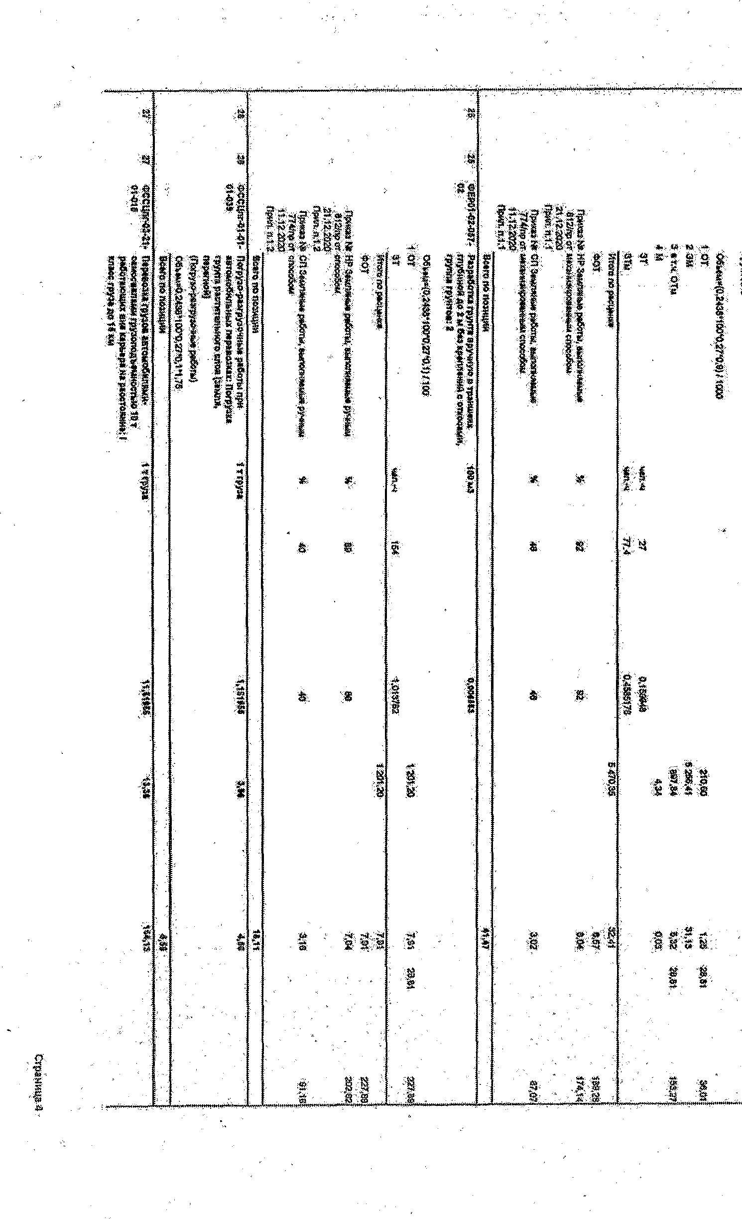
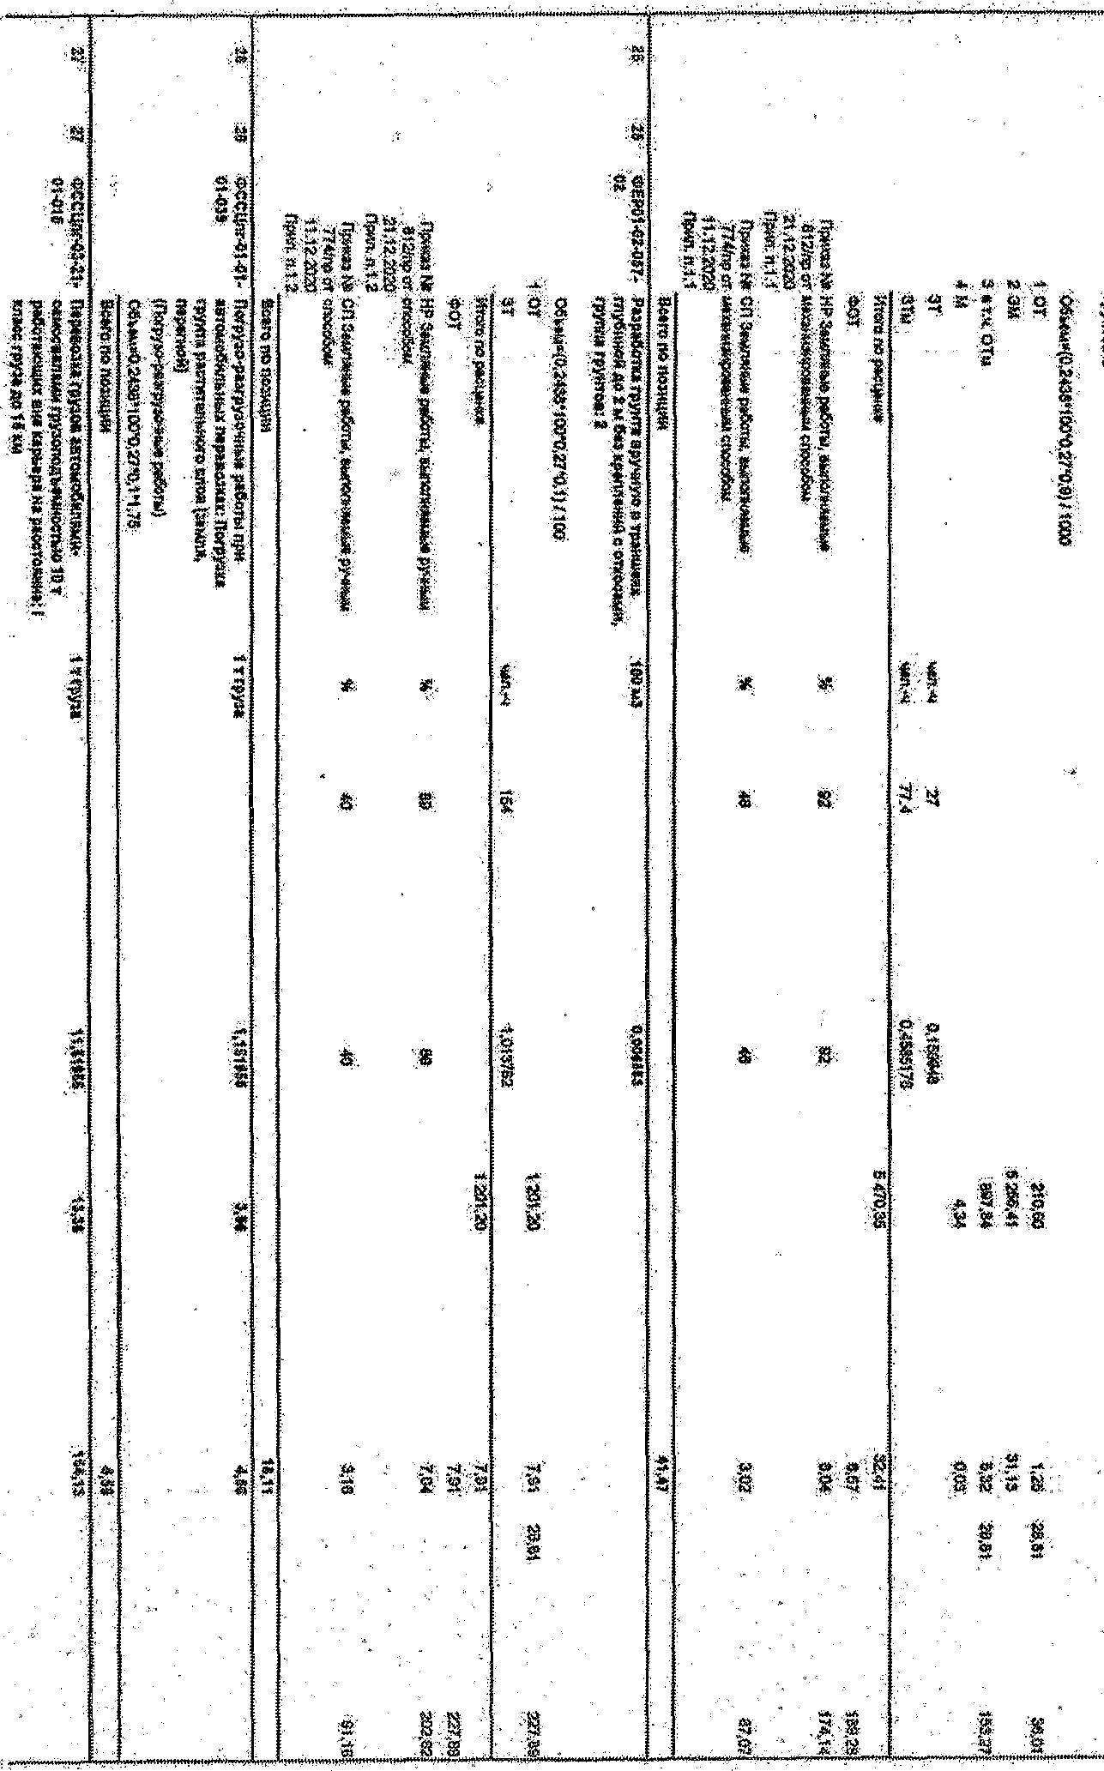

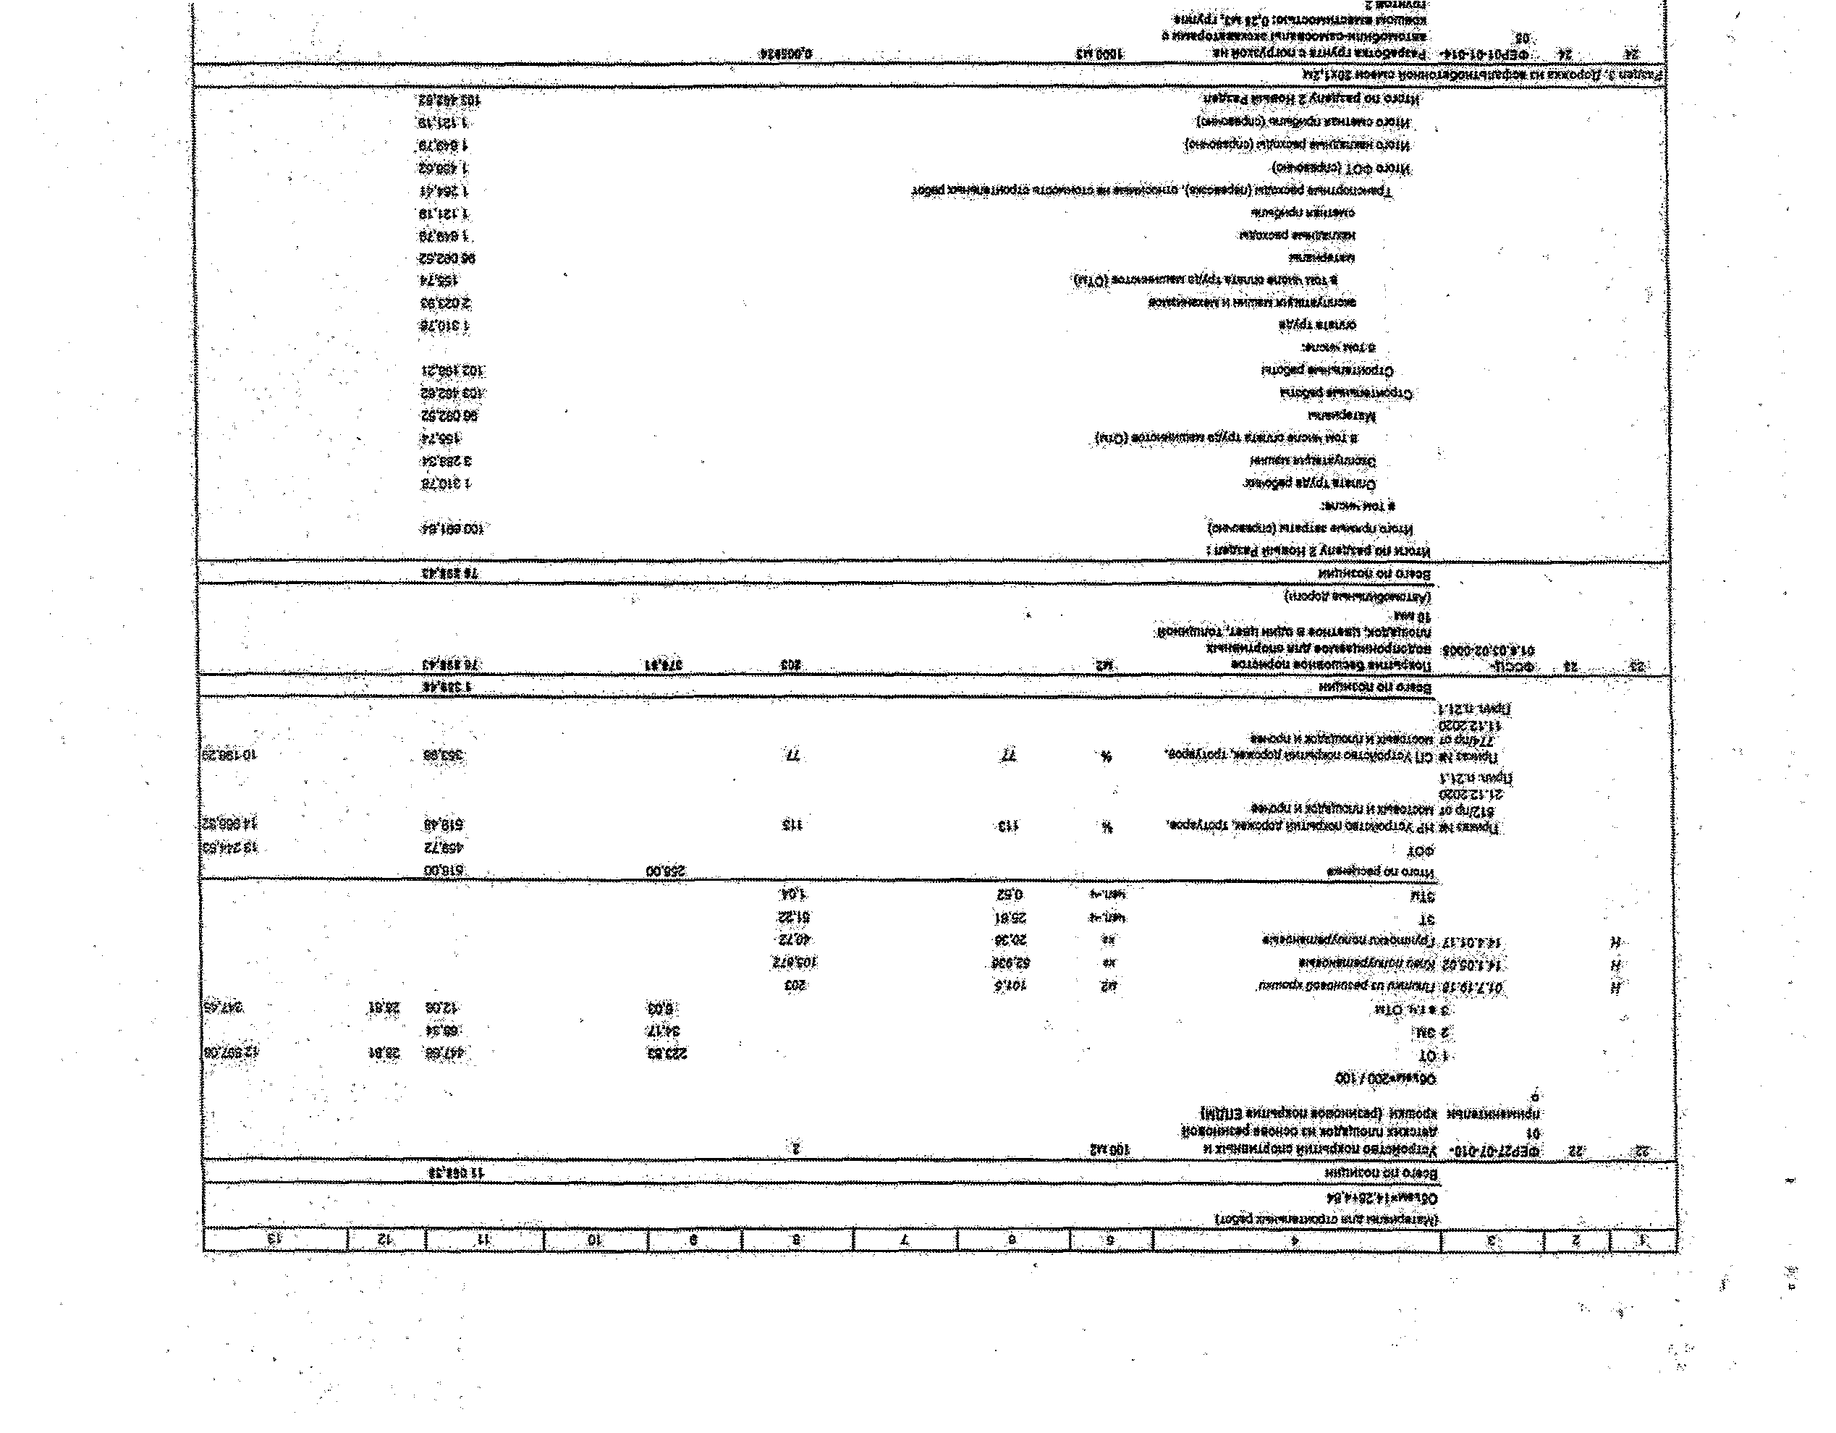
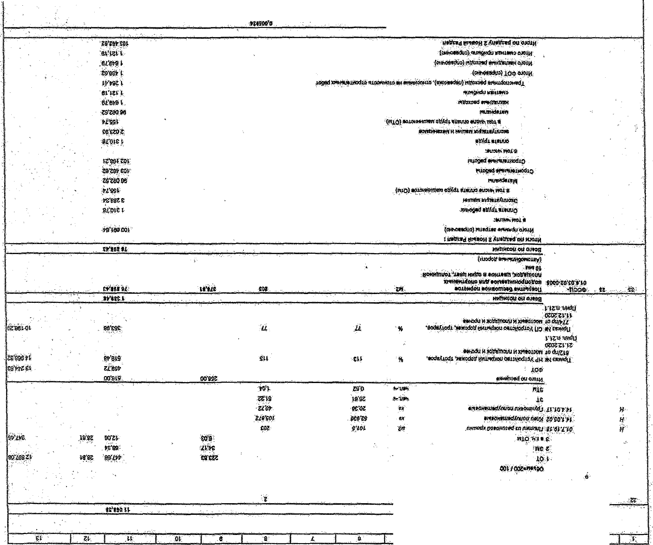
t
h 'a
24
- 24- ФШ ЧИ^ЯН*- ?«3pj^ m n> > w *crx»T5yasoft«*
IfcM M J

{$$J3«ш^зкад»mtad):#*®м&тшкн*&и<& глш пг№аштт*^ы<ящ*ш& -еде-шгазв т

* Г » з t .* ! * ! в S г I ■ г; {■ . a Г -ш. | .. m | i s } га ' ' " т г - ""
 |  | Sctram явзьедкн |  | ; | Ш ,1 3
■St;.. | 33 | У стд о й с 1 « # № з» п д о зд |) ан | 100 « 3 | 3,С243*
91 1 М ирш ш * 9 оиз« слв« ваенев)»« яй;т
тема:
т ь ш * ф л т ч < я % ъ { №
V P * |  |  |  |  | Й * .Й | 3 , « | 4S,«S; | S i'S i
- * * * • . |  |  |  |  | З Ж Ш | ; | i a §
< « » «  * « ' |  |  |  |  | « Ш . ИМ» | Д О  о_ф | 5 ** 1  ■ | 4‘ Ш '
Ш-г | Q2.3-Qi.3Z Р.кзх доз 3tvjxQV0mQQ* рзбзтприродою! |  | рЗ | 0

а52й?юг
: ч * м ' н * « э а п
ЗТИ Ч « . « 13.53 0 . 3 Ж Ш •
й г^П Р И и а* * * » . . . . . . . . . 3 5 0 5 ^ • . . . . .
«ОТ e j e 20136
% - U 7 i< ?- 10.28 ‘ '296,03

21,12.2020 - '
Прил

б З ^ й т

^ ш а а 1 * % 134 .134 е,37 ' - -235,83 ■
Titte&m
...mz%88:
ITjStfb П.21{В
■-• {Яй-^s.N * '?• > '
Э 1 7 й ^ и
22.04.2K2)
................. 6 e^nifW * 3 i« lH « 192,33 '
- ;2в; - • 2 t ® С С Ц т............ П *««(лр М )Ь ^^А П 1 Е ^р{ Ш В Л Ь Ш х:р^вт Ml- 29,11® " Ш 8 5 4 S 1 .« '
02,S.$1,$2-551S срадмийс *фу*Ш«ЯЬ»М)ад}5«ЗШрШ
«8ЫЩ*« «M*ft3'4*4tWM«s6%  item# $ н т ш & и р я * }  O Si# M * 0 ,2433 W *,i  8 « в гв г» я б я щ * т |  |  | -^* 1 1 ^ - -
.Увтрвйб¥М ».О^мш^1аЛ1ф«|Ой-12:.«««(Ш "Пиетуцяк * а * м} И » т« яо ша* HJB*eTHWW80KH«»C«H | 4 ^ .м З ' | 0£45* | - ' •  . '
*-<И! | 203,53 |  |  | . m z | & М | ’ \ 1443)88 -
г э м | 449>«б |  |  | т е з
3 *Т,Ч, ©Т« | » 32,10 |  |  | ?,53 | Щ Л | 225,33
. ♦ « | . w |  | --• | - ш |  | .

,. ,.

' :4$ " М
8 1

W' 6 229104 . « 3 1 Щ - 4 Л Ш
ЗТ ^Й.-ц-. * 24)5 - 5 ^ 3 4 :
а т « я « м г & вг o j i t ^ g
И го го тр в с^вв » •• • ' Щ № - ' ш # 4
- ♦ОТ' S?,86- Т Щ 5 4
13 % Ш 113 65.48 sas& se
6 1 2 / ! 4 > O T » W » ^ t A R r^ * a W « ^ W
2 tf£ 2 O 20 •
Д?#4ЛЛ21,1
О р * ж Ш С П У с т р © & я * а п ^ ^  .;;7 ? 4 ^ Я ;Ш « ггв в 8 Я й Я Я 8 ^ ^ | % | 77 | 7 ? |  | М & - | = . . | '1.-2S5S5  - • ' -
п л г ъ т ..................................  При», a2f,S- |  |  |  | . .
S ew s гю я$з* цин 2?1»04......................
— St' .Sir .ФССЦ*' ... ^ # < ^ ш * б « « ч к н ? а в ^ в я г о г е в « 1 « 3 '. ' " .ч » Ш 4 " ' '-.1 Ш * ' Ш М '
02 А е4 ,а49Ш 8^» Н Ь« Ш 1« ТШ 8Г© р* <Ш Й О р О ДМ * 0е, Homp«B№WC4){^M#JJ»HH|«945MM

(1 ^вригм дд»? л 1 й^*?* а« < рабвт)
-0«4»ИЙЯМ 9Г«1{Г0.1ПД
e w © w » i» a j« ^ i* ' *04Д*/ ’
•зг, ❖ ef»S74t?-09i* У<я?н>йс*«а « е ф а л д е ^ ^ 1& омг ' о д ш Л д о ^ в я в м г р о т у в ^ а д н о с я ^ я ы х ш
шлкаяц»М№То« * еф « н.тоегго» в« й - .
_с*»сй?12яа4Н«вйЗеы
1 0 Т | ш , ? 8 | 'M S 2 :: | % 3 1 ' ' |  | Щ П
г а м  Зк Т Л .О Т й | е?,зг 0.30 | х т  6 . ^ | 3$0. | ' | %7S
4,М: | 1 3 Ш | '''52.04'
й ’
Ш,292.01 Сшк?* t^ftnw R e 3 ioas« w « •«•• |  |  | tji' |  | 1,740132-
ЗТ 4W?,-4: |  |  | Ш |  | 3.51072 |  |  | '
Ш ■ чвп>4 |  |  | 097. |  | G.C1706S |  |  | ; . . . . . . .
 | m enj'm f« 4 B M W ' |  | - ч |  | ...................... |  | -Щ!&. | ............... | 7 3 .^ 2 . |  | - -
, | - О Т - |  |  |  |  |  |  |  | -32,82. |  | '543.64
 | 1 1 } 5 й т > Й Н Р У б гр ! ^ 8 в П { * р % т ^ Д 1 ¥ 0 ^ т р е ? ^ ^ | %■ |  | 113 |  | Ш |  |  | 37,0© |  | 1 ^ . 4 8
 | - stAzsxm ■ " s |  |  |  |  |  |  |  |  | . s | .
 | 11рв^М еСП У« р5йс?1гал» ^} йде{ иак* ке?ро?ув{»в, 7 7 4 ^ д а * « е т < Ы 4 Й . 'п п с ^ « '« ф э ^ '. ' ■ | %  .- |  | 71 |  | 77 |  |  | - Щ Щ |  | :720,O?
 | 11.42.2m

. . . . - . , . . . . . . . -
fi4-'

-5$:'.~' ">3$' :«E7>2747^rf
-9е&9Погжт!ж* адины
-10в:м2';.
; ' "
' ' ;0^43t.'
'• '' '" -". •у ; ;/ 1.46. 9'

■bi"'
>Иг»ж(кфа^адп»»*»й5о,8ве»мвлиа*^цкшри«шцт»о«и»27-О7-0е1*
A»tww0»«$«»^ЗЧ(ОЗЙ*4;ЭМ^кр*а.|ЗПМ^;МАТ*4*рвйб:ГЗг^тамЦ?
"1
-iOf-

a|s. -Ж ;gio2 яш - es^is

■Ц '
:zm i. . -»9о: Л ■ш-

04,29207 - т. № 4: 1 7592
ST •ЧВЛ.-Ч 1» 4 2,202454-
Й?^тр9ец|»ш. зед!
- от at'.oa - ' ©S,€3

Пa|5i42^fШ«pяН-Р«ЮУЯО£Г»рЬО»Й«»Г»)ф^^Д5р4^^^
7^2и1,п1г.п.г2ш1.1?
-7.17p7«4Kй3|S»:Nоfтc-.жCftтшх*гд№Щosи^бвм-
1U22020
.Ш 13 23,75 ШМ
%.- п 7; 16,IS 48Й.30

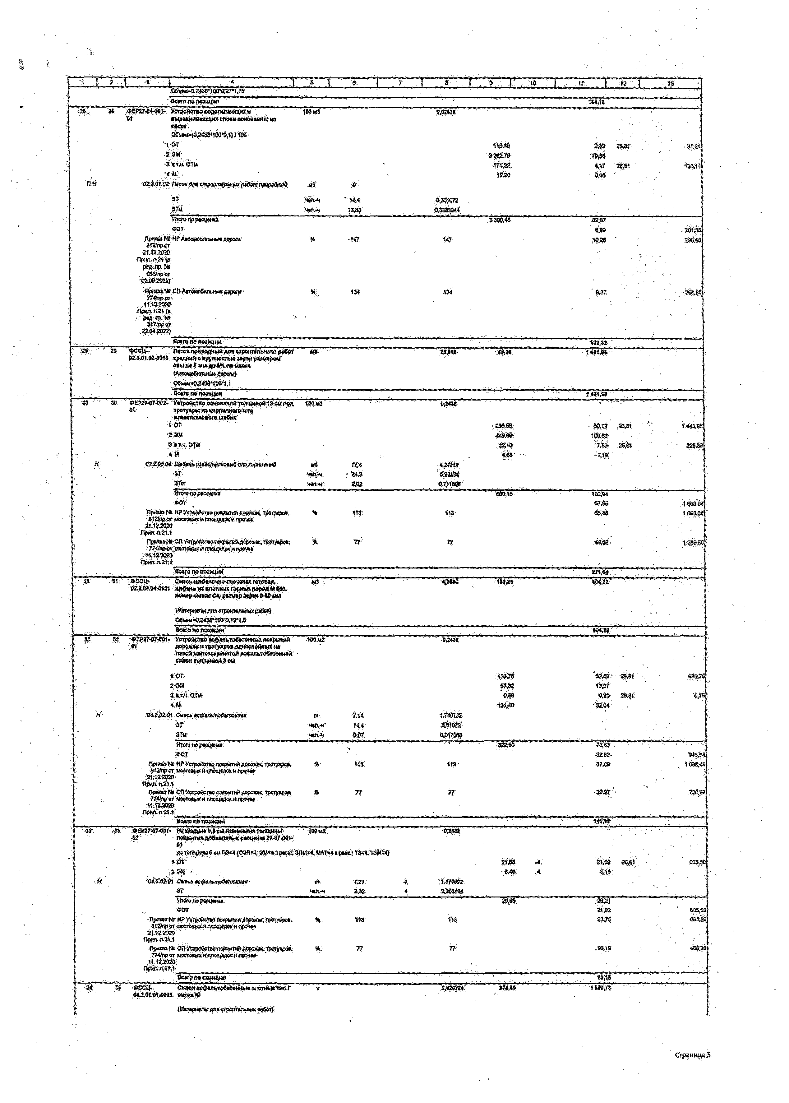
. 84^ » 1Ц>йв»йн' 7 ; ; w ' ‘ '
(J:x
'34> 34 -$Ф42ЛСЖЦг Смвся*гфи?к,Тй6«тв«ш*го^от«ь«?клТ 7 2,?йт 871,19. - • 1Ш,7« (М*ПриелийЯ»Яр«ПВЯкИЬ«р»$9т)
аЯ-&Я$ШфилЩ

СтрзнидаЗ

I " 2" T . . .-S ' 1 0». «^,7«Я„ ^7 47вв*к''''''''''''’''

. ~ ..I
’ s J...... ..g.. ; I
...Г... ' 1 "..........ij.r...' . i .....9...... 1..'...-Щ.." ... .1 •1..I t".....- I.S.- l F"
'П\-

Разбоя4-.М&ФЫ
8о*гояов<ш ц «й | t m , n
Итш»1р«ш»шрктС«т!1жмчнв} | ’ 4 т м
0йпттруд*.|мвв*«:.: | т . п
&ггщуа?&$№ | т « о
в тончает» щ & ^ и е т» {<>$$ | 1?,82
fc?*?*pww | ъ ш т
Фгр^«ПЬН»р*5ка | 4 Ш Х &
Стрем«ль№а*р*&ш | * ш щ
- темчййж
«war* труде | 11S.7*
зкеагауеищия ышинв-^твиншов | 242.4?
* ТОМ«0«Пв(Й?Ш»ТруА* ЫЗйЙИ^тф Ти} | Т?,§2.
м«*рй*лы | 40tS.CS
И#ладныв pecxcgy | % т м
е«*тнвяяри6ый* | ю ш . ,
7 р ш щ г № & р # ^ ы : { т р ш з к 2 Ъ | т Уп '
Итсгз ФОТ{сГ5р»очно) | 433,S3-.
Ш е т иеведод/рвеоды {еяревйчно) | 'Ш Ш
Итог»швткее «рн&ате{«йрввеч») | т , ж
М ш ъ ж р ш з& яу Ъ Дере***

и •а#: ' ФЕРве4»-а$1* Уетвнов#» тт* пго« ч** ахстсявс« аы еетзй 01 до 4ы геткнруж * ш * м « в* 1^ ие*
.м к с м ш '
« в м м * 3 0 /« » 1 о т
% - щ
Ъ л ш Ш л
4 М
И- -$ 4 <b$ 2 № ,Cu*£ti { & т № Ф Щ Ж ^ 0 : < $ Ш ф * :
#; 07.2,07.1?: Стойки и н т л ъ т а ш * т $ } ш *
3 !
ЗТм '
« О ш у

и з Ш я,
чт.щ_

т .
36.64.
22,46
вд -'

i m щ
ш ;аэ;:.
:S>44

аом п 3430S?
- 4 M i«
- m w

#1,20

щ ш т $ &

23,6!

. Щ 1

-2^ 7.4? '

2.43Э.-12

^ws?«pw^»K**.
-ФОТ
Приэд .Hr ИР*С ф Ш « т*» .ь« тв« е« ее 1н».иисгрукцим ЙШ првг
.■■амаявао При* П.8

% т ' S3
3:» s,q 6 ■ ■ '1 m 4 2 т ю к т з $

«05?,®
4 ? е т

ГНзмт.№ Ой Стр& тёпьш а.» т* птц « * й« «wcrpyu#«* 774ЙЦ5 ОТ
11,125020
Прал.п#
62. щ
/■'
т м 3,138171

Всего до яоаедин '" • 1 4 Ш ? '

35 ' ' - ж .Ф ССЦ- С т т й етснш о тяжелою fitra t* (50Т?> ш
^,1^,06'Ф043КруП!^<>С7Ь«лт>ЯЙНГ*ЯЛ20йМ(1а1*«в81®
:{ШвО}
<Зшц^«роит*л^шйКШ «|^а1|(й и «вфудев»е№ o fг|рр5»«*У -
" i. w » » ' ■ г щ щ

- В е ш т х т щ т * . '. - - 1 Ш Щ -

: К ъ а З & ь я & Ж Л Х»ру«я**йвтоо* 1_312343*Ш ,2
О Д& ЯЯХДО
ШТ " i: м $ щ & •“ г щ м ш ■ ' и щ а

(КЯОрИвДМДГУ!
Ц т * 7 № т $
е^ од ояозяц м и . 1 Ы Ш . п 551.33

' Ж " 3? -тц 4 ?,1 ,з2 .е*„з т ш т я к & ш

.« Ш б М Д О -
т i * 31IS1,*? ' 3571.5S ? М ■' « в « ,« г .

1фй**3»Э® 1.г
. 8е*юги>1КнЯ1де||:
■ 3Ь>-' ■ **:• П©дв#4 в» м ф в|й*
- ц и з о д н м д
- . 4 М Я Ю Л - -

т *; " Э Д 7 4 М * ' =МВ • ■ 0 Ш \ Ж

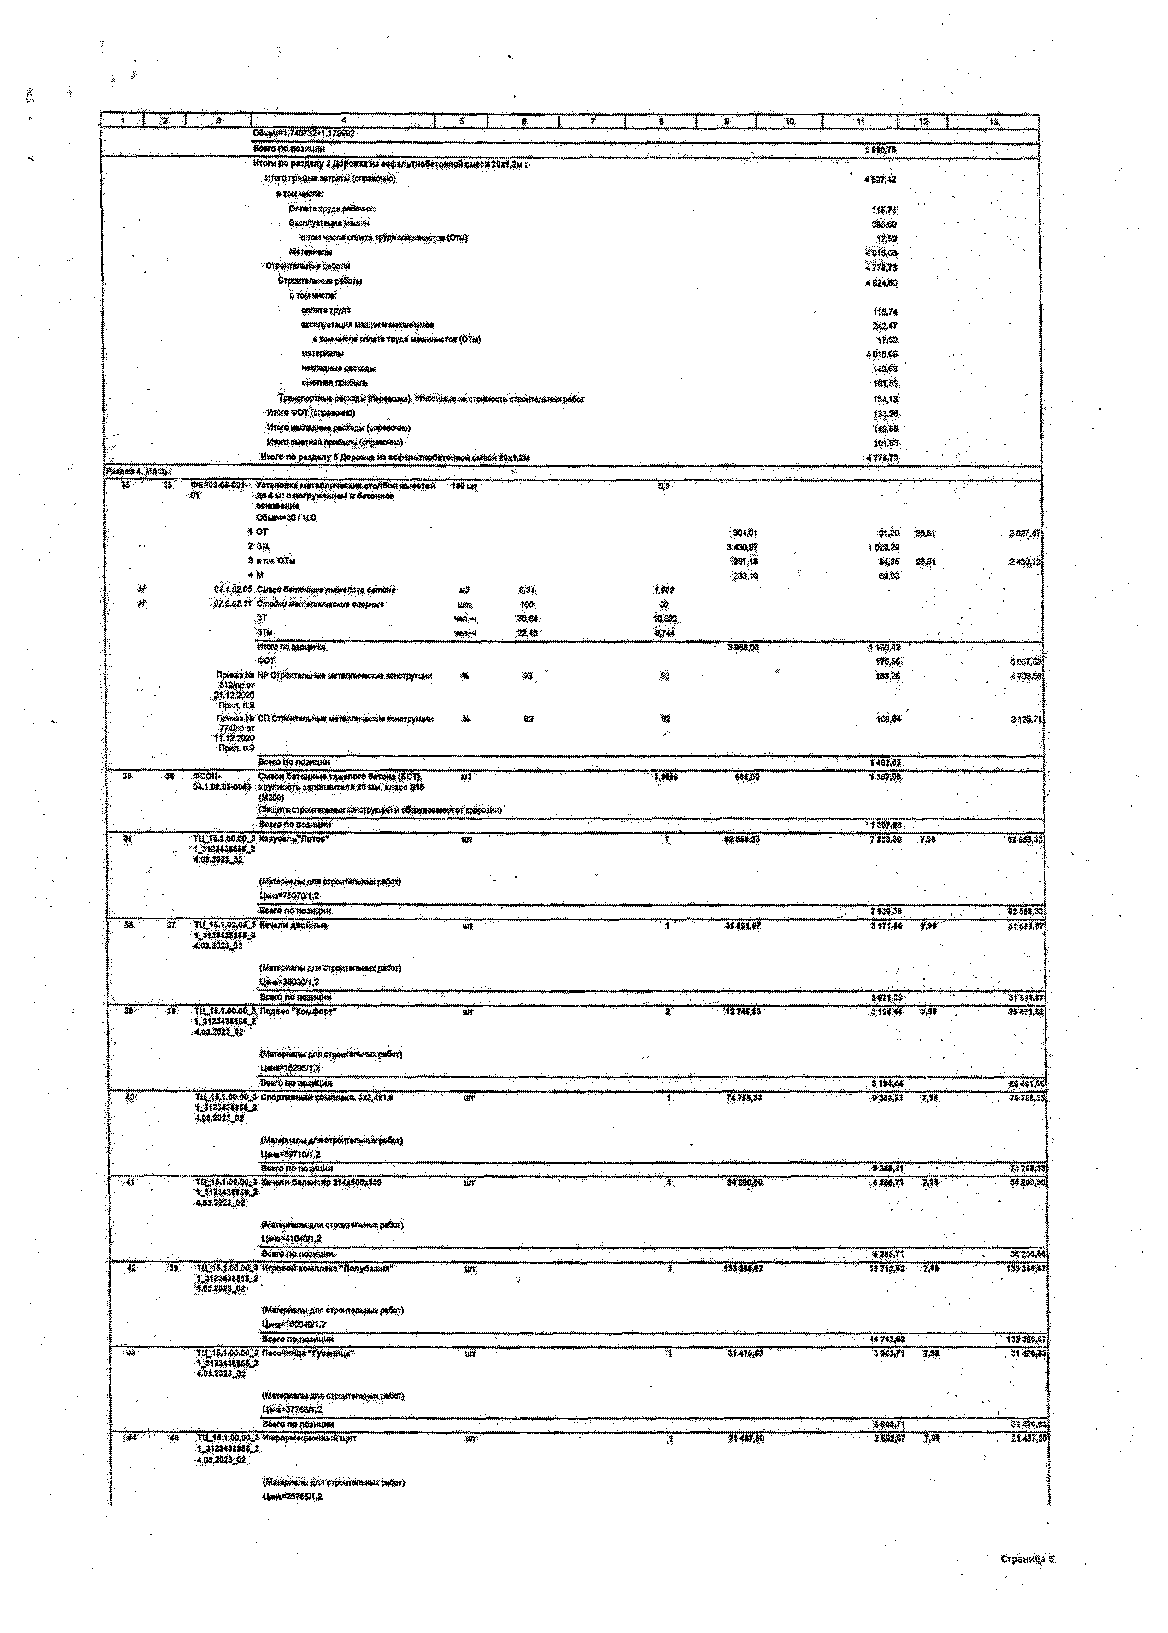
ш в н б я к д е *  Всегоадпош цни |  |  |  |  |  |  |  |  | 1 ы а % м
- -4& ТЦ^1*Л.<ШЮт4: Спортвм м й еошя»№ 5хЗ,4х1,* |  | - err | 1 |  | ?4;Я*,33' | ■■''-'■-■■■■ - ; * Щ , f t |  | ' ■ • | . 7 4 - 7 Ш З
4.03ЯЗЯЦЙ
 | <Материны**( $ я етреи?*Ы*ыхробот;)
 | 14* * * з г? ш .2
•> « '• •. | Всего п еп « « « ни '  T{^ 1M .05 ,G 6 ^ 3 » ^ Kl^ M B« p 214 *« 05 slS 3 | ж | - •" =• | ,1 . | ж щ п -■■■ | - " • | - » щ » | ■ т ,п - • ■’ | - - ■ | щ т а а s im ^

-^ВМЙИйи».-
З Д Ю М ЗШ д е --....... .
;4 S 3 * 6 £U $-
.{Ш1«ойиш1ЯШ1«тр|С»»«пм№;р«5ст)
!4*«*4104вП2
:8бе»4»Йв*Ш йН. |  |  |  |  |  | ' - . ^ ж т |  |  | Щ ф Ш
42:- • 3» T tU ts.t.e e M .3 ^^фоеойкошпмй? “ Полувш мя*' 'Д О Я Ю М * .* " | ж | ' |  | "1 | t333W ,4? |  |  | - ' " | № Ш $?

{Msrepmnw s m crpo«r*fiWib« p s fc f)
щ ю ? \ т ш . 2
SewononowHWW |  |  |  |  | 14712,*2 |  | - 133438,€?
' ' ■ h ' ' -•1IUiLt4№ 6Sjl. П ово^ ед^ ГУ **}* ^ 1_i1ZH 3l*SSJ2 | ж | ; t | ж т м | ' " | 3944,71 | 7.*4 | 3 4 4 ? Ш
ю т и л -

 |  | . З & х о п й г т щ т |  |  |  |  | т щ , ц
44 • | -<№ | инфвркш^ошыВ'и^пг | т | ; i | - ' * № & | I jH ■ - | . ■ Ш Й Д О
4 .03 ,» 23 jS 4 :

CtjsaHK^S.

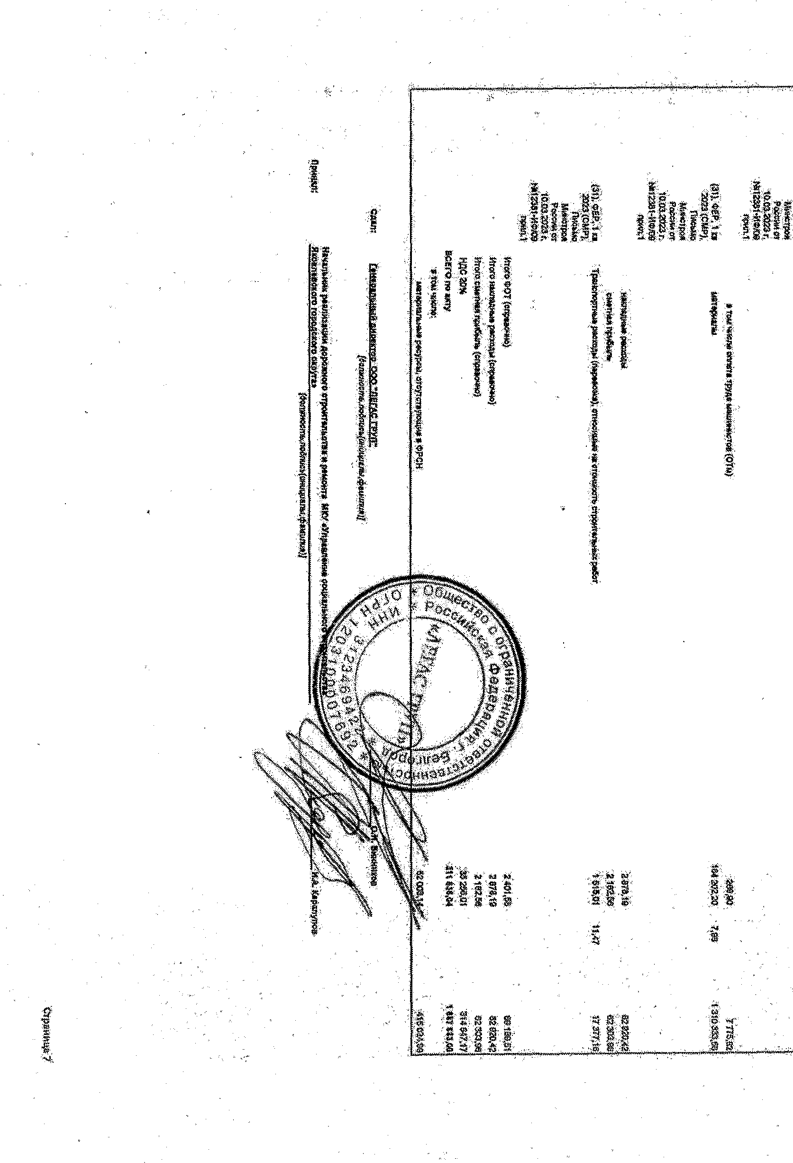
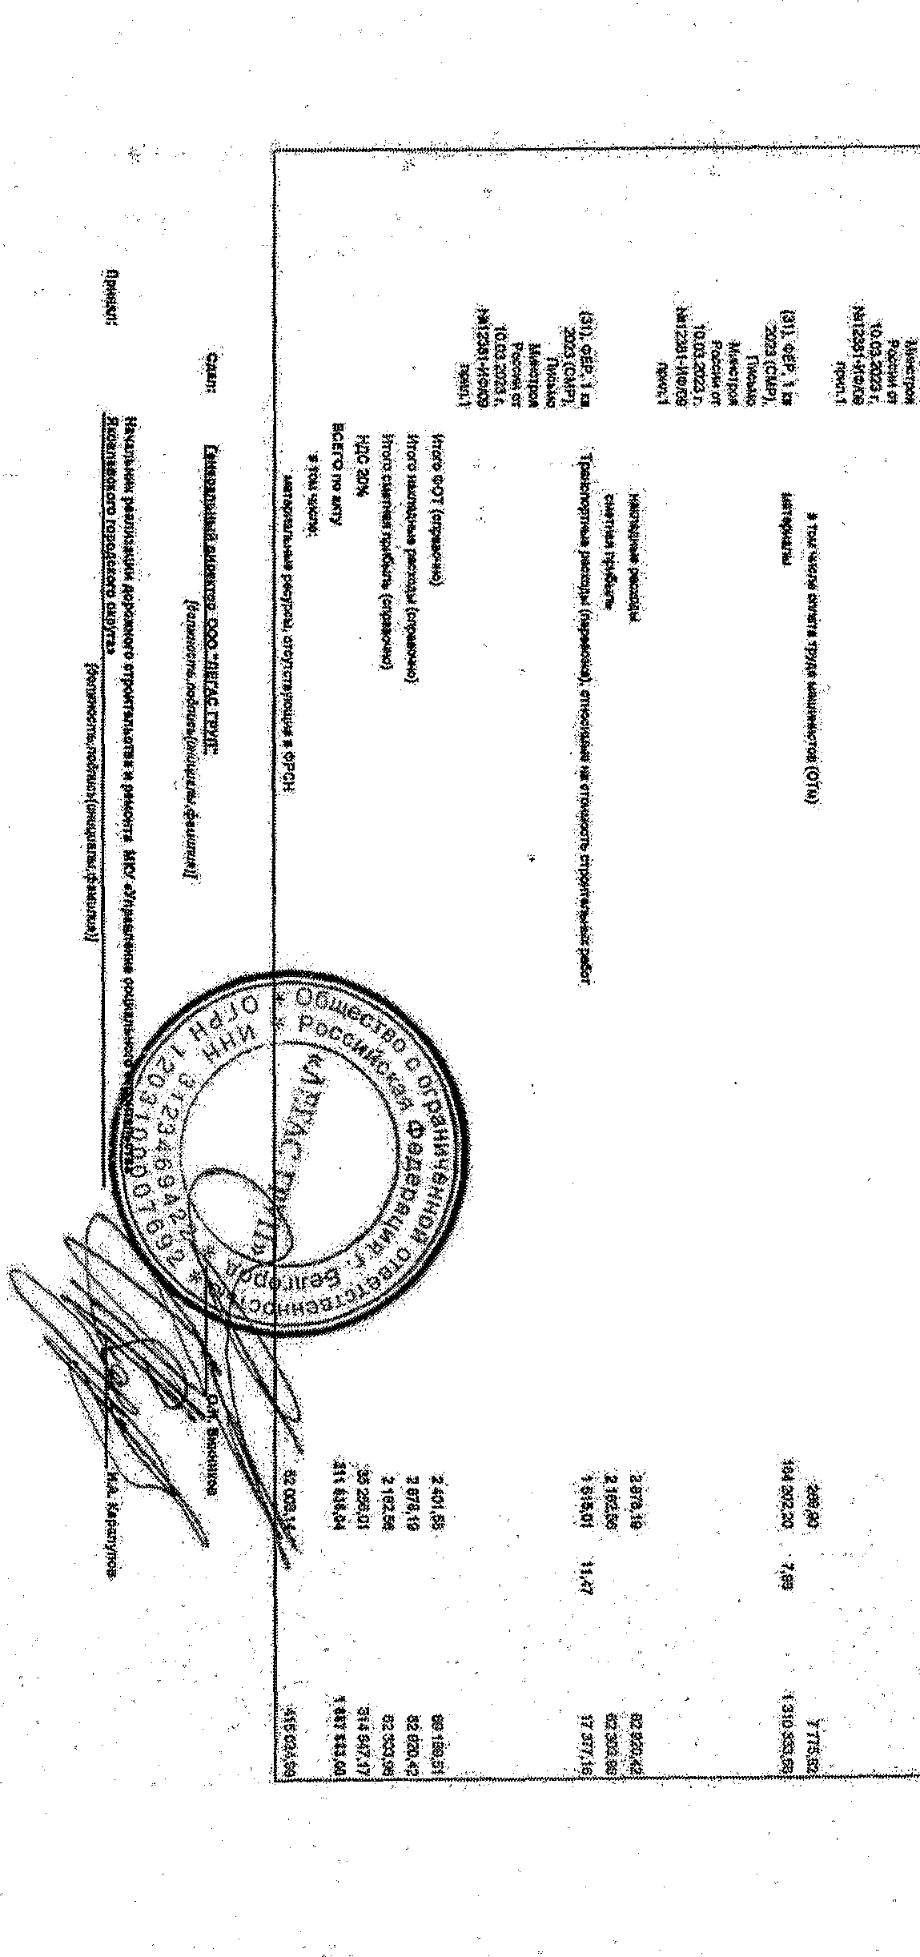

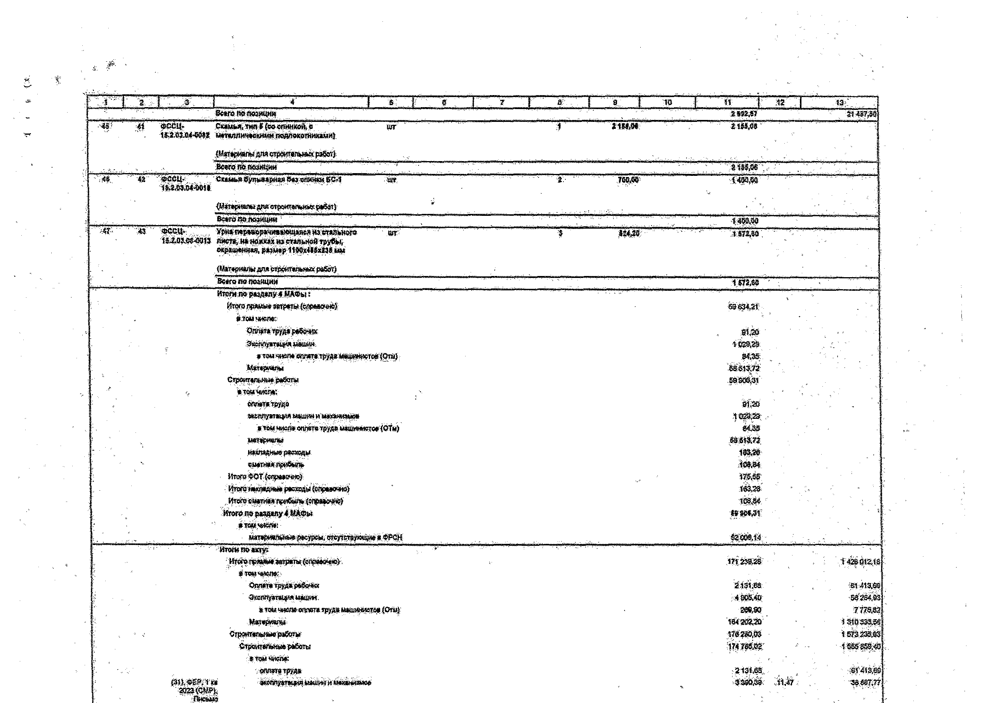
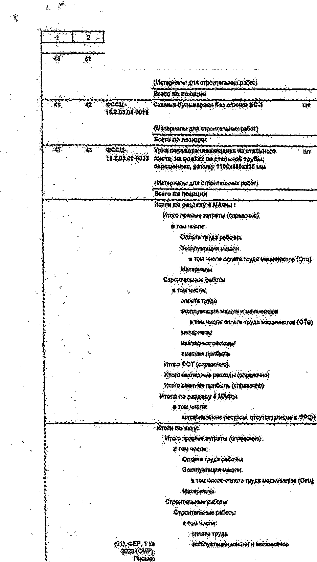
i b
(«•
- «В
«Г "-J
Sis8fcSbj#*-*8-*s3aj .s«J'»S ss
1«38 8 "8
ft
Ш2
§ 1
51 fc
i l l .
2
1
«
1 й 1 2 1
4 S i S gf 1
“
I . -э | . 4 j s; |: g .1." ". 7 \ ai- I a f to } « ' j ag I ig:‘. .
"йЩ*"”'".. 8<ага?шг»огицкй ' - 2Ш,«* 3t4S?£8
.
С«^М|1{МШ1Ш%6 .....' . ..................................... '.. .. "-^"Ч... ". . ^ 1.... ■"-■ . ...:
Ш2ДШЖКЩш*^ич#екиш«птяохшихш*}

Унифицированная форм*JfeКС> 3
Утверждена постановлением Госкомстата Россия от 11.П.99 Jfe 10№ , •
 | Код.
Форма по ОКУД  Муниципальное казеннее учреждение «Управление социального «троиггельетва Яковлевекого городского округа», Белгородская область, Яковлевский район, г.  ЩкфяШ (№дрдадачнй): Строитель, ул. Левина дД<5, тея/фякс; (47244) 5-31-92 поОКПО |  |  | 0322001 | '
 | . Ш М Я 1................
(оргагошция, Ai^icc,телефон,фше)  Общество с ограниченной ответственностью «Л1ГАС ГРУП», г. Белгород, ул. Харьковская, д, 34, оф. 2.11, тел.  Подрядчик (Застройщик) +7(910)3218265 да ОКПО . (организация,тыфес*телефон, факс)  Устройство детско-спортивной площадки в е. Серестиош уя, МоАодетиаи,»  Стрййкв ! рвйвне-дема 45. да ОКНО |  |  | 43882393 | . . .
(наименование, адрес)
Вид деятельности по ОКДП
Д омой подряда (контдашг) 1 номер |  |  | 05-31*03' | - -
1 .дата | 12 | ! | G4 1 | 2023;
Вид операции

СПРАВКА
О СТОИМОСТИ ВЫПОЛНЕННЫХ РАБОТ И ЗАТРАТ
Отчетный период-

113.04,2023 18.05.2023
Номер документа | Дата составления
Г | 18.05.2023

Но­ мер но по­ рядку | Наименование пусковых комплексов, этапов, объектов, видов выполненных работ, оборудования, затрат |  |  | Стоимость выполненных работя затрат, 1  ®уС 1
 |  | Код |  | с начала проведения работ |  |  |  | в шм числе за отчетный период
 |  |  |  |  |  | с ваяаяагода.
1 | 2 | 3 | ' | 4- | ' | . | 5 | ' 6
Всего работ и затрат, включаемых в: стоимость работ с НДС |  |  |  | 1 887 883,00 |  | 1 887 883,00 |  | 1887883,00
I.
Г."
I
 |  |  |  |  |  | Итого |  | 1573 235,83 | '

НДС 20%
Всего о учетом НДС
314647,1?
1 8 8 7 883,00

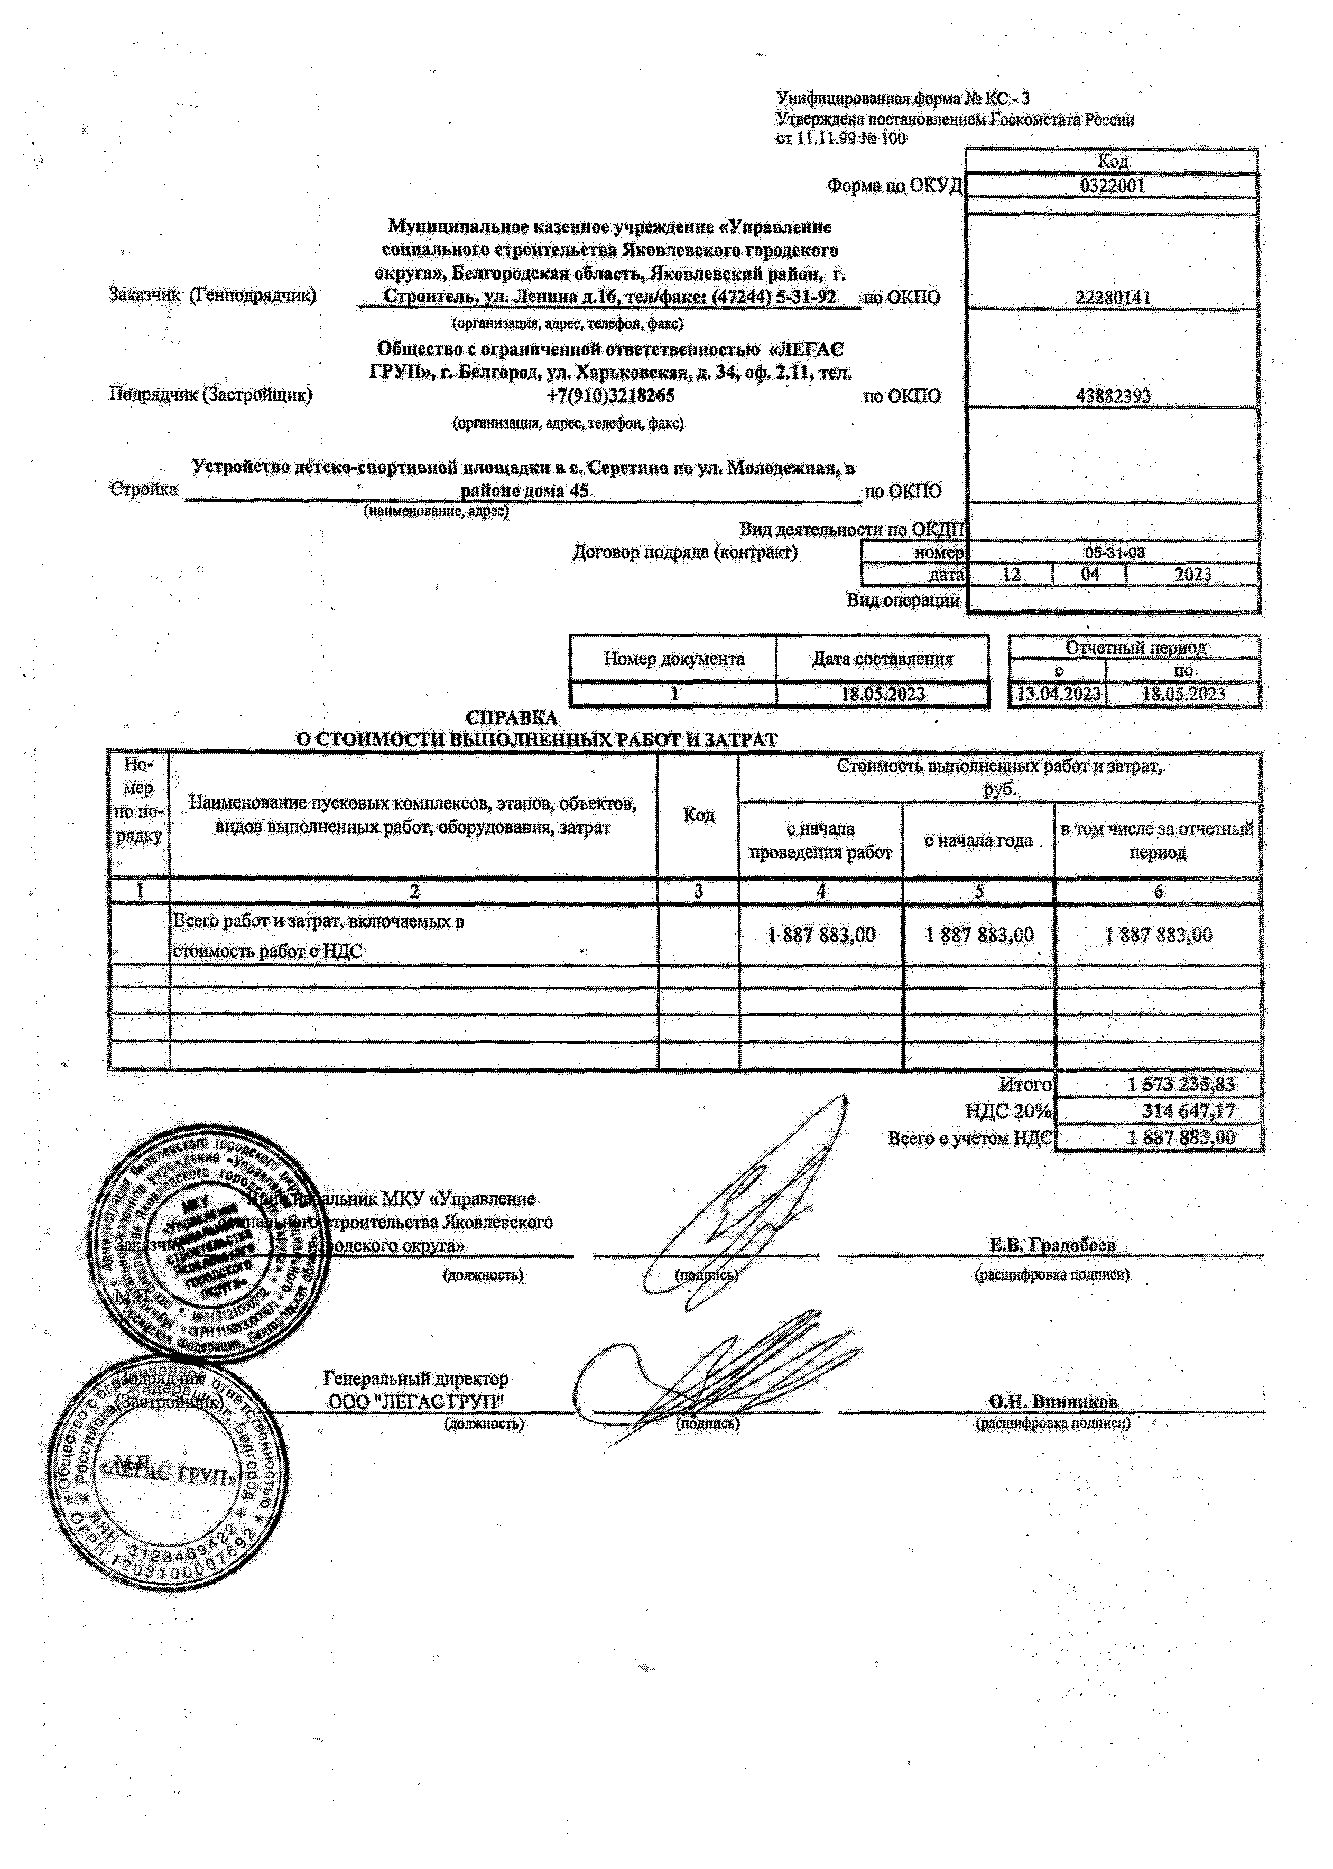
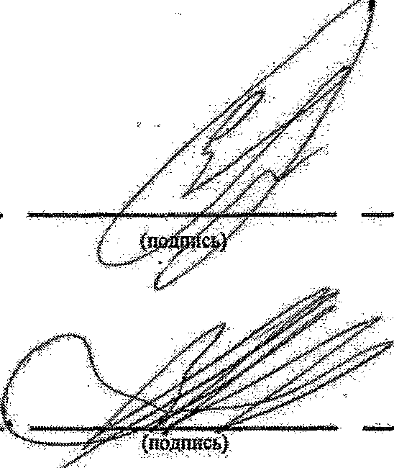
к МКУ «Управление, оительсгва Яковлевского декого округа» .
fefiHBBS®);

Генеральный директор
ОШ^'ШАСГйУШ
£юяжнееть):

.М.В>Тр8де1еев
<р8«Шифр>8!ШПОДПИСИ)

О.Н. Вшишков
Овсншфрэвка подан®)

26.05.2023 26.05.2023
0401060 •

Поступ. в банк плат.

ПЛАТЕЖНОЕ ПОРУЧЕНИЕ N
Списано со сч.плат.

29365 26.05.2023
Дата Вид платежа

Сумма прописью
Один миллион семьсот девяносто три тысячи четыреста рублей 00 копеек

ИНН 3121000392 КПП 312101001
УФ И НП АДМИНИСТРАЦИИ ЯКОВЛЕВСКОГО ГОРОДСКОГО ОКРУГА (МКУ "УПРАВЛЕНИЕ СОЦИАЛЬНОГО СТРОИТЕЛЬСТВА ЯКОВЛЕВСКОГО ГОРОДСКОГО ОКРУГА")

Плательщик
ОТДЕЛЕНИЕ БЕЛГОРОД БАНКА РОССИИ//УФК по Белгородской области г Белгород
Банк плательщика
Филиал "Центральный" Банка ВТБ (ПАО) г Москва

Банк получателя
Сумма

Сч. N

БИК Сч. N

БИК Сч. N
1793400-00

03231643147550002600

011403102
40102810745370000018

044525411
30101810145250000411

ИНН 3123469422 КПП 312301001 Сч. N
Общество с ограниченной ответственностью "ЛЕГАС ГРУП"
40702810210160000972

Получатель
Вид оп. 01
Наз.пл.
Код 0
Срок плат. Очер.плат, Рез.поле

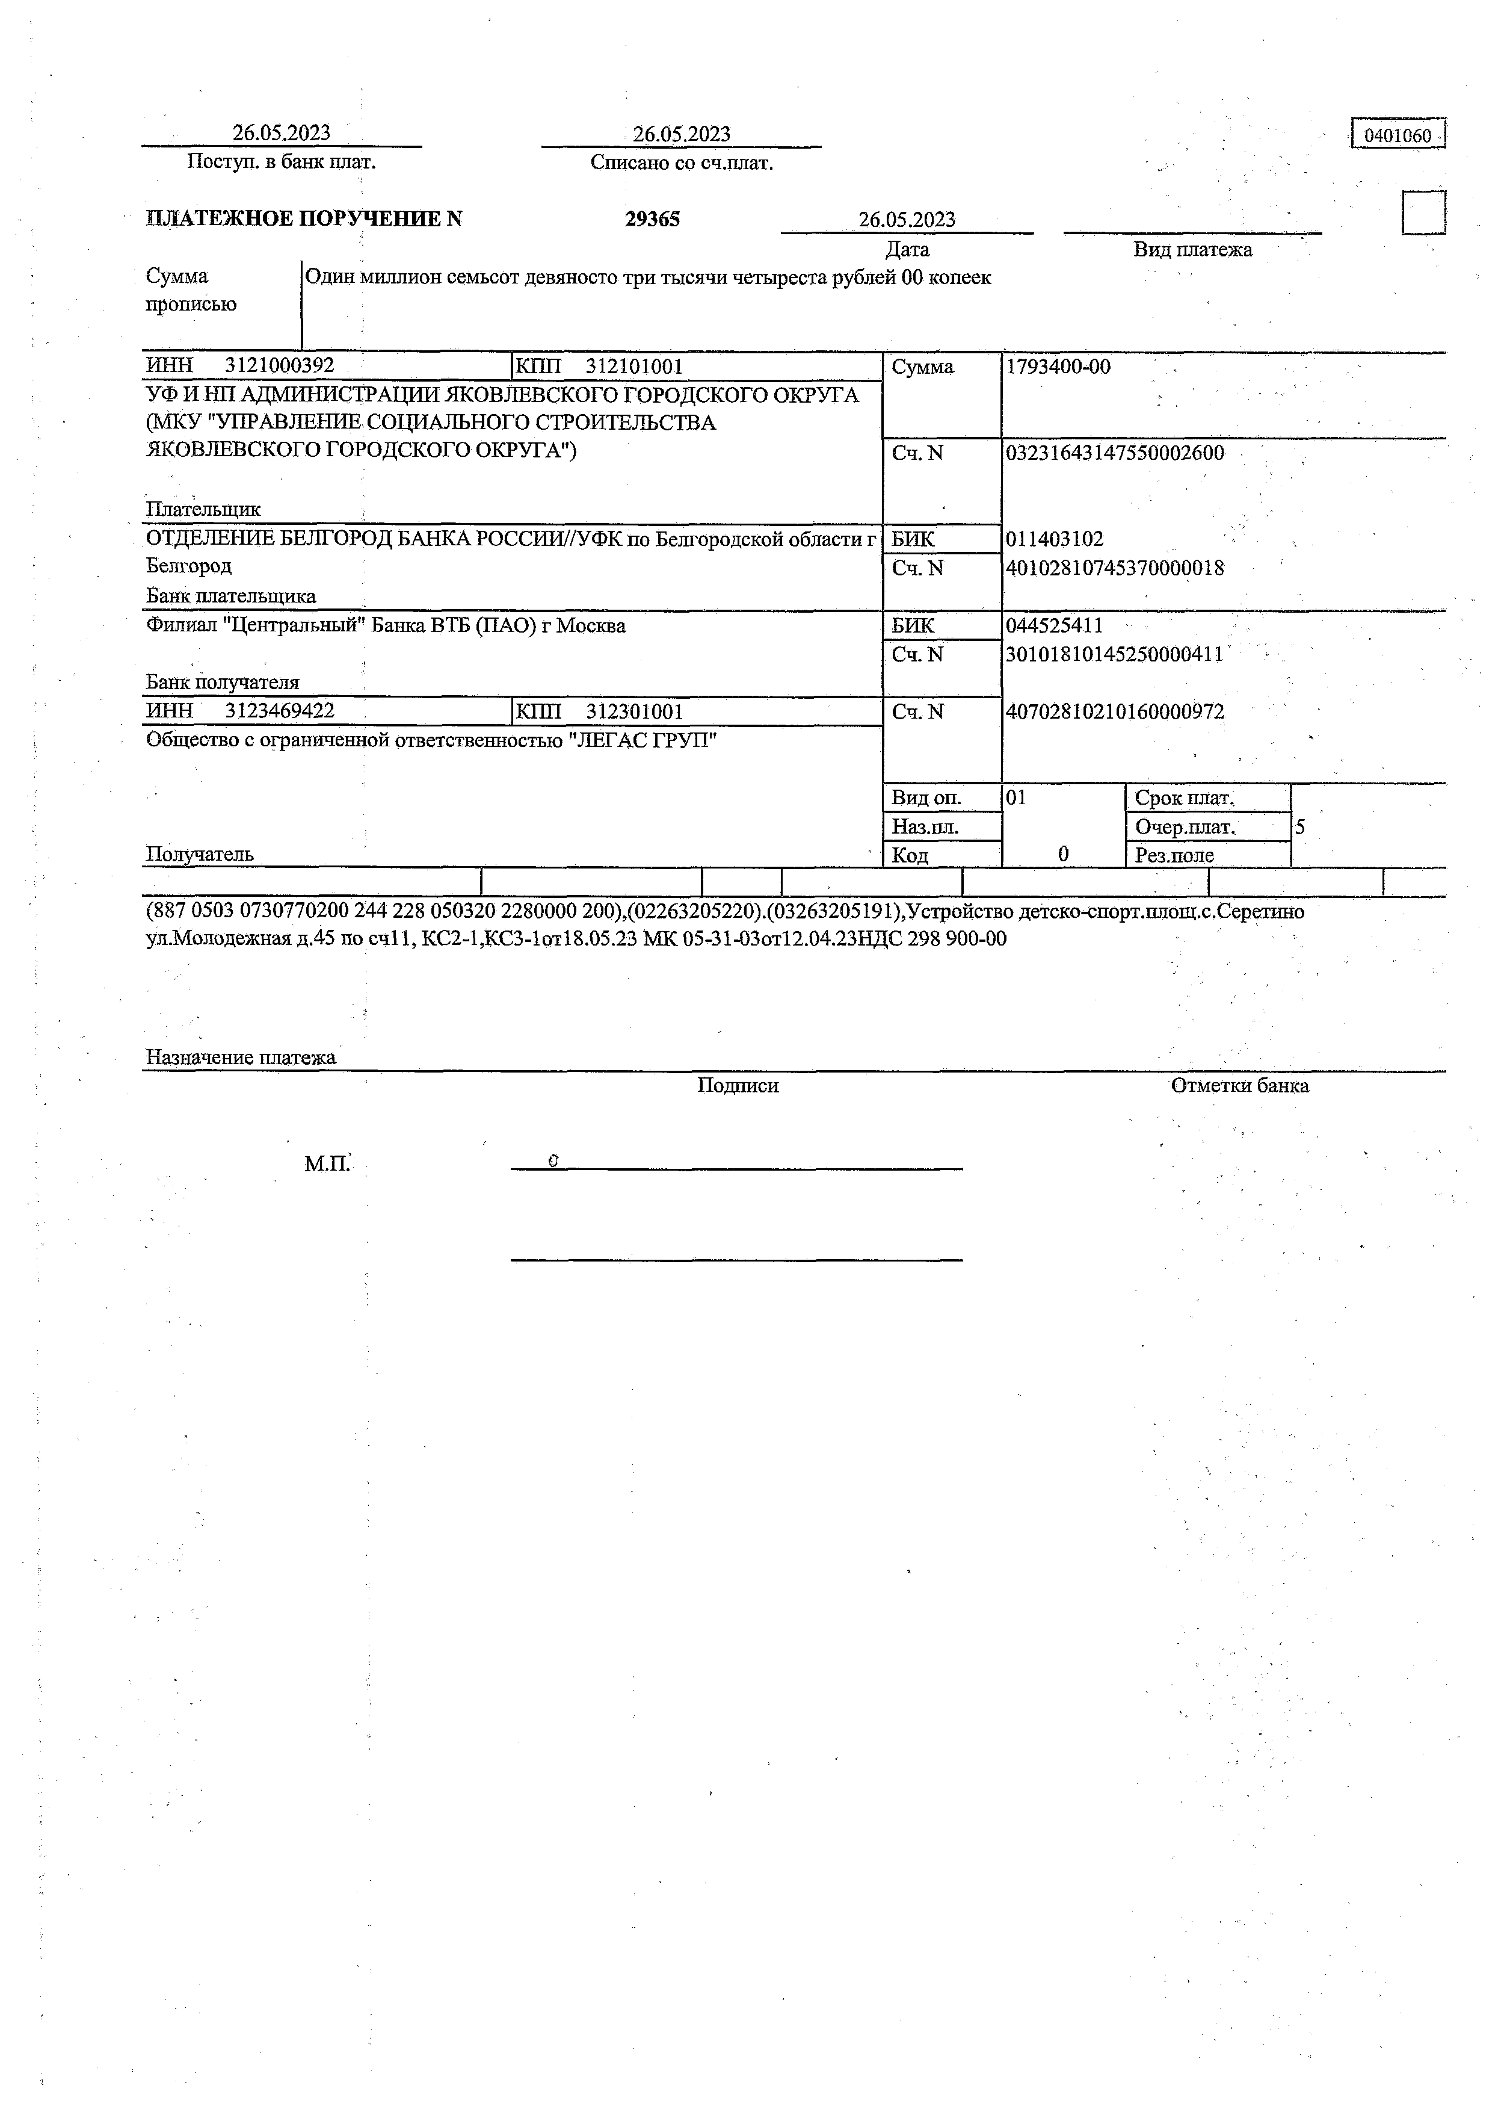
(887 0503 0730770200 244 228 050320 2280000 200),(02263205220).(03263205191),Устройство детско-спорт.шгощ.с.Серетино ул.Молодежная д.45 по сч11, КС2-1,КСЗ-1от18.05.23 МК 05-31-03от12.04.23НДС 298 900-00

Назначение платежа ■
Подписи Отметки банка

м .п : о

29.05.2023 29.05.2023
0401060

Доступ, в банк плат.

ПЛАТЕЖНОЕ ПОРУЧЕНИЕ N
Списано со сч.плат.

29389 26.05.2023
Дата Вид платежа

Сумма прописью
Девяносто четыре тысячи четыреста восемьдесят три рубля 00 копеек

ИНН 3121000392 КПП 312101001
УФ И НП АДМИНИСТРАЦИИ ЖОВЛЕВСКОГО ГОРОДСКОГО ОКРУГА (МКУ "УПРАВЛЕНИЕ СОЦИАЛЬНОГО СТРОИТЕЛЬСТВА ЖОВЛЕВСКОГО ГОРОДСКОГО ОКРУГА")

Плательщик
ОТДЕЛЕНИЕ БЕЛГОРОД БАНКА РОССИИ//УФК по Белгородской области г Белгород
Банк плательщика
Филиал "Центральный" Банка ВТБ (ПАО) г Москва

Банк получателя
Сумма

Сч. N

БИК Сч. N

БИК Сч. N
94483-00

03231643147550002600

011403102
40102810745370000018

044525411
30101810145250000411

ИНН 3123469422 КПП 312301001 Сч. N
Общество с ограниченной ответственностью "ЛЕГАС ГРУП"
40702810210160000972

Получатель
Видоп. 01
Наз.пл.
Код 0
Срок плат. Очер.плат. Рез.поле

(887 0503 07307S0200 244 228 050320 2280000 300),(02263205220).(03263205191),Устройство детско-спорт.площ.с.Серетино ул.Молодежная д.45 по сч11, КС2-1,КСЗ-1от18.05.23 МК 05-31-03от12.04.23НДС 15 747-17

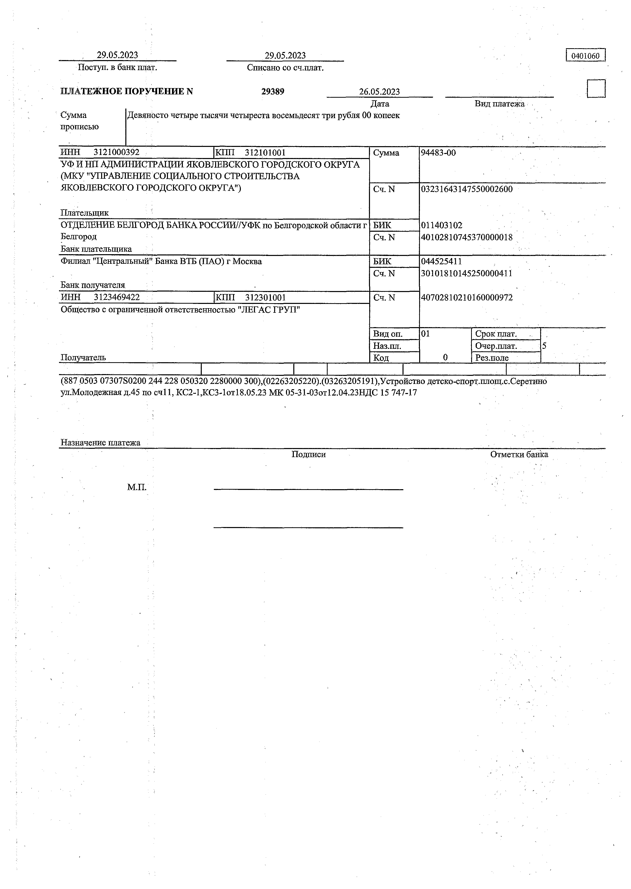
Назначение платежа

Подписи

Отметки банка

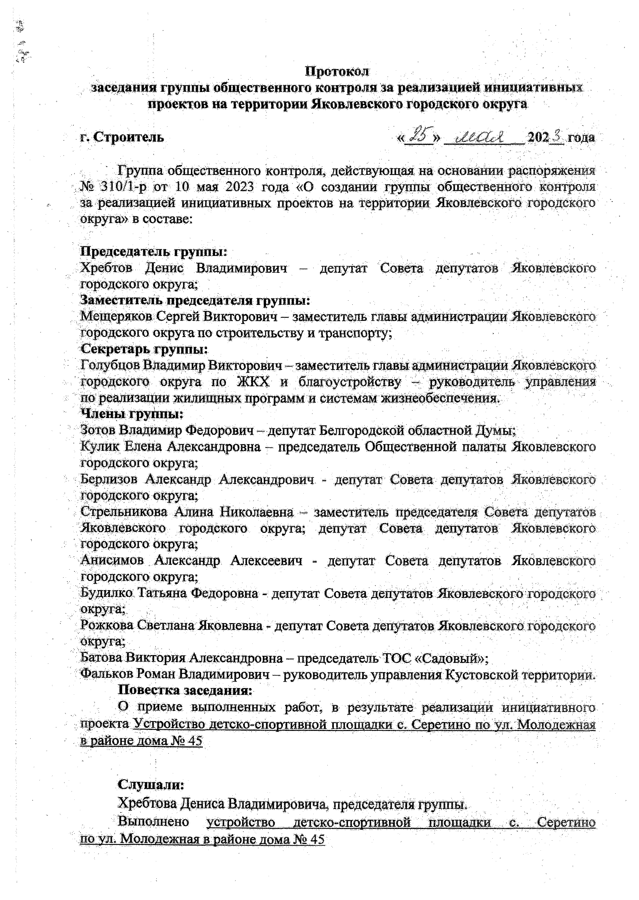
Протокол
заседания группы общественного контроля за реализацией инициативных
проектов на территории Яковлевского городского округа
г. Строитель « <£f» U lC L i года Группа общественного контроля, действующая на основании распоряжения
№ 310/1-р от 10 мая 2023 года «О создании группы общественного контроля за реализацией инициативных проектов на территории Яковлевского городского округа» в составе:
Председатель группы:
Хребтов Денис Владимирович - депутат Совета депутатов Яковлевского городского округа;
Заместитель председателя группы:
Мещеряков Сергей Викторович - заместитель главы администрации Яковлевского городского округа по строительству и транспорту;
Секретарь группы:
Голубцов Владимир Викторович - заместитель главы администрации Яковлевского городского округа по ЖКХ и благоустройству - руководитель управления по реализации жилищных программ и системам жизнеобеспечения.
Члены группы:
Зотов Владимир Федорович - депутат Белгородской областной Думы;
Кулик Елена Александровна - председатель Общественной палаты Яковлевского городского округа;
Берлизов Александр Александрович - депутат Совета депутатов Яковлевского городского округа;
Стрельникова Алина Николаевна - заместитель председателя Совета депутатов Яковлевского городского округа; депутат Совета депутатов Яковлевского городского округа;
Анисимов Александр Алексеевич - депутат Совета депутатов Яковлевского городского округа;
Будилко Татьяна Федоровна депутат Совета депутатов Яковлевского городского округа;
Рожкова Светлана Яковлевна депутат Совета депутатов Яковлевского городского округа;
Батова Виктория Александровна - председатель ТОС «Садовый»;
Фальков Роман Владимирович - руководитель управления Кустовской территории.
Повестка заседания:
О приеме выполненных работ., в- результате реализаций инициативного проекта Устройство детско-спортивной площадки с. Серетино по ул. Молодежная в районе дома № 45

Слушали:
Хребтова Дениса Владимировича, председателя группы.
Выполнено у с т р о й с т в о детско-спортивной площадки с . Серетино по уд. Молодежная в районе дома Ш 45

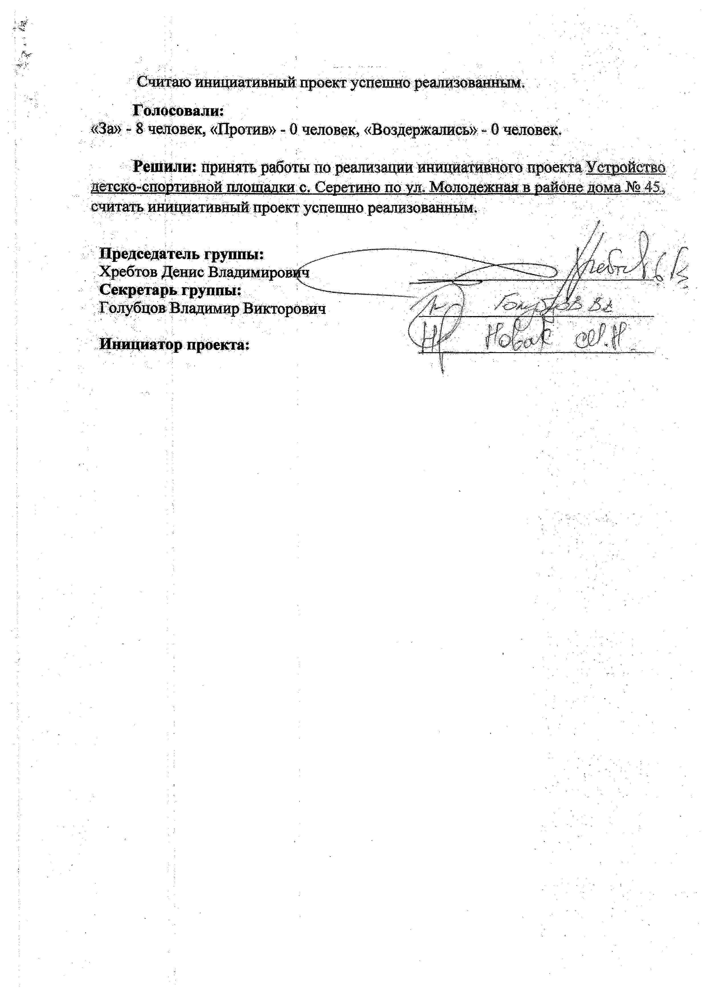
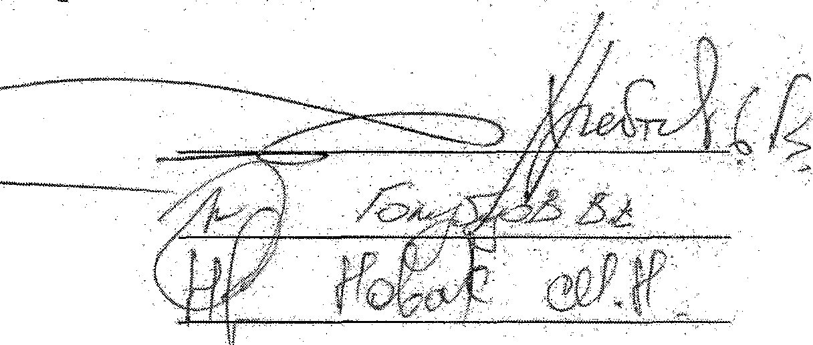
Считаю инициативный проект успешно реализованным/
Голосовали:
.«За» - 8 человек, «Прошв» - 0 человек, «Воздержались» - 0 человек.
Реш или: принять работы ш реализации инициативного проекта У с т ро й с т в о детско-спортивной площадки с. Сеоетино по ул. Молодежная в районе дома № 45.» считать

П редседатель группы: Хребтов Денис Владимирович Секретарь группы:
Голубцов Владимир Викторович

Инициатор проекта:

СБЕР бмзнвс
Н Е З А В И С И М А Я Г А Р А Н Т И Я

117312, Москва, ул. Вавилова, д. 19
Телефон: +7 (495) 500-55-50,8 (800) 555-55-50
Факс: +7 (495) 957-57-31, +7 (747) 500-37-31
S b e rb a n k @ s b e rb a n k .ru , w w w .s b e rb a n k .ru

Дата выдачи Номер независимой гарантии
06.04.2023 г.
3123469422-
2 з-г4 ■;

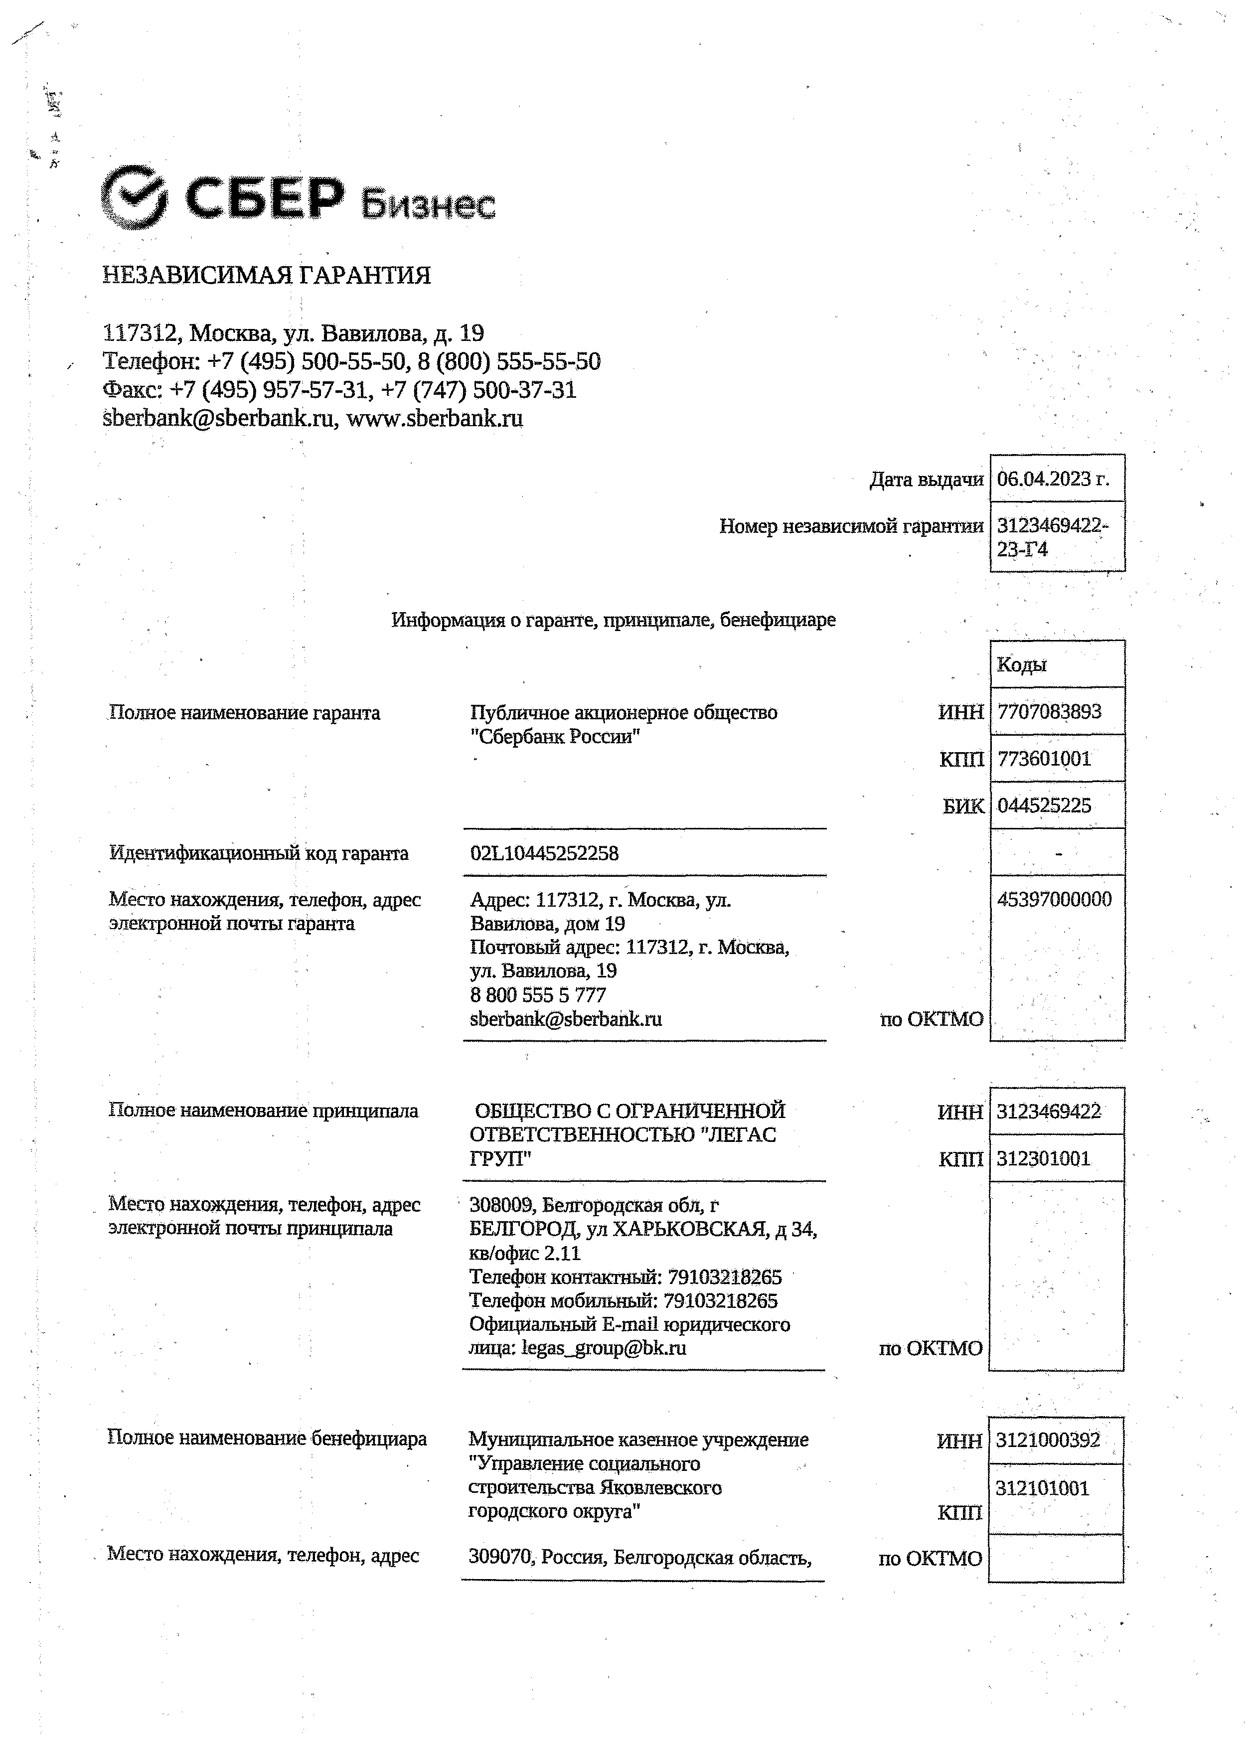
Информация о гаранте, принципале, бенефициаре
 |  |  | Коды
Полное наименование гаранта | Публичное акционерное общество "Сбербанк России" | ИНН | 7707083893
 |  | КПП | 773601001
 |  | БИК | 044525225
Идентификационный код гаранта | 02L10445252258 |  | -
Место нахождения, телефон, адрес электронной почты гаранта | Адрес: 117312, г. Москва, ул. Вавилова, дом 19  Почтовый адрес: 117312, г. Москва, ул. Вавилова, 19  8 800 555 5 777  sberbatik@sberbahk.m |  | 453S7000000
 |  | По ОКТМО
Полное наименование принципала | ОБЩЕСТВО С ОГРАНИЧЕННОЙ ОТВЕТСТВЕННОСТЬЮ "ЛЕГАС ГРУП" | ИНН | 3123469422
 |  | КПП | 312301GQ1
Место нахождения, телефон, адрес электронной почты принципала | 308009, Белгородская обл, г БЕЛГОРОД, ул ХАРЬКОВСКАЯ, д 34,  кв/офис 2.11  Телефон контактный: 79103218265  Телефон мобильный: 79103218265 Официальный E-mail юридического лица: legas_group@bk.ru
 |  | по ОКТМО
Полное наименование бенефициара | Муниципальное казенное учреждение "Управление социального строительства Яковлевского городского округа" | ИНН | 3121000392
 |  |  | 312101001
 |  | КПП
Место нахождения, телефон, адрес | 309070, Россия, Белгородская область, | по ОКТМО

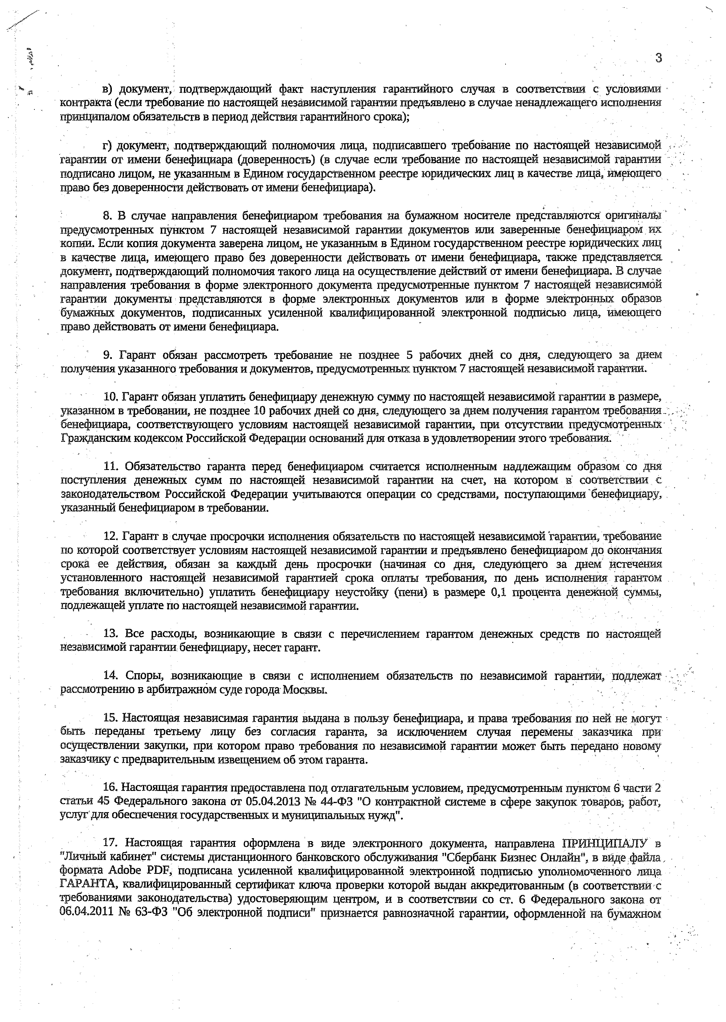
в) документ, подтверждающий факт наступления гарантийного случая в соответствии с условиями контракта (если требование по настоящей независимой гарантии предъявлено в случае ненадлежащего исполнения принхщпалом обязательств в период действия гарантийного срока);

г) документ, подтверждающий полномочия лица, подписавшего требование по настоящей независимой гарантии от имени бенефициара (доверенность) (в случае если требование по настоящей независимой гарантии подписано лицом, не указанным в Едином государственном реестре юридических лиц в качестве лица, имеющего право без доверенности действовать от имени бенефициара).

- В случае направления бенефициаром требования на бумажном носителе представляются оригиналы предусмотренных пунктом 7 настоящей независимой гарантии документов или заверенные бенефициаром их копии. Если копия документа заверена лицом, не указанным в Едином государственном реестре юридических лиц в качестве лица, имеющего право без доверенности действовать от имени бенефициара, также представляется, документ, подтверждающий полномочия такого лица на осуществление действий от имени бенефициара. В случае направления требования в форме электронного документа предусмотренные пунктом 7 настоящей независимой гарантии документы представляются в форме электронных документов или в форме электронных образов бумажных документов, подписанных усиленной квалифицированной электронной подписью лица, имеющего право действовать от имени бенефициара.

- Гарант обязан рассмотреть требование не позднее 5 рабочих дней со дня, следующего за днем получения указанного требования и документов, предусмотренных пунктом 7 настоящей независимой гарантии.

- Гарант обязан уплатить бенефициару денежную сумму по настоящей независимой гарантии в размере, указанном в требовании, не позднее 10 рабочих дней со дня, следующего за днем получения гарантом требования..;, бенефициара, соответствующего условиям настоящей независимой гарантии, при отсутствии предусмотренных . Гражданским кодексом Российской Федерации оснований для отказа в удовлетворении этого требования.

- Обязательство гаранта перед бенефициаром считается исполненным надлежащим образом со дня поступления денежных сумм по настоящей независимой гарантии на счет, на котором в соответствии е законодательством Российской Федерации учитываются операции со средствами, поступаюхцими 'бенефициару, указанный бенефициаром в требовании.

- Гарант в случае просрочки исполнения обязательств по настоящей независимой гарантии, требование по которой соответствует условиям настоящей независимой гарантии и предъявлено бенефициаром до окончания срока ее действия, обязан за каждый день просрочки (начиная со дня, следующего за днем истечения установленного настоящей независимой гарантией срока оплаты требования, по день исполнения гарантом требования включительно) уплатить бенефициару неустойку (пени) в размере 0,1 процента денежной суммы, подлежащей уплате по настоящей независимой гарантии.

- Все расходы, возникающие в связи с перечислением гарантом денежных средств по настоящей независимой гарантии бенефициару, несет гарант.

- Споры, возникающие в связи с исполнением обязательств по независимой гарантии, подлежат рассмотрению в арбитражном суде города Москвы. '

- Настоящая независимая гарантия выдана в пользу бенефициара, и права требования по ней не могут быть переданы третьему лицу без согласия гаранта, за исключением случая перемены заказчика при осуществлении закупки, при котором право требования по независимой гарантии может быть передано новому заказчику с предварительным извещением об этом гаранта. '

- Настоящая гарантия предоставлена под отлагательным условием, предусмотренным пунктом 6 части 2 статьи 45 Федерального закона от 05.04.2013 № 44-ФЗ "О контрактной системе в сфере закупок товаров, работ, услуг'для обеспечения государственных и муниципальных нужд". ,

- Настоящая гарантия оформлена в виде электронного документа, направлена ПРИНЦИПАЛУ в "Личный кабинет" системы дистанционного банковского обслуживания "Сбербанк Бизнес Онлайн", в виде файла, формата Adobe PDF, подписана усиленной квалифицированной электронной подписью уполномоченного лица ГАРАНТА, квалифицированный сертификат ключа проверки которой выдан аккредитованным (в соответствий с требованиями законодательства) удостоверяющим центром, и в соответствии со ст. 6 Федерального закона от 06.04.2011 № 63-ФЗ "Об электронной подписи" признается равнозначной гарантии, оформленной на бумажном

Ущевщ<

Врио начальника М К У "Управление социальн строительства Я козлеаского городского окру!
должность
Типовая межотраслевая форма N КС-14
ГескомсгатаРосши от 30.10,97 В 71а

АКТ N
ПРИЕМКИ ЗАКОНЧЕННОГО СТРОИТЕЛЬСТВОМ ОБЪЕКТА П ОМИССИЕЙ

Щ Э :
"Л’Ь'Ь43,4 ОООЪЬ22»4й4 04 0°4 ООЧД/0 0 4 *4344 ЗМ Ч

Организация Генеральный подрядчик ООО "Пегас Грул"

ФормеяойВД
й о О К П О
Код

Д ата составления! Ко д вида |  | Код | . |
операции | строительной г организации | участка | объ екта i I
 |  |  | : : А . j
‘ 1 8 .0 S .2 G 2 3 I .............. - f:
Белгородская область Яковяевский городской округ с. Серегине по ул, # есш иахощ ение о 5ьекта Молодежная, в районе дома 45, .
МКУ «Управление социального строительства Яковлевского
ПРИЕМОЧНАЯ КОМИССИЯ, назначенная; городского округа» '
наименование органа, назначившего комиссию
УСТАНОВИЛА:
- Исполнителе» работ предъявлен комиссии, к приемке ■
- наименование объекта и вид строительства.

Устройство детско-спортивной площадки в о, Серетино по ул, .Молодежная, а районе дома 45 Белгородская область Яковлевский юродской,округ с. Серетино по ул,;
- расположенный по адресу Молодежная, в районе дома 45, ................... ........... ...
- Строительство производилось в соответствии с
  - Муниципальным контрактом На 05-31-03 от 12,04,2023 года
3, В строительстве принимали у ч а с т и е ...................................... ................... *
наименование еубподр1Щ№хРрган03аЦиЙ1 te|^isaH3»Tbt виды

работ, выполнявшихся каждойиз ни*
,4: Сметная документация на работы разработана
.. . МКУ «Управление социального строительства Яковлевского городского округа»
’ ' наименотш ие организации и ее реквизита
выполнившим сметную д о к у м е н т а ц и ю . '
.щ|эденованйвчйсгей «ли раздето» документации

тсубподрядными, организациями,

наименованиеорганизщий, их рвквйзщы, аыйОйненйыв чаеги и разделы документации

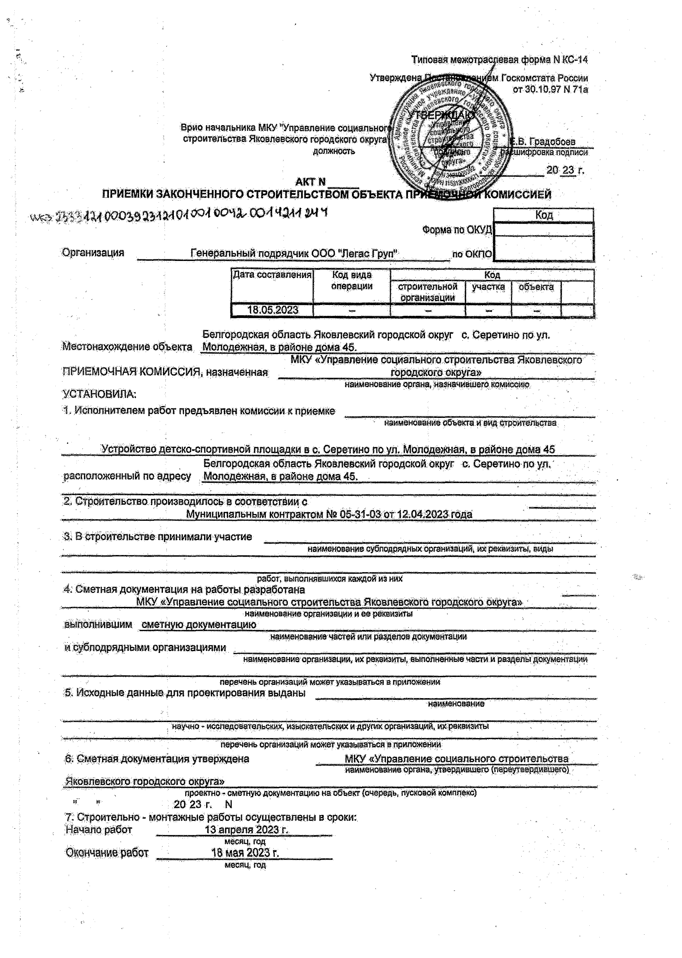
перечень организаций может ушы вш-ься в приложений
т
наименование
научно * «сейедовательеких, изыскательских и другим организаций, ихрекщ зиты перечень организаций может указываться а приложении
8 Сметная документация утверждена МКУ «Управление социального: строительства
наименование органа, утвердившего (переутвердавшего)
Яковлевского городского округа»
Проекта} - сметную документацию на объект {очередь, пусковой комплекс)
- * 20 23 г, N
- Строительно - монтажные работы осуществлены в сроки: Начало работ 13 апреля 2023 г.
месяц, год

Окончание работ 18 мая 2023 г.
месяц, год

- Вариант А (для всех объектов, кроме жилых домов).
2-я ш-м-

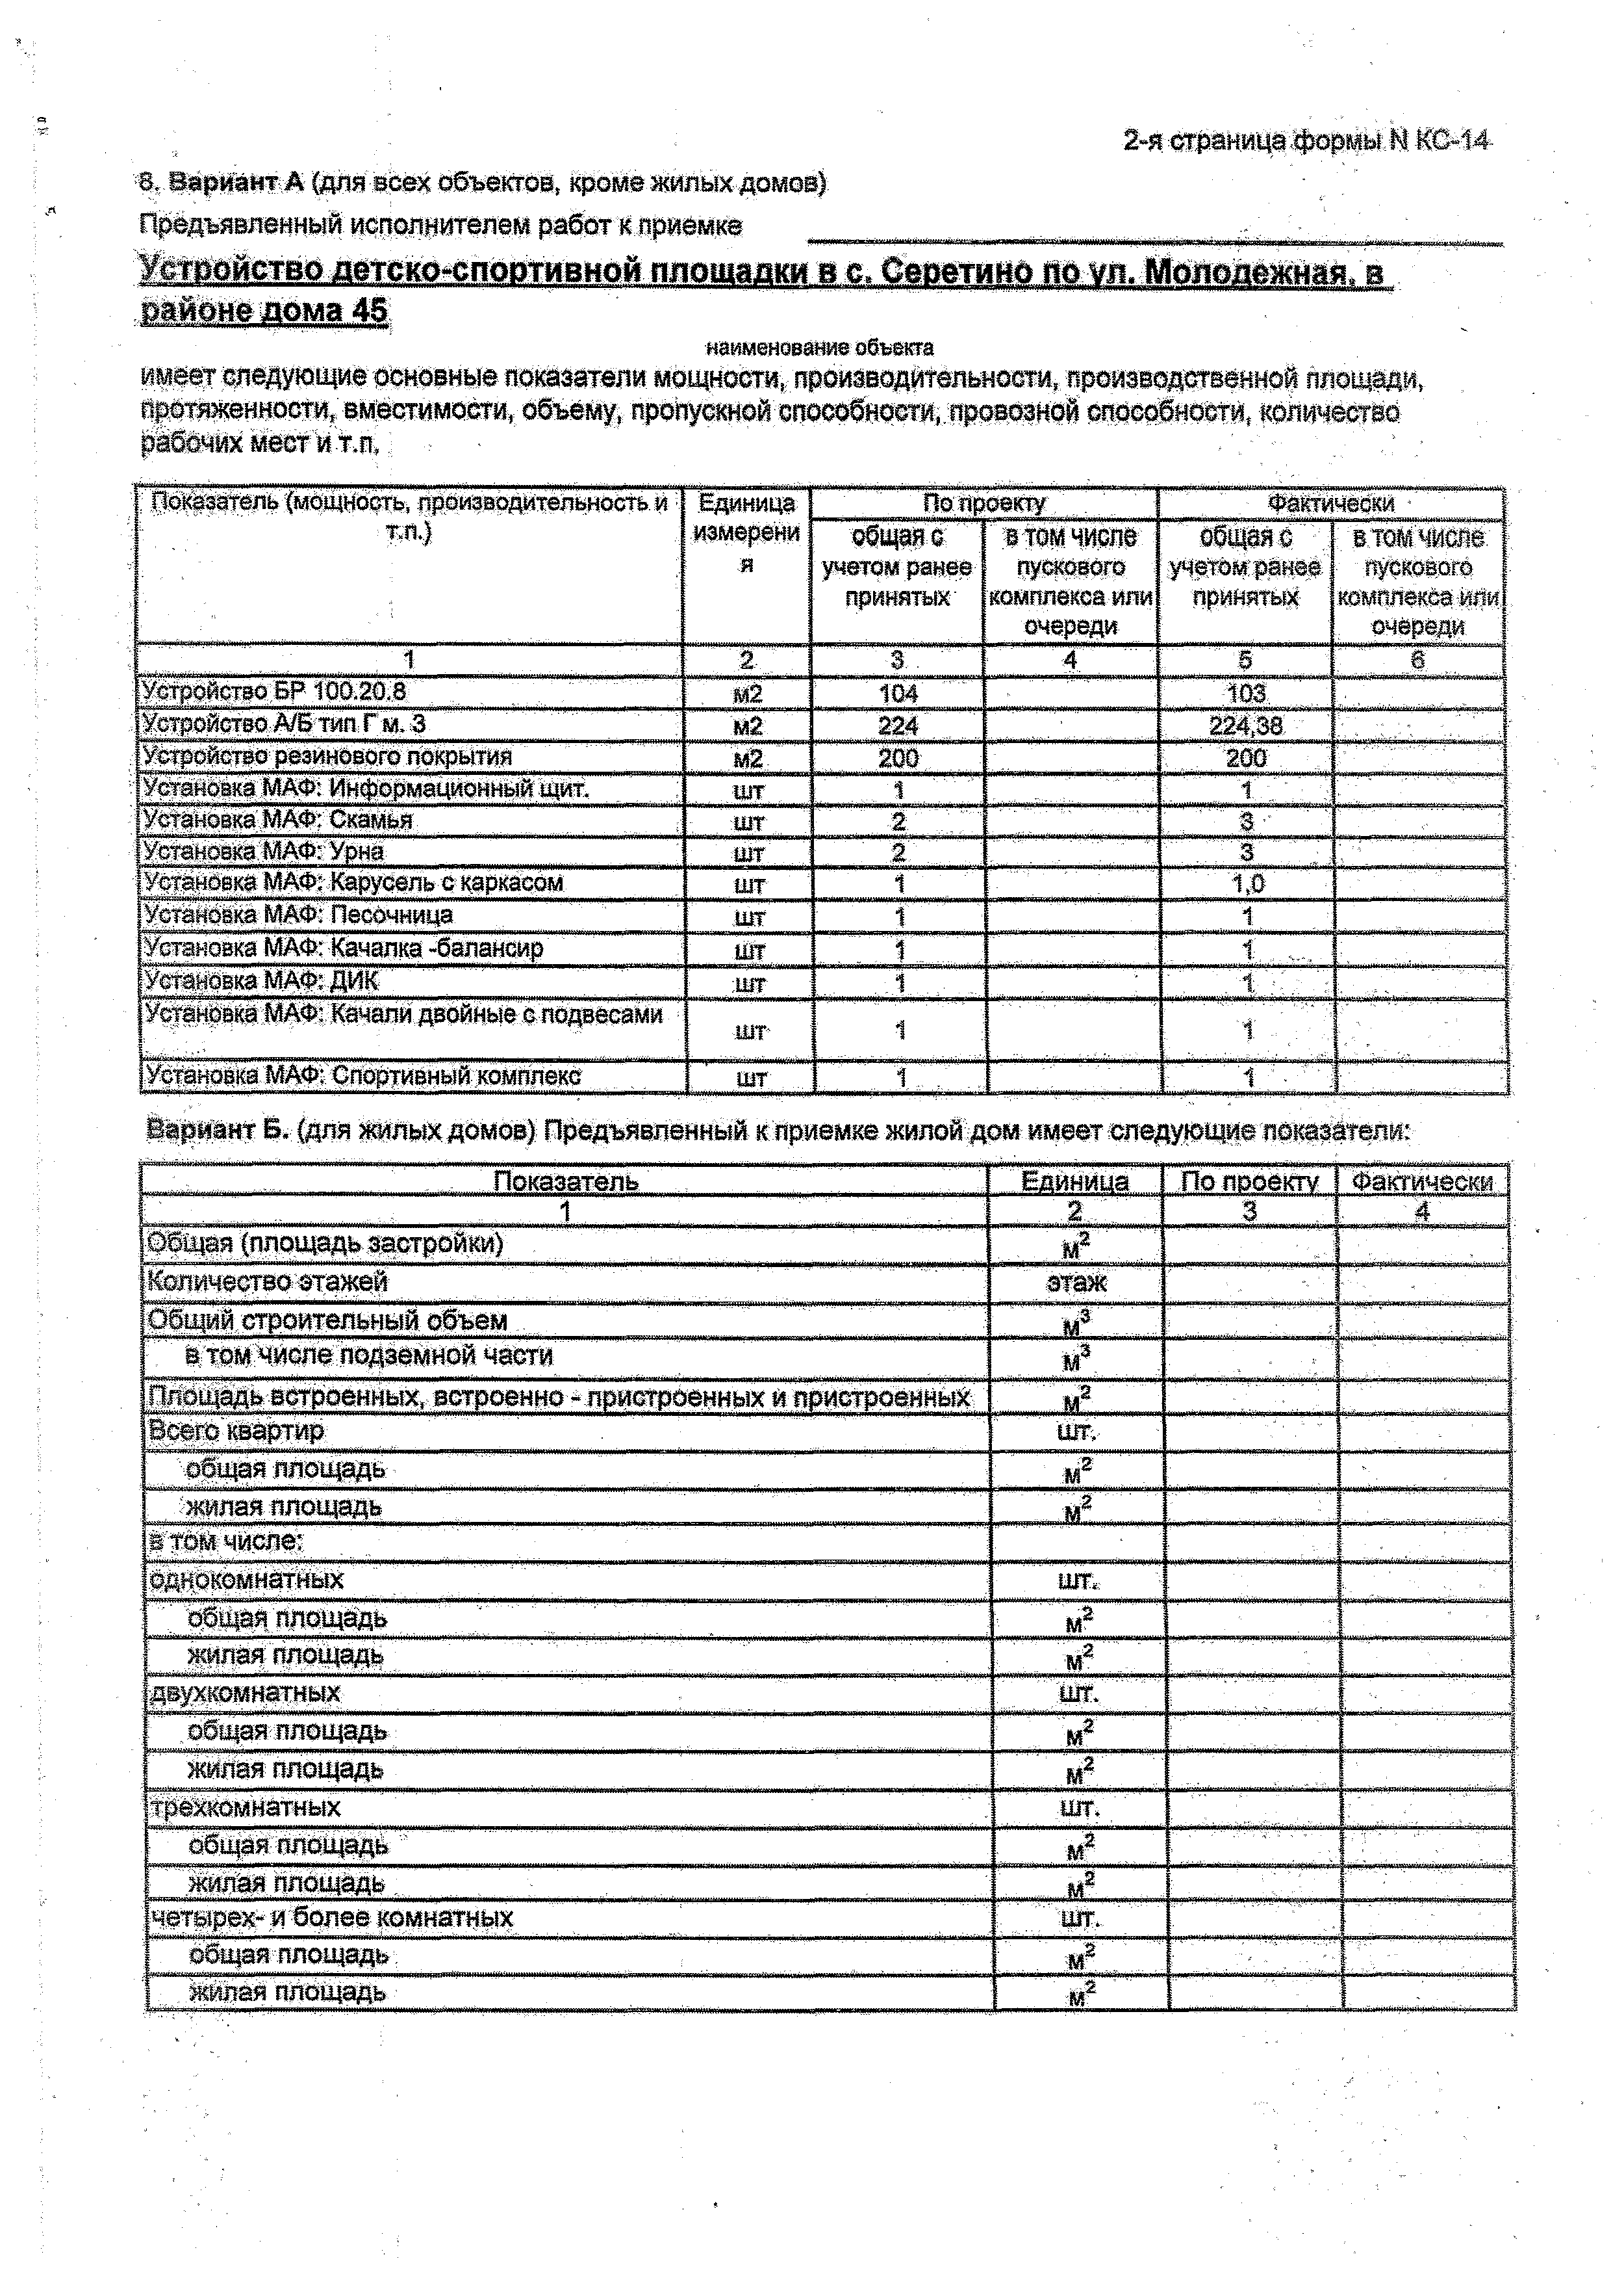
Предъявленны й исполнителем работ к прием ке - , -
Устройство детско-спортивной площадки а с Сеоетино по уд. Молодежная, в районе дома 45 ^
наименование объекта
им еет следую щ ие основны е показатели мощ ности, производительности, производственной площ ади, протяж енности, вм естим ости, объему, пропускной способности, провозной способности, количество рабочих м ест и т.п,

Показатель (мощность, производительность и Т.П.) | Единица измерени я |  | По проекту |  |  | Фактически -
 |  |  | общая о учетом ранее ПРИНЯТЫХ' |  | в том числе  пускового  комплекса или  очереди | общая с учетом ранее принятых |  |  | в том числе пускового комплекса или  очереди
1 | 2 | ; | 3.. |  | 4 | Г . |  |  | ; ■ | в
Устройство БР 100.20.8 | м2 |  | ' | 104 |  | 103
Устройство А/Б тип Г м. 3 | м2 |  | 22# |  |  | - . 224,38
Устройство резинового покрытия | М2 |  | 200- |  |  | 200
Установка МАФ: Информационный щйт. | шт |  | 1 |  |  | 1 -
Установка МАФ: Скамья | . ШТ |  | 2 |  |  | 3
Установка МАФ: Урна | ШТ |  | ' | 2 |  | 3 ' Щ
Установка МАФ; Карусель с каркасом: | шт |  | 1 |  |  | 1,0
Установка МАФ: Песочница | ш г |  | 1 |  |  | 1
Установка МАФ: Качалка -балансир | шт |  | 1 ..... |  |  | '. | ' | f . ....
Установка МАФ: ДИК | ;ШТ |  | ...1 ., . |  |  | ". |  | . 1 У
Установка МАФ:. Качали двойные .с подвесами ; | шт- |  | 1 |  |  | 1 |  |  | ,
Установка МАФ: Спортивный .комплекс | ШТ |  | 1 |  |  | i : -
В ариант Б , (для ж илы х д ом ов) П редъявленны й к прием ке жилой дом им еет следую щ ие показатели;

1 .... П о казател ь ' | Единица | По проекту ! Фактически- -
1 | 2 | 3 1 4
Общая (площадь застройки) | м2
Количество этажей- | стаж | "
О бщ ий строительны й объем | . м3 .........
в том числе подземной части | # .
Площадь встроенных, зстроенно - пристроенны х и пристроенны х | м2
В сего квартир | ш г'
общая площадь | м2
жилая площ адь | ..м?...........
в том числе:
однокомнатных | ш ъ
общая площадь | м2
ж илая-площ адь | м2
двухкомнатных
общая площадь | м2 | |
 |  | . | 3
ж илая площ адь | м2
трехкомнатных | шт.
общ ая площадь | м2
жилая п л о щ а д ь . | . м2 | ■ ■-' Г- 1•••■ • • t
четырех- и более комнатных | шт. | j - '
общ ая площ адь | м2
ж илая площ адь | М2 1 . 1 :

3-я страница формы N КС-14 э. На объекте установлено предусмотренное проектом обврудавание.в кеяйчё^ве согласно актам о его приемке после индивидуального испытания и комплексного опробован» (першейь указанных актов приведен в приложении
%
- Внешние наружные коммуникации холодного^ горячего водоснабжения, канализаций, теплоснабжения* газоснабжения, энергоснабжения и связи обеспечиваю? нормальную эксплуатацию объекта и приняты пользователями
- городскими эксплуатационными организациями {перечень справок пользователей городских эксплуатационных организаций приведен в приложении - }.
- Работы по озеленению, устройству верхнего покрытия подъездных дорог к зданию, тротуаров, хозяйственных игровых и спортивных площадок, а также отделке элементов фасадов зданий должны быть выполнены (при переносе сроков выполнения работ):

Работы | Единица  измерения | Объем работ | Срок выполнения.
.... ............... ■... . .1" .. ...... |  | ........з ....... | ..... : 4 ..............
‘

- Стоимость объекта
Всего 1 887 883 | етй: |  | 0 | К О Л ,
в,.том:числе:
стоимость строительно - монтажных работ | Ш 7 Ш . | . . . | - 0 . . | кон.
стоимость оборудования, инструмента и инвентаря | руб. |  |  | коп.
13, Стоимость принимаемых основных фондов | ... руб, |  |  | коп
е.тем,:числе:  стоимость строительно - монтажных работ | руб. . . |  |  | . коп.
стоимость оборудования, инструмента и инвентаря | руб. |  |  | КОП.
14, Неотъемлемой составной частью настоящего акта является документация, перечень которой приведен в приложении - {в соответствии с приложением 3 СНиП РФ}.
15. Дополнительные условия экспертиза работ на соответствие условиям муниципального контракта проведена,
фактическое количестве работ соответствует требованиям и условиям муниципального контракта, недостатки работ не выявлены
пункт запошяется при совмещении Яриемкй с вводом объекта в действие, приемке “под ключ”, при частичном ввода в действие или приемке, в случае созмещения функций заказчика и исполнителя работ
РЕШЕНИЕ ПРИЕМОЧНОЙ КОМИССИЙ
УшроЙство детско-спортивной площадки в е. Серетино по ул. Молодёжная, в районе

Предъявленный к приемке
наименование с — —

выполнен в соответствии с проектом, отвечает санитарно - элидемиологическ^иМйй^вйкологическим, пожарным, строительным нормам и правилам и государственным стандартам и ааддится !^Действие
П редседатель комиссии
Врио начальника МКУ "Управление социального,

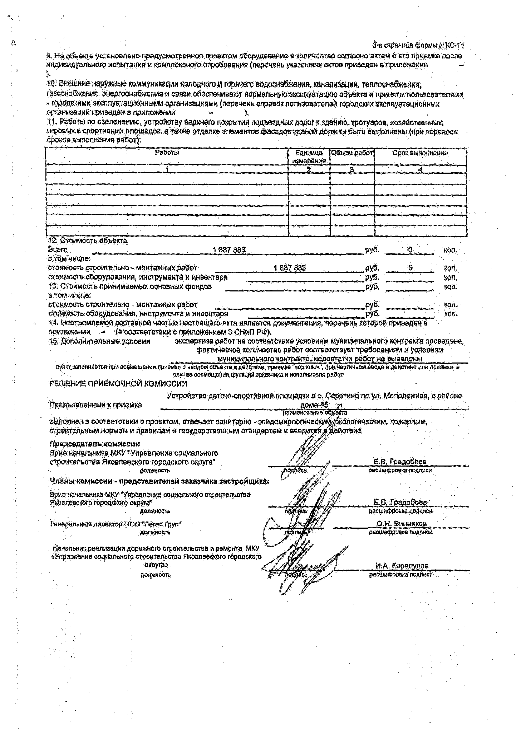
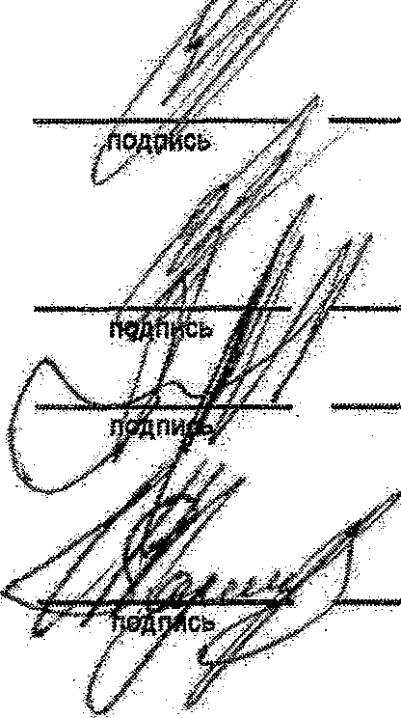
строительства Яковлевского городского округа"
; должность
Члены комиссии - представителей заказчика застройщика:
Врио начальника.МКУ."Увравпение социального строительства Яховяевекого городского округа"
д о л ж н о с т ь

Генеральный директор О О О "Пегас Грул*
д о л ж н о с т ь

Начальник реализации дорожного строительства и ремонта МКУ
«Управление социального строительства Яковлевского ородско о округа»
д о л ж н о с т ь
Е1В. Градобоев
расшифровка подписи

ЕМ. Градобоев
васшифров» подписи'
О .К Винников
: р а с ш в ! ф р о в ш л с щ п и с и

И.А. Каралупов
расшифровкаподписи.

